ORGANSKA KEMIJA

2.1. Splošno

Organske molekule vsebujejo praviloma malo elementov : ogljik, vodik, kisik, dušik, žveplo, halogene in fosfor. Razen žlahtnih plinov lahko v organskih spojinah nastopajo tudi drugi elementi. Bistven element za vse organske spojine pa je ogljik.
Elementi s katerimi se ogljik najpogosteje veže se nahajajo v 1. in 2. periodi (H, O, N) in deloma še v tretji periodi (Cl, S, P in Si), torej pri vrhu periodnega sistema. Ogljik se nahaja v 2. periodi 4. skupine, ravno na sredi med litijem in fluorom, ki sta izrazita tvorca ionov; litij je močno elektropozitiven, fluor pa izredno močno elektronegativen. Zaradi tega so tudi neionogene litijeve in fluorove spojine izredno nestabilne in tako tudi reaktivne. Ogljik je tudi enako oddaljen od obeh zgornjih žlahtnih plinov, helija in neona. Za poseben značaj organskih spojin je treba iskati razlog v silah in vezeh, ki povezujejo posamezne atome v teh spojinah.
Atomi so v organskih spojinah povezani večinoma s kovalentno (atomsko) vezjo. Pogosto je ta vez polarna. Pri organskih soleh pa so atomi povezani z ionsko vezjo. Atomsko vez, kovalenco, si predstavljamo kot skupen elektronski par, ki se nahaja med C-atomoma. Takšno vez pišemo kot črtico :
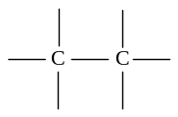
V organskih spojinah je ogljik vedno štirivalenten. V primeru enojnih vezi stoji ogljikov atom v središču pravilnega tetraedra, 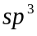 hibridizirane orbitale so usmerjene v oglišča tetraedra. Pri dvojni vezi nastopi 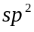 hibridizacija, hibridizirane orbitale ležijo v ravnini in so usmerjene v oglišča trikotnika. Pri trojni vezi nastopi sp hibridizacija (sp hibridizirane orbitale), oblika molekule je linearna.


Slika 2.1 : , in sp hibridizirane orbitale

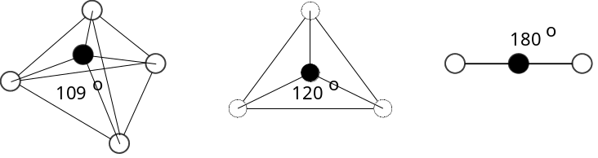
Slika 2.2 : Oblika molekul pri , in sp hibridizaciji

Z atomsko vezjo med istovrstnimi atomi je omogočena silna pestrost in številnost spojin. Ogljikovi atomi se lahko povezujejo med seboj na številne načine.

Lahko se povezujejo v različno dolge verige :

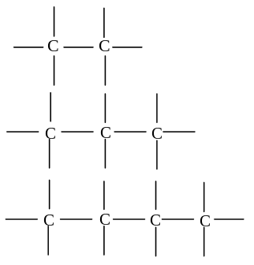
Verige so lahko razvejane :
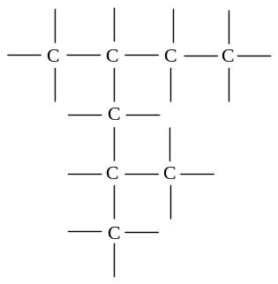
lahko so zaprte ali sklenjene v obroče oziroma cikle :
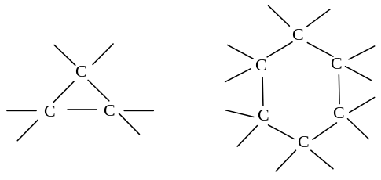
ali kombinacija odprtih verig in obročev :
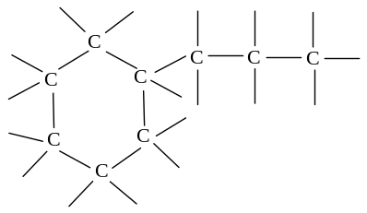
Spojine, ki se med seboj ločijo za 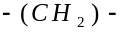 skupino ali mnogokratnik od , imenujemo homologne spojine.
V obroču lahko eno ali več mest nadomestijo atomi kisika, žvepla ali dušik. V tem primeru obroči spremenijo svoj značaj in dobimo čisto nove spojine :
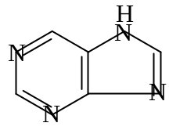
Na proste valence ogljikovih atomov so v prvi vrsti vezani vodikovi atomi. Vodik lahko namreč prav tako kot ogljikov atom tvori stabilne in nereaktivne atomske vezi. Razen vodika se pogosto na proste ogljikove valence veže kisik, dušik in tudi žveplo. Vezi C-H so lene in nereaktivne.

Ko zamenjamo posamezne vodikove atome z aktivnimi skupinami, ki ustvarjajo polarne atomske vezi, ki so bistveno reaktivnejše, dobimo prave organske spojine. Takšne aktivne skupine imenujemo funkcionalne skupine (atomi halogenov, -OH, -COOH, -SH, -CN ...).

2.2. Razdelitev organskih spojin

Po načinu vezav med ogljikovimi atomi v osnovnem ogrodju ogljika delimo organske spojine v :
- aciklične (alifatske) spojine, ki jih ponekod imenujejo tudi metanovi derivati. To so spojine z odprto verigo ogljikovih atomov. Alifatske, kar pomeni maščobne, imenujemo te spojine zato, ker spadajo maščobe, katerih sestava je že dolgo znana, v to vrsto spojin.
- ciklične spojine, kamor prištevamo vse spojine, ki imajo v obroče sklenjene verige C-atomov in tudi kombinacije obročev z odprtimi verigami. Ciklične spojine delimo v :
- karbociklične spojine, katerih obroč ali obroči so v celoti zgrajeni iz C-atomov, le-te so lahko :
- aliciklične spojine (nearomatski obroči brez heteroatomov)
- aromatske spojine (obroči benzenskega tipa in podobni)
- heterociklične spojine, pri katerih se v obroču ali v obročih poleg C-atomov nahajajo še O, S ali N-atomi.

2.3. Izomerija

Izomerija je pojav, ko imajo spojine z enako bruto formulo različno molekulsko zgradbo. Spojine se lahko razlikujejo po strukturni ali po prostorski razporeditvi atomov. V tem primeru imajo tudi različne fizikalne in kemijske lastnosti. Ločimo torej strukturno in prostorsko izomerijo (stereoizomerijo).
Strukturna izomerija :
- verižna izomerija
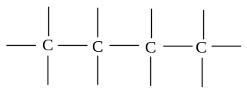 nerazvejana veriga
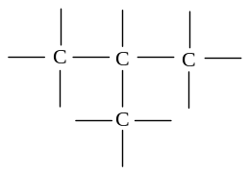 razvejana veriga

Spojine z enostavno razpotegnjeno verigo C-atomov imenujemo normalne, tiste spojine, ki vsebujejo manj ali bolj razvejano verigo C-atomov pa izo-spojine oziroma neo-spojine.

Primer :

n-pentan

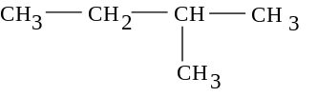
izo-pentan

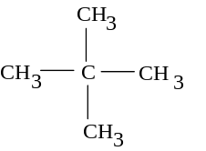
neo-pentan

- položajna izomerija

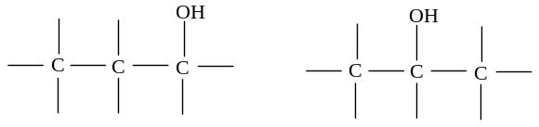

označuje položaj vezave substituentov na ogljikovem skeletu.

- tavtomerija
Izomerijo, ki obsega sočasno premestitev vodikovega atoma in dvojne vezi v sklopu treh atomov, označujemo kot tavtomerijo in posamezne izomere kot tavtomere.
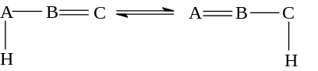

Značilni primer tavtomernih sistemov je keto-enol ravnotežje :

keto enol

Hitrost medsebojnega pretvarjanja je relativno velika. Čeprav je mnogokrat odstotek ene tavtomerne oblike v reakcijski zmesi zelo majhen, je to lahko odločilno za potek reakcij.

Prostorska izomerija :
Prostorska izomerija opisuje različno prostorsko razporeditev substituentov okoli določenega C-atoma.

- konfiguracijska izomerija (geometrična izomerija)
Konfiguracijsko izomerijo imamo lahko pri spojinah z dvojnimi vezmi, pri cikloalkanih oziroma pri spojinah, kjer je vrtljivost okoli enojne vezi omejena. Primer :

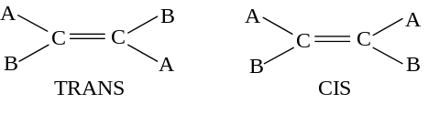
O trans obliki govorimo, ko obravnavana substituenta ležita na nasprotni strani ravnine dvojne vezi. O cis obliki govorimo takrat, ko substituenta ležita na isti strani ravnine dvojne vezi.
Ko so si vsi substituenti različni, določimo konfiguracijo na sledeč način : tisto konfiguracijo, kjer sta dve skupini z višjo prioriteto na isti strani ravnine v kateri leži dvojna vez, označimo s cis, če sta na nasprotni strani pa z trans. Primer :
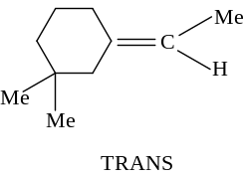

- optična izomerija
Optična izomerija je značilna za spojine, ki imajo asimetrični ogljikov atom, kiralni atom (atom na katerega so vezani štirje različni substituenti). Molekule, ki vsebujejo asimetrične ogljikove atome, so optično aktivne. To pomeni, da raztopine teh snovi sukajo ravnino v kateri niha vektor jakosti električnega polja linearno polarizirane svetlobe. Sučnost označujemo s predznakom (+) ali (-) za desnosučne oziroma levosučne spojine in jo izmerimo s polarimetrom. Desnosučna je tista izomera, ki povzroči zasuk ravnine polarizirane svetlobe v smeri pomika urinega kazalca. Ne glede na smer zasuka ravnine polarizirane svetlobe, so za razlikovanje optičnih izomer sprejeli kot osnovo izomerni molekuli gliceraldehida. Primer :

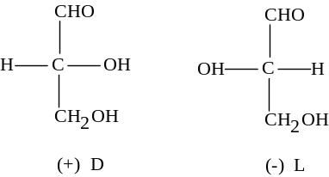

Vse ostale kiralne molekule so dobile označbo svoje konfiguracije glede na ta standard (relativne konfiguracije).

2.4. Pregled reakcij

Pri kemijski reakciji se lahko kemijske vezi prekinejo na dva načina :
- vezni elektronski par med dvema atomoma se razcepi in dobimo nevtralne radikale - homolitska prekinitev vezi
- vezni elektronski par ostane na enem od obeh atomov in dobimo ione - heterolitska prekinitev vezi.
Atomi, molekule, ioni pa tudi posamezni deli molekul imajo lahko nukleofilne ali elektrofilne lastnosti. Nukleofilni delec lahko zaradi prebitka elektronov ponudi elektronski par za tvorbo kovalentne vezi. Elektrofilni delec lahko zaradi primankljaja elektronov sprejme tuj elektronski par pri tvorbi kovalentne vezi.
Nekaj primerov nukleofilov : .
Nekaj primerov elektrofilov : 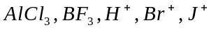.
Pri organskih reakcijah pogosto razlikujemo med substratom in reagentom. Substrat je praviloma večja molekula, reagent pa manjša, bolj gibljiva molekula. Reakcije označujemo vedno po reagentu. Izraz nukleofilna reakcija pomeni, da ima nukleofilni reagent in elektrofilni substrat. Elektrofilna reakcija pomeni elektrofilni reagent in nukleofilni substrat. Nukleofilni partner torej ponudi elektronski par elektrofilnemu partnerju, da bi tvorila skupno vez.
Pozname tri najvažnejše vrste reakcij : substitucije (S), adicije (A), eliminacije (E).
Vsaka lahko poteka radikalsko (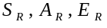), elektrofilno (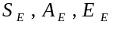) ali nukleofilno (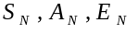).

2.4.1. Substitucija (S)

Reakcije substitucije potekajo, ko neka atomska skupina ali atom nadomesti oziroma zamenja določeno atomsko skupino ali atom v molekuli. Pri takih reakcijah vedno nastaneta dva produkta.
Primer :
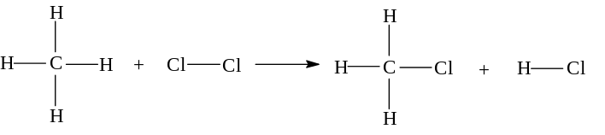
V primeru gre za substitucijsko halogeniranje, kajti prišlo je do zamenjave vodikovega atoma iz molekule metana z atomom halogena (F, Cl, Br, J).
Substitucija, pri kateri se odcepijo manjše molekule se imenuje kondenzacija (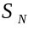).
Primer :
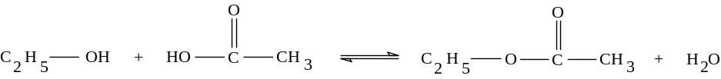

2.4.2. Adicija (A)

Reakcije adicije potekajo, ko se neka organska ali anorganska molekula pripoji na nenasičeno organsko spojino. Pri tem se odpre dvojna ali trojna nenasičena vez in nastane enojna ali dvojna vez.
- Hidrogeniranje (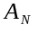) : katalitična adicija vodika
Primer :
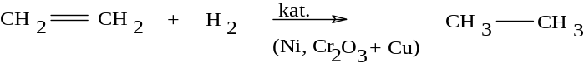

- Hidrohalogeniranje (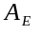) : adicija vodikovega halogenida
Primer :
Po Markovnikovem pravilu se halogen veže na tisti ogljikov atom, ki ima vezanih najmanj vodikovih atomov.

- Polimerizacija (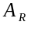 ali )
Polimerizacija je proces pri katerem se spajajo spojine z dvojnimi ali trojnimi vezmi. Majhne molekule se vežejo druga poleg druge v verigo, pri tem se cepijo nenasičene vezi. Na ta način nastajajo spojine z velikimi molekulami, ki jih imenujemo polimere. Spajanje enakih molekul se imenuje homopolimerizacija, spajanje različnih molekul se imenuje kopolimerizacija.
Primer : homopolimerizacija
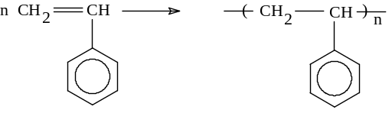
Primer : kopolimerizacija
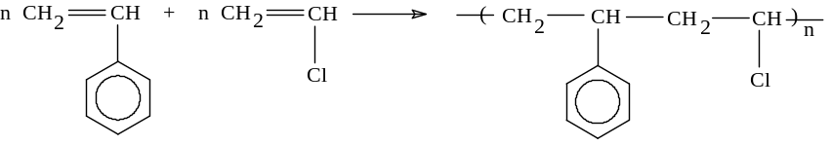

2.4.3. Eliminacija (E)

Eliminacija je izstop atomov, atomskih skupin ali manjših molekul iz organske spojine. Poteče lahko tako, da nastanejo karbeni, multiple vezi ali ciklične spojine.
Primer : 1,1 eliminacija (obe skupini izstopata iz istega C-atoma)
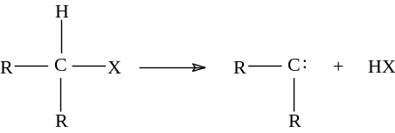
Izstop obeh skupin iz istega C-atoma povzroči nastanek karbenov, dvovalentnih radikalov.

Primer : 1,2 eliminacija
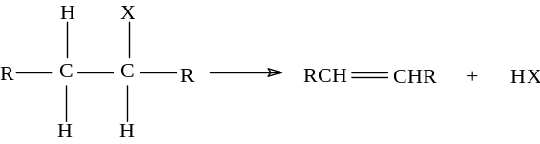

Primer : 1,3 eliminacija (cikloeliminacija)
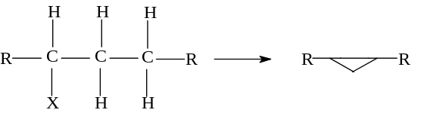

2.4.4. Vpliv substituentov

Iz ogljikovega atoma, na katerega je substituent neposredno vezan, se vpliv le-tega prenaša na vse druge vezane skupine in po teh, vse šibkejše, naprej po glavni ogljikovi verigi in tudi na druge substituente. Vse to vpliva na reaktivnost ogljikovih atomov in funkcionalnih skupin v molekuli.
Substituenti, ki so bolj elektronegativni kot ogljik, delujejo na ogljikov atom tako, da pritegnejo elektrone. Zaradi tega pride do delnega pozitivnega naboja na ogljikovem atomu in ta zopet inducira še manjši pozitivni naboj na sosednjem atomu (zaradi pozitivnega naboja privlači vezne elektrone na sosednjem atomu). Substituenti, ki privlačijo elektrone povzročajo negativni induktivni efekt (-I).
Substituenti, ki so manj elektronegativni kot ogljik pa odbijajo elektrone proti drugemu koncu molekule. Nanje vezan C-atom postane tako bolj negativen in inducira manjši negativni naboj na sosednjem atomu. Substituenti s takimi lastnostmi povzročajo pozitivni induktivni efekt (+I).

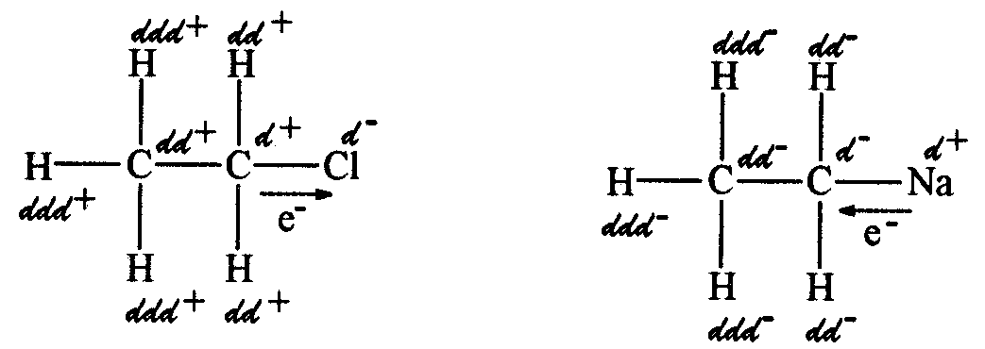
Slika 2.4.4.1 : Vpliv substituenta z -I efektom in +I efektom

Po jakosti učinka substituentov, skupine ali atome z induktivnim efektom razporedimo v vrsto :
-I +I
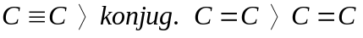

Primer : vpliv induktivnega efekta na kislost karboksilnih kislin
Čim lažje odda karboksilna kislina RCOOH ion 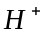, toliko močnejša je. ion odda tem lažje, čim manj je kisikov atom skupine OH negativen (čim večji je negativni induktivni efekt okolice).
Kislina je tem močnejša, čim večji je -I efekt substituenta :
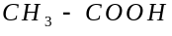 pKa=4.75
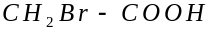 pKa=2,90
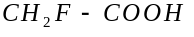 pKa=2,66
(pKa je merilo za jakost kislin. Manjša je pKa vrednost, močnejša je kislina, poglavje 1.9.3.1. - stran 15)
Bližje, ko je substituent z -I efektom karboksilni skupini, močnejša je kislina. Ravno tako je močnejša, če vsebuje več substituentov z -I efektom. Substituenti, ki imajo +I efekt pa zmanjšujejo jakost kisline.

Pri atomih ali skupinah atomov (različne elektronegativnosti od C-atoma) vezanih na C-atom z multiplo vezjo, pride do dodatnega efekta. Eden izmed elektronskih parov v
multipli vezi se delokalizira, se preseli na substituent kjer postane nevezni elektronski par. Substituent postane zato negativno nabit. Po preostalem sistemu vezi pa istočasno poteka še premik elektronov, na tistih mestih kjer je prišlo do zmanjšanja elektronske gostote. Primer :
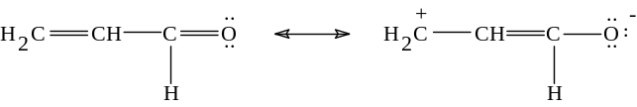
Dobimo več resonančnih struktur, efekt pa se imenuje resonančni ali mezomerni efekt. Substituenti, ki postanejo po delokalizaciji elektronov iz multiple vezi negativno nabiti in povzročijo nadaljnji premik elektronov zaradi zmanjšanja elektronske gostote, imajo negativni mezomerni efekt (-M).
Substituenti z neveznim elektronskim parom se vključujejo v mezomerni sistem tako, da se nevezni elektronski par delokalizora. Le-ti postanejo zato bolj pozitivni. V mezomernem sistemu je tako presežek elektronov, elektronska gostota se poveča. Taki substituenti imajo pozitivni mezomerni efekt (+M). Primer :
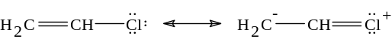
Po jakosti učinka substituentov z mezomernim efektom jih razvrstimo takole :
-M +M
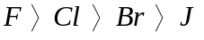
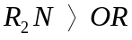
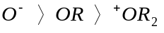

Kadar ima substituent oba vpliva (I in M) delujeta tadva, glede na predznak, v istem ali nasprotnem smislu. Če sta istega predznaka se seštevata, če sta nasprotnega predznaka se izničujeta.
Primer : Atomi halogenih elementov zaradi izrazite elektronegativnosti močno privlačijo elektrone (-I efekt), kadar pa sodelujejo v mezomernih strukturah, pa dajejo elektrone (+M efekt).

Tabela 2.4.4.1 : Razdelitev substituentov glede na njihove vplive
+M, +I | +M, -I | -M, -I
 | 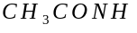 Br OH | 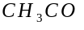 CN 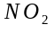
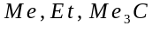 | 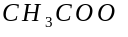 Cl MeO | 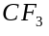
 | 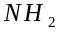 F Ph

Mezomerija nastopa pri spojinah s konjugiranimi multiplimi vezmi. Take zelo pomembne spojine so aromatske spojine. Kot primer bomo obravnavali cikloheksatrien (benzen), ki je osnovna struktura za vse aromatske spojine.
6π elektronov konjugiranih dvojnih vezi benzena ni vezanih izključno na C-atoma, ki ju povezuje dvojna vez. 6π elektronov se ob izdatnem oddajanju energije (energija mezomerije) enakomerno porazdeli po celotnem obročnem sistemu, zato je sistem energijsko reven in temu primerno stabilen.
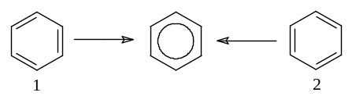
Slika 2.4.4.2 : Porazdelitev 6π elektronov benzena po celotnem obroču, resnična
struktura je nekje vmes, med strukturama 1 in 2.
Že v prejšnjem stoletju so spoznali, da substituenti vezani na benzenovem obroču usmerjajo potek substitucije, bodisi na orto in para položaj ali pa na meta položaj.
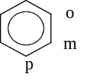

Slika 2.4.4.3 : Oznaka orto, meta in para položaja na benzenovem obroču

Aromatske substitucije disubstituiranih benzenov so glede usmerjanja bolj zapletene, zlasti kadar imata vezana substituenta različen učinek usmerjanja. Vedno nastane produkt glede na substituent, ki ima močnejši učinek usmerjanja. Če oba substituenta usmerjata na isti položaj, dobimo v glavnem enoten produkt, če pa na različne položaje, dobimo zmes produktov.

Tabela 2.4.4.2 : Razvrstitev substituent glede na njihovo usmerjanje in jakosti
njihovega vpliva na usmerjanje
jakost substituent | orto in para usmerjajoče | meta usmerjajoče
močne | 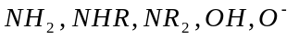 | 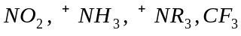
srednje | OR,NHCOMe | 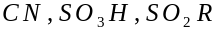
šibke | alkil,Ph,F,Cl,Br,J | CHO,COR,COOR

Primeri :
a) b) c)
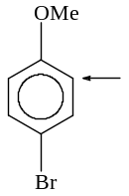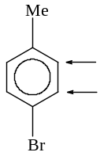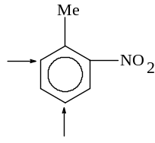

V primeru a) je OMe srednje močna o- in p- usmerjujoča substituenta in Br šibek o- in p- usmerjujoč substituent. Zato nastane produkt glede na OMe substituento, ker ima močnejši učinek usmerjanja. Substitucija bo potekla samo na o- položaj kajti na p- položaju (glede na OMe) je že vezan Br.
V primeru b) imata oba substituenta enako močen učinek usmerjanja na o- in p- položaj. Potekla bo substitucija na o- položaj glede na Me substituento in na o- položaj glede na Br substituent. Substituenta sta vezana na benzenov obroč drug drugemu na p- položaj, zato substitucija na p- položaj ne more poteči.
V primeru c) je Me skupina šibko o- in p- usmerjujoča substituenta in skupina močno m- usmerjujoča substituenta. Zato nastane m- substituiran produkt glede na substituento, ker ima močnejši učinek usmerjanja.

2.5. OGLJIKOVODIKI

Ogljikovodiki so najenostavnejše organske spojine. Sestavljeni so iz ogljika in vodika. Poznamo ogljikovodike alifatske in ciklične vrste. Alifatski ogljikovodiki se delijo na nasičene in nenasičene ogljikovodike.

1. Nasičeni alifatski ogljikovodiki ali ALKANI (parafini)

Število alkanov je zelo veliko. Sem štejemo ogljikovodike, katerih ogljikov skelet sestoji izključno iz enostavnih C-C vezi. Veriga C-C atomov je sicer lahko poljubno razvejana, vendar ne sklenjena. Znani so alkani z do 70 C-atomov v molekuli. Nekaj primerov najenostavnejših alkanov :

strukturna molekulska ime :
formula : formula :
------------------------------------------------------------------------------------------
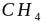 metan
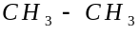 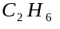 etan
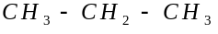 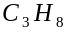 propan
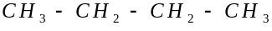 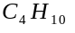 butan
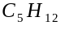 pentan
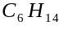 heksan
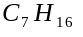 heptan
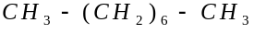 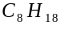 oktan
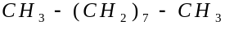 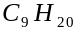 nonan
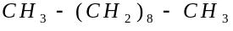 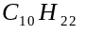 dekan

Prvi štirje členi imajo trivialna imena, ostali pa se imenujejo po številu ogljikovih atomov (v grščini, razen nonana).
Če označimo število C-atomov z n, se glasi splošna formula za alkane :

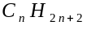

Iz strukturnih in molekulskih formul je razvidno, da alkani tvorijo homologno vrsto, kajti po dva zaporedna alkana se ločita za 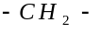 skupino.
Posameznemu alkanu lahko odcepimo enega ali več vodikovih atomov in dobimo neobstojne tvorbe s prostimi valencami. Nastale tvorbe imenujemo radikale. Z odcepitvijo enega H-atoma nastanejo enovalentni radikali, z odcepitvijo dveh H-atomov nastanejo dvovalentni radikali.
Nekaj primerov enovalentnih radikalov :
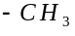 metil, 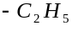 etil, 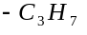propil, 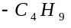 butil
Nekaj primerov dvovalentnih radikalov :
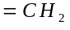 metilen, 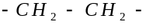 ali 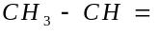 etilen
Splošna formula enovalentnih radikalov je 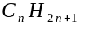 in dvovalentnih radikalov 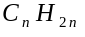 .
Metan, etan in propan nastopajo le v eni obliki, imajo le eno izomero, butana pa poznamo dva : n-butan in neo-butan.

Pentan lahko nastopa v treh izomerah : n-pentan, izo-pentan in neo-pentan. Z večanjem števila C-atomov v alkanih zelo hitro narašča število izomer.

Tabela 2.5.1.1 : Število izomer glede na število C-atomov (n)
n | 2 | 3 | 4 | 5 | 6 | 7 | 10 | 20
št. izomer | 1 | 1 | 2 | 3 | 5 | 9 | 75 | 366319

Alkane z enostavno razpotegnjeno verigo C-atomov imenujemo normalne, ostale pa poimenujemo z ozirom na značilne skupine in njihov položaj v osnovni verigi. V ta namen oštevilčimo posamezne C-atome osnovne verige z zaporednimi številkami. Nato poimenujemo glavno verigo C-atomov (izberemo najdaljšo verigo) po ogljikovodiku z istim številom C-atomov, pred tem pa postavimo ime stranske skupine in številko C-atoma, na katerem se stranska skupina nahaja.
Primer : izomere heksana

normalni heksan, n-heksan

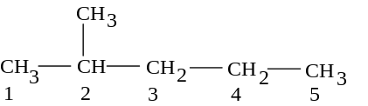
2-metil pentan, izo-pentan

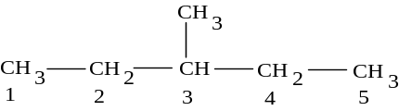
3-metil pentan, izo-pentan

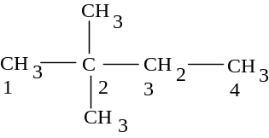
2,2-dimetil butan, neo-butan

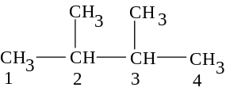
2-metil-3-metil butan

Vsi ogljiki alkanov niso enakovredni, kajti nosijo različno število H-atomov in so lahko vezani na sosednje ogljike z različnim številom vezi. C-atom, ki je vezan le z enim C-atomom in ima torej tri H-atome, imenujemo primarni C-atom.

Če je C-atom vezan z dvema C-atomoma in nosi torej dva H-atoma, se imenuje sekundarni C-atom, če je vezan s tremi C-atomi in ima le en H-atom, se imenuje terciarni C-atom. V primeru, ko je C-atom neposredno vezan na štiri C-atome, se imenuje kvarterni C-atom.

Nahajališča alkanov
Metan nastopa kot zameljski plin v področjih nafte in tudi v rudnikih kalijevih soli. Najdemo ga tudi v močvirnih področjih, kjer nastaja pri brezračnem razkroju celuloze (močvirni plin). Srednji in višji alkani se nahajajo v zemeljskem olju ali nafti. Najvišji alkani se nahajajo v zemeljskem vosku ali ozokeritu, ki ponekod spremlja nafto. Čiščen in beljen ozokerit se imenuje cerezin. Metan najdemo tudi tudi v živih organizmih, in sicer v črevesnem plinu kot posledica “metanskega vrenja” celuloze.

Fizikalne in kemijske lastnosti alkanov
Prvi štirje alkani so pri sobni temperaturi plini, alkani z C₅ do C₁₆ so pri navadni temperaturi tekoči, višji alkani pa so trdni. Vrelišča in tališča so odvisna od molekulske mase, in sicer se višajo z rastočo molekulsko maso. Če primerjamo normalne alkane in njihove razvejane izomere, ugotovimo, da imajo normalne spojine brez izjeme najvišje vrelišče.

Tabela 2.5.1.2 : Vrelišča in tališča nižjih alkanov
ogljikovodik | vrelišče (°C) | tališče (°C)
metan | -162 | -183
butan | -1 | -135
pentan | +36 | -130
dekan | +174 | -30

Plinasti in trdni alkani so brez vonja, tekoči pa imajo bencinski vonj. V vodi so slabo topni.

Na splošno so alkani malo reaktivni. Vendar se z nekaterimi elementi radi spajajo. Tako se spajajo s halogeni že pri sobni temperaturi. V metanu lahko zamenjamo vse štiri H-atome s klorom :
CH₄ + Cl₂ → HCl + CH₃Cl
CH₃Cl + Cl₂ → HCl + CH₂Cl₂
CH₂Cl₂ + Cl₂ → HCl + CHCl₃
CHCl₃ + Cl₂ → HCl + CCl₄
Ta proces imenujemo substitucijsko halogeniranje. Ni lahko voditi kloriranje tako, da bi nastali posamezni ločeni produkti in največkrat nastane zmes različno kloriranih spojin.
Pri nižjih ogljikovodikih poteka kloriranje ali bromiranje običajno tako, da zasedejo Cl ali Br-atomi zaporedno sosednje C-atome.
Primer : CH₃-CHBr-CH₂Br
Značilna reakcija za srednje in višje alkane je sulfoniranje. Sulfoniranje pomeni uvajanje enovalentne -SO₃H skupine v organsko spojino, kjer običajno nadomesti H-atom. Reakcija poteka pri višji temperaturi.
Primer : R-H + HO-SO₃H → R-SO₃H + H₂O
Pomembna reakcija je katalitična oksidacija trdnih alkanov do maščobnih kislin. Primer :
R-CH₂-CH₂-R₁ → R-CO-CH₂-R₁ → R-COOH + R₁-COOH

Oksidacijsko sredstvo deluje na sekundarnem in ne na primarnem ogljiku, torej se oksidira -CH₂- skupina. Pri tem najprej nastanejo ketoni (-C=O skupina). -C=O skupini sosednja C-C vez je nekoliko nestabilna in se pri nadaljnji oksidaciji razcepi, tako da nastaneta dve karboksilni kislini. Na ta način je že uspelo dobiti maščobne kisline srednjih molekulskih mas (C₁₀ do C₂₀).

Pojav, da se pri zadosti visoki temperaturi ogljikovodiki razgrajujejo brez prisotnosti zraka, imenujemo piroliza ali krekiranje. Za pirolizo metana je potrebna temperatura nad 1200 °C, da bi potekala reakcija z zadostno hitrostjo. Propan se razgrajuje pri 600 °C in da štiri produkte. Primer :
2CH₃-CH₂-CH₃ → C₃H₆ + C₂H₄ + CH₄ + H₂
propen eten metan

2. Nenasičeni alifatski ogljikovodiki

Ti ogljikovodiki imajo manj vodika kakor alkani. Njihove splošne formule so :
C_{n}H_{2n}, C_{n}H_{2n-2}, C_{n}H_{2n-4} itd.

ALKENI ali olefini
Njihova splošna formula je C_{n}H_{2n}. Enako splošno formulo imajo tudi nafteni, le da so slednji ciklične spojine, alkeni pa imajo odprto verigo. Alkeni imajo izrazit značaj nenasičene spojine, kar je posledica dvojne vezi med C-atomoma, -C=C- . Nekaj najenostavnejših alkenov :

strukturna molekulska ime :
formula : formula :
------------------------------------------------------------------------------------
H₂C=CH₂ C₂H₄ eten
H₂C=CH-CH₃ C₃H₆ propen
H₂C=CH-CH₂-CH₃ C₄H₈ buten
H₂C=CH-CH₂-CH₂-CH₃ C₅H₁₀ penten
H₂C=CH-CH₂-CH₂-CH₂-CH₃ C₆H₁₂ heksen

Zaradi velike reaktivnosti in neobstojnosti so alkeni v naravi mnogo manj pogosti kot alkani. Kljub temu jih najdemo kot spremljevalce mnogih naft. Pomembna je tudi njihova prisotnost v bencinskih frakcijah, dobljenih po krekiranju.
Prvi trije alkeni so plini, nato so tekoči, ki se z vodo ne mešajo, najvišji alkeni so trdni. Gorijo s sajastim plamenom. Zaradi svojega nenasičenega značaja so zelo reaktivni in kažejo nagnjenje do adicijskih in polimerizacijskih reakcij. Oksidacijska sredstva lahko oksidirajo alkene. Pri previdni oksidaciji etena nastane dvovalentni alkohol glikol. Primer :
CH₂=CH₂ + O + H₂O → CH₂OH-CH₂OH

Eten (etilen), C₂H₄, je najnižji in obenem najvažnejši člen iz vrste alkenov. Je sestavina svetilnega plina (4-5 %) in ameriških zemeljskih plinov (20 %). Čisti eten je brezbarven, prijetno dišeč plin, ki gori s svetlečim, slabo sajastim plamenom. V vodi se malo topi, bolje v alkoholu in etru. Z zrakom in kisikom tvori eksplozivne zmesi. Zlahka se ga da polimerizirati. Tako dobimo umetne mase imenovane polietilene, ki imajo veliko praktično uporabnost. Polietilenov je več vrst, odvisno od stopnje polimerizacije in načina priprave. Običajni in najvažnejši polietilen ima molekulsko maso približno 24000 g/mol, je bela masa, mastno voskastega otipa. Obstojen je do -60 °C, pri približno 115 °C se zmehča. Je brez vonja in okusa, ni strupen, za vodo je popolnoma nepropusten. Pri visokih temperaturah ga napada kisik iz zraka, če pa je dalj časa izpostavljen svetlobi in zraku, se počasi oksidira, pri čemer nastanejo majhne količine maščobnih kislin. Ne reagira s kislinami, bazami in organskimi topili, ne načenja ga niti fluoridna kislina, občutljiv pa je do prostih halogenov. Tehnično pridobivajo polietilene tako, da prevajajo eten pod nizkimi ali visokimi tlaki, pri nižjih ali višjih temperaturah čez katalizator. Kot katalizatorje uporabljajo kisik, perokside, kromov oksid ...

Višje alkene dobimo s sintezo in s pirolitskim razkrojem. Najvišje alkene so pridobili iz naravnih snovi : ceroten - C₂₆H₅₂ z destilacijo kitajskega voska in malen - C₃₀H₆₀ s pirolitskim razkrojem čebeljega voska. Oba sta trdna in kristalizirana.

Nenasičene ogljikovodike z dvema ali več dvojnimi vezmi ločimo po legi dvojnih vezi, in sicer v :
1. kumulirane dvojne vezi
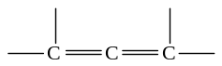
2. konjugirane dvojne vezi
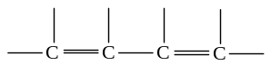
3. izolirane dvojne vezi
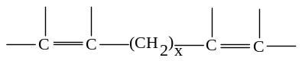

Kumulirane dvojne vezi so nakopičene okoli ogljikovih atomov, so si sosednje. Konjugirane dvojne vezi so takšne, kjer je vsaka druga vez v molekuli dvojna. Izolirane dvojne vezi pa so oddaljene druga od druge, vmes pa je krajša ali daljša veriga enostavno vezanih C-atomov.

Alen, CH₂=C=CH₂, je najenostavnejša spojina s kumuliranimi dvojnimi vezmi. Dobimo ga iz trivalentnega alkohola glicerola, ki ga najprej prevedemo v tribromopropan, nato v dibromopropen, kateremu končno odvzamemo brom s cinkom :
CH₂=CBr-CH₂Br + Zn → CH₂=C=CH₂ + ZnBr₂
dibromopropen

Alen je plin, če destiliramo njegovo raztopino v koncentrirani H₂SO₄, prehaja v aceton.

Od spojin s konjugiranimi dvojnimi vezmi, ki so zelo reaktivne in se nagibajo k polimerizaciji, omenjamo tri najenostavnejše :
butadien, C₄H₆,
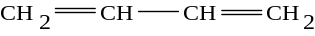
metil butadien ali izopren, C₅H₈,
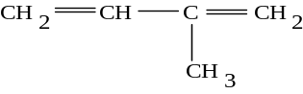
dimetil butadien, C₆H₁₀,
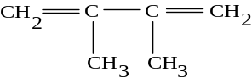
Nenasičene ogljikovodike z dvema dvojnima vezema poimenujemo tako, da ime spojine dobi končnico -dien (ena dvojna vez -en, dve dvojni vezi -dien, tri trojne vezi -trien ...).
Ti ogljikovodiki so pomembni zaradi tega, ker so v polpretekli dobi iz njih s pomočjo polimerizacije začeli izdelovati kavčuku podobne mase, npr. umetni kavčuk buna.

Metil butadien ali izopren, C₅H₈, je posebno zanimiv iz biokemijskega stališča, ker ga lahko štejemo kot gradbeni delec mnogih naravnih snovi, predvsem rastlinstva npr. : terpenov, karotinoidov, naravnega kavčuka ... Izoprena samega niso našli v naravi, zaradi njegovega nagnjenja k polimerizaciji.

ALKINI (acetilenski ogljikovodiki)
To so ogljikovodiki z eno ali več trojnimi vezmi v molekuli. Splošna formula alkinov je C_{n}H_{2n-2}. Najenostavnejši ogljikovodik te vrste je etin ali acetilen HC≡CH. Če nadomestimo vodik v etinu z alkili, dobimo ostale alkine, npr. butin ali etilni acetilen CH₃-CH₂-C≡CH. Etin in njegovi monoalkilni derivati imajo lastnost, da zlahka vežejo kovine.
Z enovalentno kovino, ki jo označimo z Me^{I} dobimo spojine s splošno formulo R-C≡C-Me ter za etin HC≡C-Me in Me-C≡C-Me. Te spojine se imenujejo acetilenidi ali tudi karbidi.

Etin ali acetilen, HC≡CH, je najenostavnejši in obenem najvažnejši alkin. V majhnih količinah se nahaja v svetilnem plinu. Nastaja pri nepopolnem zgorevanju ogljikovodikov, npr. metana :
2 CH₄ + 3O → C₂H₂ + 3H₂O
etin

Tehnično pridobimo etin iz kalcijevega karbida, CaC₂, z vodo. Kalcijev karbid pa dobimo iz žganega apna in koksa v električnih pečeh pri temperaturi 2200 °C do 2300 °C :
CaO + 3C → CaC₂ + CO
žgano apno koks
CaC₂ + 2H₂O → C₂H₂ + Ca(OH)₂

Etin nastane tudi pri reakciji karbidov drugih zemljoalkalijskih in alkalijskih kovin z vodo.
Čisti etin je brezbarven plin, skoraj brez vonja. Zoprni vonj je pokazatelj onečiščenja. V tehničnem kalcijevem karbidu se namreč vedno nahaja nekaj Ca-fosfida, Ca₃P₂, ki je nastal z redukcijo Ca-fosfata. Le-ta tvori z vodo fosfin, PH₃, ki v glavnem povzroča neprijeten vonj tehničnega etina.
Etin gori z močno svetlečim, sajastim plamenom. Zmesi z zrakom so izredno eksplozivne (bolj kot pokalni plin). Edini izmed ogljikovodikov je precej topen v vodi. Zaradi močno nenasičenega značaja sodeluje v mnogih kemijskih reakcijah. V prisotnosti CuCl in NH₄Cl v kisli raztopini polimerizira v vinil-acetilen in divinil-acetilen :
2HC≡CH → CH₂=CH-C≡CH
vinil-acetilen
CH₂=CH-C≡CH + HC≡CH → CH₂=CH-C≡C-CH=CH₂
divinil-acetilen

To sta izredno neobstojni in eksplozivni spojini. Delno hidrogeniranje vinil-acetilena privede do butadiena, vezava vodikovega klorida pa do kloroprena, osnovne substance klorovega kavčuka :
butadien kloropren

S spajanjem vodikovega klorida z etinom dobimo vinil klorid, ki zlahka polimerizira v polivinil klorid (-CH₂-CHCl-)_{n}, ene izmed najvažnejših termoplastičnih umetnih mas. Ta snov, ki jo označujemo s PVC je, če je čista, bistra kot steklo, brez vonja in okusa, negorljiva in kemijsko zelo stabilna. Pri povišani temperaturi je delno topna v nekaterih organskih topilih.
Polivinil klorid je obstojen proti razredčenim mineralnim kislinam in razredčenim močnim hidroksidom. Uporablja se ga lahko v temperaturnem območju med -10 °C do +60 °C. Pri temperaturah nad 70 °C se postopoma zmehča, pri 130 °C do 140 °C se ga da poljubno oblikovati (termoplast). V plamenu poogleni. Tehnično se pridobiva s polimerizacijo vinil klorida pod vplivom katalizatorjev (npr. benzoil peroksid) in v prisotnosti emulgatorjev v vodni raztopini. Polivinilklorid je izredno uporaben. Iz njega izdelujejo vlakna, folije in trdno PVC maso. Z vodo da etin neobstojni vinilalkohol, ki se dalje pretvarja v acetaldehid:
HC≡CH + H₂O → CH₂=CHOH → CH₃-CHO
vinilalkohol acetaldehid
Če prevajamo etin skozi žareče steklene cevi, nastaja benzen :
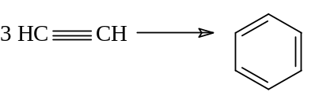
Etin se je včasih uporabljal za razsvetljavo (acetilenke). Zaradi visoke sežigne toplote etina (1307,8 kJ) se lahko z njim dosežejo zelo visoke temperature in se zato uporablja za avtogeno varjenje. Zaradi številnih nesreč, posebno pri uporabi utekočinjenega etina v jeklenkah, so uporabo v te namene opustili. Sedaj ga zopet uporabljajo, kajti odkrili so, da se izredno dobro raztaplja v acetonu (približno tako kot NH₃ v vodi) in da se lahko pri tlaku nekaj atmosfer pripravijo raztopine, ki vsebujejo do 50 % etina in se z njimi lahko ravna brez nevarnosti. Da je možnost eksplozij še manjša, dajo v jeklenke še kremenčevo peno.
Takšne etinske raztopine se v praksi imenujejo Dissous plin. Etin se pod imenom narcilen uporablja tudi za narkozo, vendar mora biti za te namene še posebej čiščen.

3. Ciklični ogljikovodiki

Cikloalkani so nasičeni aliciklični ogljikovodiki.

Ciklopropan, C₃H₈,
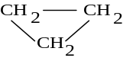 je brezbarven, lahko gorljiv plin. Pridobimo ga iz 1,3-dibromopropana, tako da mu odvzamemo brom z Na ali Zn. S katalizatorji se ga lahko že pri 50 °C prevede v propen. Uporablja se ga tudi za narkoze.

Ciklopentan, C₅H₁₀,
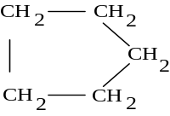 se nahaja v kavkaških naftah. Je obstojna brezbarvna, lahkohlapna tekočina z vreliščem 50 °C.

Cikloheksan, C₆H₁₂,
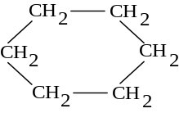 je brezbarvna, lahko gorljiva tekočina z značilnim vonjem. Vrelišče ima pri 81 °C. Nahaja se predvsem v galicijskih in kavkaških naftah. Uporablja se predvsem kot topilo.

- Aciklični in aliciklični ogljikovodiki ter njihovi metilirani produkti niso posebno strupeni in šele v večjih koncentracijah delujejo kot narkotiki. Vdihavanje visokih koncentracij lahko povzroči nezavest in celo tudi smrt. Pri vdihavanju manjših koncentracij nastopi ekscitacija (“petrolejsko pijanstvo”), temu sledi globok sen. Posledica le-tega je popolna amnezija ter stanje nelagodnosti, ki traja več dni.

Aromatski ogljikovodiki
Ime “aromatski” so dali tej vrsti spojin zato, ker imajo mnoge aromatsko dišeče snovi, ki so jih pridobivali iz naravnih produktov (raznih smol, balzamov ...), enako osnovno strukturo. Kmalu se je ta pojem razširil na spojine benzena v najširšem smislu.
Benzen in njegovi derivati se v primerjavi z alifatskimi spojinami razlikujejo po razmerju C : H. Razmerje C : H je v benzenu 1 : 1, ima torej splošno formulo C_{n}H_{n}. Glede na to bi moral biti močno nenasičena spojina, vendar je v resnici obstojna spojina, ki ima le zmerno nenasičen značaj.
Kmalu so ugotovili, da vsebujejo vse enostavne aromatske spojine najmanj 6C atomov in da produkti razgradnje zapletenih aromatskih spojin često vsebujejo le 6C atomov v molekuli.

Z rentgensko analizo so ugotovili tele dimenzije molekule benzena :
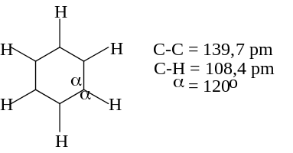
Slika 2.5.3.1 : Dimenzije molekule benzena

Molekula benzena je ravninska, vse razdalje C-C in C-H so enake in obroč je pravilen šesterokotnik. Razdalja C-C kaže, da te vezi niso niti dvojne niti enojne. Vsak ogljikov atom je sp² hibridiziran in zato benzen najbolje predstavimo kot resonančni hibrid dveh Kekuléjevih formul ali pa popolno delokalizacijo π elektronov zaznamujemo s krogom.

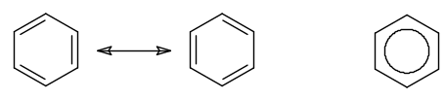

Slika 2.5.3.2 : Kekuléjeve formule benzena

Strukture, ki imajo posebno stabilno zasedene π-molekulske orbitale, imenujemo aromatske. Po enostavni Hücklovi teoriji so aromatski tisti planarni, ciklični in popolnoma konjugirani ogljikovodiki, kjer je v obroču (4n + 2)π-elektronov, pri čemer n pomeni število obročev. Hücklovo pravilo velja tudi za karbokatione, karboanione ali radikale, kjer je zadoščeno navedenim pogojem.

A. Substituirani benzenovi derivati
V benzenu lahko nadomestimo vodike s kakršnimkoli elementom ali radikalom. V primeru nadomestitve enega vodika dobimo monosubstitucijske derivate. V primeru nadomestitve dveh, treh in vseh ostalih vodikov dobimo po vrsti, di-, tri-, tetra-, penta- in heksasubstitucijske derivate.
Ker gre za razvrstitev atomov ogljika v ogljiščih pravilnega šesterokotnika so vsi C-atomi v obroču enakovredni.
Monosubstitucijski derivati benzena nastopajo zato le v eni obliki. Če označimo katerikoli enovalenten element ali radikal z X, je vseeno ali pišemo :

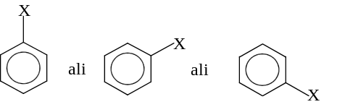

Disubstitucijski derivati benzena nastopajo v treh izomernih oblikah. Pri tem so lahko substituenti enaki ali različni. Izomere lahko nastopajo v orto-, meta- in para- položaju.

Če oštevilčimo posamezne C-atome v obroču v smeri vrtenja urinega kazalca, pomeni orto-disubstituiran produkt substitucijo na 1. in 2. C-atomu, meta-disubstituiran produkt substitucijo na 1. in 3. C-atomu in para-disubstituiran produkt substitucijo na 1. in 4. C-atomu.
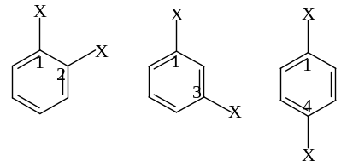
orto-(1,2) meta-(1,3) para-(1,4)

Trisubstitucijski derivati benzena nastopajo v treh izomernih oblikah, če so vsi substituenti enaki :
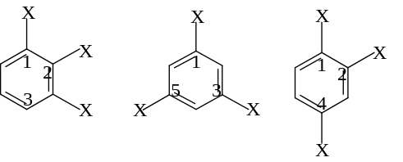
vicinalna simetrična asimetrična oblika
(1,2,3) (1,3,5) (1,2,4)

Tetrasubstitucijski derivati tudi nastopajo v treh izomernih oblikah.
Penta- in heksasubstitucijski derivati nastopajo le v eni obliki.
Benzen (benzol), C₆H₆, je leta 1825 odkril Faraday v oljnem plinu. Danes ga tehnično pridobivamo iz katrana črnega premoga. Benzen lahko dobimo tudi s pomočjo sinteze iz njegovih derivatov, z destilacijo fenola s cinkovim prahom ali iz acetilena. Benzen je tekočina brez barve, ima značilen dokaj neprijeten vonj in močno lomi svetlobo.
Vrelišče ima pri 80 °C in tališče pri 4,5 °C. V vodi je slabo topen, popolnoma topen pa je v večini organskih topil. Največje količine benzena uporabljajo za pripravo zmesi z višjimi homologi za gorilne namene, kot pogonsko sredstvo za motorje. Čisti benzen služi kot zelo važno lipofilno in hidrofobno topilo. Ogromne količine benzena porablja kemična industrija za pripravo številnih derivatov (npr. barvila in sredstva za zatiranje škodljivcev).
Nekoliko nenasičen značaj benzena prihaja do izraza s tem, da benzenovo jedro prevzema vodik in se z njim veže, hidrogenira. Pri popolnem hidrogeniranju benzena nastane cikloheksan.
- Benzen je zelo strupen in deluje predvsem na kri. Ravno tako spojine, ki nastanejo pri njegovem metabolizmu (fenol, polifenoli). V industriji predstavlja eno najbolj strupenih organskih topil. Vdihavanje večjih koncentracij lahko zelo hitro povzroči smrt, ki nastopa v komi. Vdihavanje manjših koncentracij pa povzroči vrtoglavico, slabost, glavobol, bruhanje, zaspanost, nezavest ter paralizo dihanja.

B. Homologi benzena
Tako kot v alifatskih vrstah se tudi tu homologi razlikujejo za -CH₂- skupino. Najpomembnejši izmed homologov benzena so toluen (toluol, metil benzen) C₆H₅-CH₃, vsi trije ksileni (ksilol, dimetil benzen) C₆H₄-(CH₃)₂ in mesitilen (trimetil benzen) C₆H₃-(CH₃)₃. Razen iz katrana lahko dobimo te homologe s sintezami.
Nižji alkilni homologi benzena so temu v fizikalnem in kemijskem pogledu zelo podobni. V vodi so skoraj netopni, vonj spominja na benzen. Vrelišča imajo med 110 °C in 165 °C.
Proti HNO₃ in H₂SO₄ se obnašajo kot benzen in se nitrirajo in sulfonirajo v jedru. Nitriranje je uvajanje enovalentne NO₂-skupine (nitro skupine) v organske molekule. Izvaja se z dušikovo (V) kislino ali še bolje z zmesjo dušikove (V) in žveplove (VI) kisline.
Proti kloru se homologi benzena obnašajo različno z ozirom na pogoje, pri katerih kloriramo. Pri višji temperaturi se klorira stranska veriga, pri nižji pa jedro :

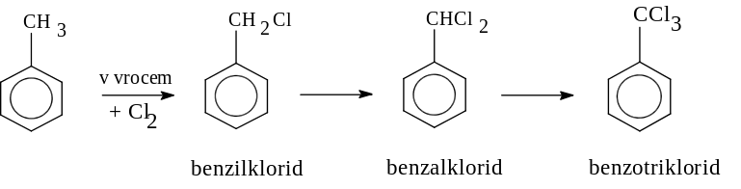

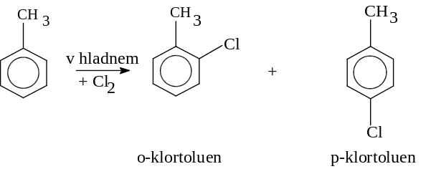

Toluen se uporablja za pripravo višje substituiranih derivatov (razstreliv), delno se uporablja kot topilo. Ksileni se uporabljajo podobno kot benzen, vendar v mnogo manjšem obsegu. Iz njih izdelujejo barvila in lake.

- Toluen in ostali homologi benzena so v primeru akutnih zastrupitev nevarnejši od benzena, v primeru kroničnih pa so znatno manj strupeni. Pri kroničnih zastrupitvah se njihov metabolizem razlikuje od metabolizma benzena, nastali metaboliti so precej manj toksični. Simptomi pri akutnih zastrupitvah so zelo analogni tistim pri zastrupitvi z benzenom.

C. Nenasičeni aromatski ogljikovodiki
So aromatski ogljikovodiki s stransko verigo C-atomov, kjer se nahaja ena ali več dvojnih vezi. Vsi so zelo reaktivni.

Stiren (stirol), C₆H₅-CH=CH₂, se nahaja v storaksu (vrsti balzama). Dobimo ga tudi s počasno destilacijo cimetove kisline :
C₆H₅-CH=CH-COOH → C₆H₅-CH=CH₂ + CO₂
cimetova kislina
ali z dehidrogenacijo etilbenzena s pomočjo oksidacijskih katalizatorjev :
C₆H₅-CH₂-CH₃ → C₆H₅-CH=CH₂ + H₂
etilbenzen

Stiren je brezbarvna tekočina, ki ima podoben vonj kot benzen. V vodi je slabo topen, vrelišče ima pri 146 °C. Zaradi izredno nenasičenega značaja zlahka prehaja v različne polimere, npr. metastiren in polistiren, ki so zmesi različno visoko polimeriziranih stirenov. Polimerizacijo pospešuje svetloba, toplota in kisik.

Polistiren (stirofleks) je po zunanjem videzu parafinu podobna masa, ki je obstojna proti alkalijam, alkoholu, kislinam, oljem in vodi, neobstojna pa proti etru, benzenu, benzinu, raznim estrom, ketonom in kloriranim ogljikovodikom. V trgovinah ga najdemo v obliki folij, plošč, palic, cevi, zrn in prahu. Iz njega izdelujejo najrazličnejše galanterijsko blago (žlice, glavnike, čaše), ohišje za radijske aparate in televizorje, dele za hladilne omare, gramofonske plošče, izolirne folije za kable in kondenzatorje, filme, čolne, pohištvo. Predmeti so obstojni do približno 70 °C, pri segrevanju se lahko vnamejo.

D. Ogljikovodiki z nekondenziranimi benzenovimi jedri
Bifenil, C₆H₅-C₆H₅, je najenostavnejši ogljikovodik te vrste. Nastane pri prevajanju benzenovih par skozi žarečo peč. Spojino sestavljata dva enovalentna radikala, C₆H₅- (fenil), ki sta povezana med seboj. Bifenil kristalizira v brezbarvnih ploščicah, podobnih sljudi ali pa v belih sjajnih lističih. Ima karakterističen vonj, v vodi je netopen, raztaplja pa se v alkoholu in etru. Nahaja se v težkem olju katrana črnega premoga. Uporablja se za konzerviranje limon in pomaranč. Sadeže namreč zavijajo v papir, ki je impregniran z bifenilom, kar jih ščiti pred plesnobo.

Trifenilmetan, (C₆H₅)₃CH, dobimo s sintezo iz benzena in kloroforma. Spojina je pomembna izhodna snov za sintezo barvil (trifenilmetanska barvila).

E. Aromatski ogljikovodiki s kondenziranimi obroči
Naftalen (naftalin), C₁₀H₈,
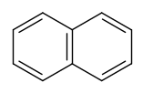 je najenostavnejša in obenem najpomembnejša spojina te vrste. V velikih količinah se nahaja v srednjem in težkem olju katrana ter se od tod tudi pridobiva. Vsi vodikovi atomi naftalena niso enakovredni, obstajata dve izomerni obliki monosubstitucijskih derivatov :
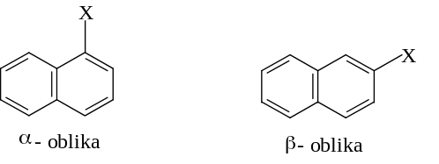
Naftalen kristalizira v belih lističih, ki imajo značilen vonj in sublimirajo. Uporaba samega naftalena je omejena. Tu in tam se še uporablja proti moljem. Uporablja se predvsem za pripravo naftalenovih derivatov.
Z redukcijo naftalena dobimo tetrahidronaftalen (tetralin) in dekahidronaftalen (dekalin). Obe spojini se uporabljata kot dodatek h gorivom za avtomobile in tudi kot topilo v industriji lakov ter kot nadomestek za terpentinsko olje.
- Naftalen je strupen, letalna doza zaužitega naftalena za otroka je 2-3 g, do 1 g brez posledic. Večje količine (2 g) povzročijo digestivne motnje (bruhanje, drisko), konvulzivno komo, hemolizo. Vdihavanje par povzroči slabost, glavobol.

Antracen, C₁₄H₁₀,
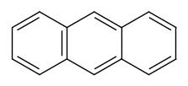 je glavna sestavina antracenskega olja iz katerega se ga tehnično tudi pridobiva. Kristalizira v brezbarvnih ploščicah s tališčem pri 216 °C. V vodi je netopen, slabo se topi tudi v običajnih topilih. Oksidacijska sredstva ga oksidirajo v antrakinon, (C₆H₄)₂(CO)₂.
Antracen je izhodna surovina za pridobivanje pomembnih alizarinskih in indantrenskih barvil. K antracenovim derivatom štejemo mnoga naravna barvila, alizarin, barvilo košenilje ...

Fenantren, C₁₄H₁₀,
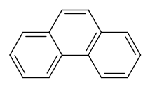 se nahaja v katranu. Pridobimo ga tudi sintetsko pri prevajanju bifenila in etena skozi žarečo cev :
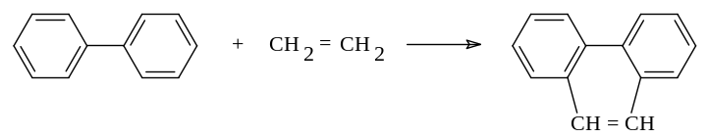
Fenantren in antracen sta izomerni spojini. Oba imata kondenzirane tri benzenove obroče, le da so ti v antracenu razvrščeni linearno, v fenantrenu pa angularno.
Fenantren kristalizira v belih ploščicah, ki se talijo pri 100 °C in modro fluorescirajo. Tehnično ni posebno pomemben. Uporabljajo ga za sintezo nekaterih barvil, umetnih smol in zdravil. Zanimiv je, ker se pojavlja kot gradnik biokemijsko pomembnih spojin : derivatov sterana, tako imenovanih steroidov, kot so steroli, žolčne kisline, spolni hormoni, srčni glikozidi itd., ter tudi kot gradnik alkaloida morfina in njegovih derivatov.

Poznane so tudi policiklične spojine s štirimi, petimi, šestimi in več obroči, povezanimi med seboj na različne načine. Mnoge med njimi so našli v katranu črnega in rjavega premoga. Med take spojine spada tudi piren, ki je zanimiv z medicinskega stališča.
3,4-benzo⎟a⎢piren, C₂₀H₁₂,
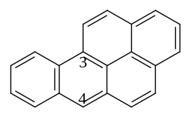 kristalizira v rumenih iglicah s stališčem pri 176 °C. Nahaja se v katranu črnega premoga.

- Mnogi policiklični aromatski sistemi z angularno strukturo so rakotvorni. Antracen raztopljen v olju, po injiciranju podganam izzove raka. Benzo⎢a⎢piren je eden izmed najučinkovitejših kancerogenov. V malih količinah nastaja pri zgorevanju cigaretnega papirja in je povzročitelj pljučnega raka pri kadilcih. Po nekaterih podatkih vsebuje 100 cigaret 2 g katrana v katerem je 2,2 mg benzo⎢a⎢pirena. Za benzo⎜a⎜piren je ugotovljeno, da je rakotvoren pravzaprav karbokation, ki nastane pri dvakratni oksidaciji z oksidazo. Od policikličnih rakotvornih snovi so zlasti nevarni 4-aminobifenil, 4,4-diaminobifenil, 2-naftilamin.
2.6. HALOGENSKI DERIVATI OGLJIKOVODIKOV

Sem prištevamo alifatske in ciklične ogljikovodike, kjer je eden ali več vodikovih atomov zamenjan s halogenom. Halogenski atomi so direktno vezani na ogljikov atom. Te spojine so relativno lahko dostopne in služijo kot izhodne snovi za številne organske spojine.

1. Monohalogenski derivati alkanov
Metil klorid ali monoklor metan, CH₃Cl, je plin z vreliščem pri -23,7 °C in se da zelo lahko utekočiniti. Tekoč je silno hlapljiv in pri intenzivnem hlapenju močno niža temperaturo okolice. Zaradi te lastnosti ga uporabljajo v medicini za lokalno anestezijo, pri brizganju na kožo povzroča namreč neobčutljivost le-te zaradi ohladitve pri izparevanju. Uporablja se tudi kot sredstvo za metiliranje (uvajanje -CH₃ skupine v organske molekule).

Etil klorid ali monokloretan, C₂H₅Cl, je brezbarvna zelo lahko hlapna tekočina z vreliščem pri 12,5 °C. Je prijetnega vonja, v vodi je slabo topen, raztaplja se v različnih organskih topilih. Je gorljiv, z zrakom daje eksplozivne zmesi. Uporablja se podobno kot metil klorid, za proizvajanje nizkih temperatur, za lokalno anestezijo in za uvajanje narkoze. Narkozo povzročajo ta in podobne spojine tako, da prehajajo iz pljuč v kri kjer so deloma topne, odtod v možgane in zaradi visoke topnosti v lipidih v živčne celice, katere omamijo. Etilklorid se uporablja tudi kot sredstvo za etiliranje (uvajanje C₂H₅- skupine v organske molekule). V podobne namene služi tudi etilbromid (monobrom metan), C₂H₅Br, a se za uvajanje narkoze manj uporablja, ker ogroža dihalni center.

2. Dihalogenski derivati alkanov
Diklormetan (metilen klorid), CH₂Cl₂ je brezbarvna obstojna tekočina z vreliščem 40 °C in se uporablja kot topilo ter za narkoze.

3. Trihalogenski derivati alkanov
Kloroform (triklormetan), CHCl₃, dobimo iz etilnega alkohola in klora. Kloroform je težka, bistra in brezbarvna tekočina, značilnega omamnega vonja in sladkastega okusa. Vrelišče ima pri 61 °C in je močno hlapen. Ne gori in je slabo topen v vodi. Je izredno dobro topilo za razne smole, maščobe in druge organske spojine. Jod raztaplja z vijoličasto barvo. Na vlažnem zraku počasi oksidira in tvori fosgen COCl₂ :
Cl₃CH + O → (Cl₃COH) → Cl₂C=O + HCl
kloroform fosgen

Kloroform se uporablja kot odlično topilo, zlasti za ekstrakcije penicilina in drugih antibiotikov. Včasih so ga uporabljali za narkoze, danes se temu izogibajo. Deloma zaradi možnosti tvorbe zelo strupenega fosgena, deloma tudi zato, ker lahko povzroči srčne ohromitve in poškodbe jeter. Je izhodna snov za proizvodnjo teflona, ki je po sestavi polimeriziran tetrafluoreten. Teflon je plastična masa, ki se zelo uporablja v laboratorijski praksi in drugod.

Jodoform (trijodmetan), CHJ₃, pridobivamo na podoben način kot kloroform, z jodom in KOH delujemo na etanol ali aceton.
Jodoform kristalizira v rumenih ploščatih kristalih posebnega vonja. Tališče ima pri 120 °C, na zraku in svetlobi se počasi spreminja. V medicini se uporablja kot antiseptikum, ker ima precejšen baktericiden učinek in preprečuje gnojenje ran.

4. Tetrahalogenski derivati alkanov
Tetraklormetan, CCl₄, je brezbarvna, bistra in težka tekočina. Ima neprijetno sladkoben vonj, ni gorljiv, vrelišče ima pri 77 °C. V vodi je slabo topen, dobro pa v večini organskih topil. Raztaplja maščobe, olja, smole, jod in številne druge snovi. Kemijsko je precej nereaktiven. V industriji imenujemo to spojino tetra. Ker je poceni, se v velikih količinah uporablja kot topilo in ekstrakcijsko sredstvo. Daljše vdihavanje par lahko privede do hudih bolezni, enkratne manjše doze čistega tetraklormetana pa so precej neškodljive. Tako uporabljajo v afriških deželah to spojino v veliki meri zoper črevesne zajedalce. Uporablja se tudi za uničevanje mrčesa in raznih drugih škodljivcev. Ker imajo pare visoko gostoto in ne gorijo, se uporablja tudi kot sredstvo za gašenje požarov.

5. Halogenski derivati nenasičenih ogljikovodikov
V teh spojinah se lahko halogen nahaja na ogljiku, ki je vezan z dvojno vezjo ali pa na ogljiku vezanem z enojno vezjo.

Vinilklorid (etenilklorid), CH₂=CHCl, je brezbarven plin, ki ga dobimo iz etina in HCl ob prisotnosti Hg-soli. V sončni svetlobi zelo rad polimerizira in tvori polivinil klorid.

- Aciklični halogenski derivati ogljikovodikov so strupeni že v relativno majhnih dozah, še posebno za živčni sistem, ker so topni v lipidih. Vsi so narkotiki. Poleg tega dražijo kožo in sluznico. V končni fazi lahko povzročijo celo poškodbe jeter in ledvic.

6. Halogenski derivati benzena
Vstop halogena na C-atom benzenovega jedra poteka pod drugačnimi pogoji kot substitucija H-atoma pri alkanih. Substitucija s halogenom v jedru se lahko izvrši le ob prisotnosti primernih prenašalcev, kot so : AlCl₃, FeCl₃, SbCl₅ in seveda ustreznih halogenidov.
Prva stopnja halogeniranja poteka mnogo hitreje kot druga, zato lahko zlahka vodimo reakcijo tako, da se tvorijo le monosubstitucijski produkti.
Drugi halogenski atom vstopa najprej skoraj izključno na para-položaj, v majhni meri pa tudi na orto-položaj. Le v izredno majhnih količinah se tvori tudi meta izomera.
V jedru vezan halogen je v splošnem zelo odporen proti hidrolitskim učinkom.

Klorbenzen, C₆H₅Cl, je brezbarvna tekočina z vreliščem pri 132 °C in se tehnično uporablja za ariliranje. Arili so aromatski radikali, katerih prosta valenca izhaja iz jedra.

p-diklorbenzen, C₆H₄Cl₂, kristalizira v iglastih kristalih, ki se talijo pri 53 °C. Ima precej neprijeten vonj in služi kot zelo dobro sredstvo proti moljem, učinkoviteje od naftalena.

o-diklorbenzen, C₆H₄Cl₂, je brezbarvna tekočina z vreliščem pri 179 °C. V omejenem obsegu se uporablja kot ognjevarno sredstvo za čiščenje v garažah, delavnicah. Je učinkovito sredstvo proti termitom.

Pri odsotnosti katalizatorjev se v sončni svetlobi adirajo na benzenovo molekulo 3 molekule klora in se tvori heksaklorni derivat benzena.

- Ciklični halogenski derivati ogljikovodikov so v principu manj toksični od acikličnih. Klorirani derivati naftalena pa so že bolj strupeni. Povzročajo spremembe na koži, akne, nervozo.

7. Halogenski derivati ogljikovodikov kot insekticidi
Med halogenskimi derivati ogljikovodikov je več takih, ki se z uspehom uporabljajo pri zatiranju drobnih rastlinskih škodljivcev in mrčesa ter tudi pri uničevanju večjih škodljivih živali. V te namene se uporablja tetraklormetan, p-diklorbenzen, o-diklorbenzen in tudi metilbromid, ki ga uporabljajo predvsem za dezinfekcijo skladišč.

Heksaklorcikloheksan, C₆H₆Cl₆, je bela v vodi netopna kristalinična snov.
Je živčni in želodčni strup, ki zelo zanesljivo deluje na razne žuželke. Je močno hlapen in diši po plesni. Poznanih je veliko geometričnih izomer (stereoizomer) heksaklorcikloheksana. Zaradi velikega števila Cl-atomov so namreč mogoče številne kombinacije razvrstitve Cl- in H-atomov. Najučinkovitejša stereoizomera je γ-stereoizomera z imenom gameksan.
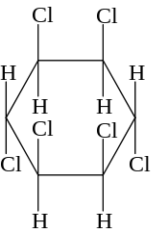
γ-heksaklorcikloheksan
Komercialni produkt, ki vsebuje 99 % gameksana, se imenuje lindan.
Diklordifeniltrikloretan, s komercialno oznako DDT.
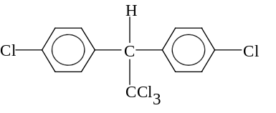 To spojino pridobivajo iz klorala, CCl₃CHO in klorbenzena v prisotnosti žveplove (VI) kisline. DDT so sintetizirali že leta 1872, vendar so šele leta 1939 ugotovili njegove insekticidne lastnosti. V čistem stanju je DDT brezbarvna kristalinična snov brez vonja, s tališčem pri 109 °C. V vodi je netopen, pač pa se raztaplja v večini organskih topil. Na zraku in svetlobi se ne spreminja in zelo malo hlapi.
Je živčni in želodčni strup (kontaktni strup) za mrzlokrvne živali (žuželke ipd.). Vendar vse žuželke ne kažejo enake občutljivosti do tega strupa. Posebno občutljive so muhe, komarji in molji, uši pa so že precej odporne. Zelo dobro deluje proti gosenicam kapusovega belina, koloradskemu hrošču, listnim ušem...
Nekatere žuželke se lahko nanj navadijo tako, da so naslednje generacije precej bolj odporne proti DDT. Tako so, pod učinkom DDT, vzgojili rodove muh, ki so preživele 500-kratno smrtno dozo. V takšnih resistentnih žuželkah se namreč ustvari encim, ki iz DDT odceplja HCl in tvori spojino, ki je precej manj nevarna :

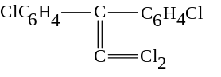

- Prvi simptomi se pokažejo v času 6 ur po zaužitju strupa (300-500 mg) v obliki prebavnih motenj, bruhanja, driske, bolečin v trebušni votlini. Po zaužitju večjih koncentracij že po nekaj urah pride do motnje obtoka, depresije centralnega živčnega sistema z blokado dihalnega centra, sledi srčno-žilni kolaps, po nekaj urah je mogoča tudi smrt.

2.7. ALKOHOLI

Alkohole lahko štejemo med ogljikovodike, pri katerih je eden ali več atomov vodika nadomeščenih z -OH skupino. -OH skupina je funkcionalna skupina alkoholov in jo imenujemo hidroksilna skupina. Vezana na ogljik ima drugačne lastnosti, kot vezana na druge elemente. Če je vezana na žveplo, fosfor ali dušik, v vodi odceplja H⁺ ion, če je vezana na Na, Ca, Ba pa se odceplja kot hidroksilni OH⁻ ion. Pri alkoholih ne pride do podobne ionizacije, ne reagirajo ne kislo ne bazično. Vendar pa dobi -OH skupina takoj drugačne lastnosti, če je poleg nje na ogljik vezan tudi kisik. Primer je ogljikova kislina H₂CO₃ in vse karboksilne kisline s funkcionalno skupino -COOH. V teh spojinah se v vodni raztopini vodik odcepi kot H⁺ ion.
Alkohole poimenujemo tako, da imenu spojine dodamo končnico -ol : metanol, etanol, glikol, glicerol itd. Zaradi tega so starejše poimenovanje cikličnih ogljikovodikov : benzol, toluol, ksilol, spremenili v benzen, toluen, ksilen ...
Omeniti je treba, da se te nomenklature dosledno drži predvsem anglosaška literatura, medtem ko nemška večinoma uporablja še stara imena npr. : metilni alkohol namesto metanol, etilni alkohol namesto etanol, glicerin namesto propantriol ...
Alkoholi, ki imajo v molekuli eno -OH skupino so enovalentni, tisti z dvema so dvovalentni, s tremi so trivalentni. Alkohole z dvema -OH skupinama imenujemo -diole, s tremi -OH skupinami -triole.
Od propana dalje so pri enovalentnih alkoholih možne izomere, kajti vsi C-atomi niso več enakovredni. Prav tako ločimo primarne, sekundarne in terciarne alkohole. Za primarne alkohole je značilna skupina -CH₂OH, za sekundarne =CHOH in za terciarne ≡COH. Glede na to lahko alkohole poimenujemo na različne načine :
CH₃-CH₂-CH₂OH CH₃-CHOH-CH₃
primarni propilalkohol sekundarni propilalkohol
1-propanol 2-propanol
1-hidroksipropan 2-hidroksi propan
Vsa ta imena so dovoljena, vendar se najbolj uporablja drugi način poimenovanja.

1. Nasičeni enovalentni alkoholi
Metanol ali metilalkohol, CH₃OH, tehnično dobimo s suho destilacijo lesa. Metanol nastaja iz lignina lesa. Od drugih primesi (aceton, ocetna kislina...) ga ločimo s frakcionirno destilacijo.
Danes se v veliki meri pridobiva metanol s previdnim hidrogeniranjem ogljikovega oksida v prisotnosti katalizatorjev (ZnO in Cr₂O₃). Reakcija poteka pri 300-400 °C in 200 atm po enačbi :
CO + H₂ → CH₃OH + 87.9 kJ

V ZDA dobijo preko 90 % metanola s sintezo iz zemeljskega plina ali plinov iz rafinerij, kjer se metan do metanola oksidira s pomočjo kisika iz zraka.
Čisti metanol je brezbarvna, lahko gibljiva tekočina prijetnega vonja, ki se z vodo meša v vsakem razmerju. Vrelišče ima pri 65 °C. Raztaplja številne anorganske snovi: AgNO₃, CaCl₂, CuSO₄, NaCl, NH₄NO₃, NaJ itd. Slabše topi maščobe, olja in smole. Zgoreva z modrikastim plamenom v CO₂ in H₂O. Uporablja se kot topilo in gorivo. Z njim denaturirajo etanol. Predvsem pa je pomemben kot izhodna snov za pridobivanje drugih alifatskih spojin. V tem se po pomembnosti približuje etinu.

Iz metanola pridobivajo formaldehid, mravljično kislino, toluen, različna umetna tvoriva ...
- Metanol deluje strupeno tako v obliki tekočine kot v obliki par. Resorbira se tudi preko kože in deluje kumulativno. Smrtno dozo cenijo nekako na 50-75 g, vendar so bili smrtni primeri tudi že pri 11,5 g zaužitega metanola. Znaki zastrupitve so vrtoglavica, glavobol, slabost, bruhanje, bolečine v ledvicah, slabost srca in mišic, krči, mrzlica, zmanjšanje vidne sposobnosti in celo slepota. Zastrupitev povzročata pravzaprav formaldehid in mravljična kislina v katera se metanol v telesu oksidira.

Etanol ali etilalkohol, C₂H₅OH, je izmed vseh alkoholov najpomembnejši zaradi najpogostejše uporabe. Kratko ga imenujemo kar alkohol ali špirit. Je ena izmed najbolj znanih organskih spojin. Tehnično najpomembnejši in že dolgo znan način pridobivanja etanola je s pomočjo alkoholnega vrenja. Kot izhodna surovina za alkoholno vrenje se v Evropi največ uporablja krompirjev škrob, v Ameriki pa koruzni. Alkoholno vrenje je pomemben biokemijski proces, ki ga povzročajo specifični encimi. Škrob je treba najprej z diastazo ječmenovega slada hidrolizirati v monosaharid glukozo.
Glukoza se pod vplivom encimov, ki jih vsebujejo kvasovke, prevre v alkohol. Kvasovke pustimo učinkovati pri optimalni temperaturi 28-29 °C. Skupna enačba tega procesa je : C₆H₁₂O₆ → 2C₂H₅OH + 2CO₂ .
glukoza etanol

Posebnost teh vrelnih procesov je v katalitičnem učinku minimalnih količin encimov, ki jih producira živ organizem.
Za izvršitev alkoholnega vrenja ni nujno potrebna živa kvasovka. Tudi sok iz stisnjenih kvasovk, kjer so kvasovke uničene, ima enak učinek. Encimatsko zmes, ki učinkuje pri alkoholnem vrenju, imenujemo cimaza.
Ker iz škroba ne dobimo čiste glukoze, tudi pridobljen alkohol ni popolnoma čist. Krompirjev špirit namreč vsebuje višjemolekularne alkohole, ki se nahajajo v takoimenovanem patočnem olju. Tu se nahaja predvsem izoamilni alkohol. Patočna olja delno izvirajo iz beljakovine, ki jo vsebuje škrob, delno pa tudi iz beljakovine kvasovk. Če hočemo etanol ločiti od teh primesi ga je potrebno frakcionirno destilirati.
Do alkohola lahko pridemo tudi z učinkovanjem istih encimov kvasovk iz odpadnih sulfitnih lužnic, ki ostajajo pri pridobivanju celuloze iz lesa, ki vsebuje raztopljen lignin. Ta alkohol je neužiten in ga imenujemo sulfitni špirit.
Iz alkohola, dobljenega z alkoholnim vrenjem ne moremo še s tako skrbno frakcionirno destilacijo odstraniti vse vode. Vzrok je ta, da tvori alkohol z vodo zmes, ki vre konstantno pri nižji temperaturi, to je pri 78,15 °C (pri tlaku 101,3 kPa), kakor čist alkohol katerega vrelišče je 78,35 °C. Zaradi tega prehaja v destilat zmes z nižjim vreliščem. Ta zmes sestoji iz 95,6 % etanola in 4,4 % vode. Takšne zmesi s konstantnim vreliščem imenujemo azeotropne zmesi (grško a - ne, zeo - vrem, trope - sprememba). Azeotropne zmesi vrejo in destilirajo, ne da bi se njihova procentna sestava spremenila.

Naslednji diagram - vrelni diagram - prikazuje odvisnost vrelišča zmesi dveh tekočin od sestave tekoče faze in sestavo parne faze, ki je ob vrelišču v ravnotežju s tekočo fazo, pri konstantnem tlaku (101,3 kPa) :
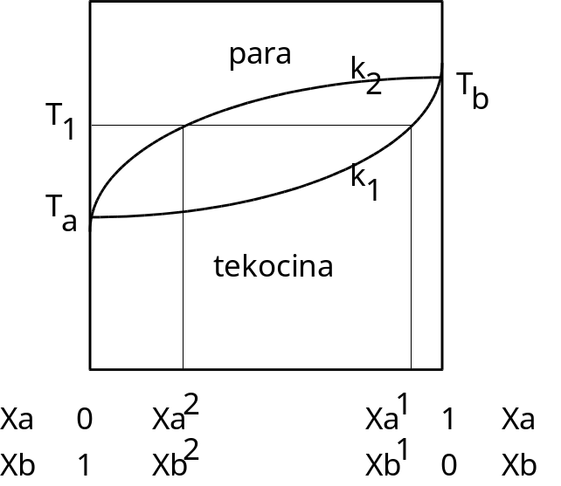

Krivulja k₁ prikazuje odvisnost vrelišča od sestave tekoče faze, krivulja k₂ prikazuje sestavo parne faze, ki je v ravnotežju s tekočo fazo določene sestave. T_{a} je vrelišče čiste a, T_{b} je vrelišče čiste b, T₁ je vrelišče zmesi dane sestave. Xa¹, Xb¹ je molski delež komponent v tekoči fazi in Xa², Xb² molski delež komponent v parni fazi.

Zmes dveh tekočin je lahko idealna ali neidealna. Dve tekočini tvorita idealno zmes, če se pri mešanju ne sprosti oziroma porabi toplota in če je volumen zmesi enak vsoti volumnov tekočin, ki jih zmešamo. Za idealno zmes tekočin velja Raoultov zakon (parcialni parni tlak tekočine v zmesi je sorazmeren molskemu deležu le-te v zmesi) in tudi Daltonov zakon (parni tlak zmesi je enak vsoti parcialnih parnih tlakov sestavin zmesi) v vsem koncentracijskem območju.
Pri neidealnih zmeseh tekočin (v našem primeru etanol - voda) se parcialni parni tlak sestavin zmesi ne ravna po Raoultovem zakonu oziroma Daltonovem zakonu, ampak pride do odstopanj.
Če so vrednosti parnih tlakov višje kot bi morale biti po Raoultovem zakonu, ima taka zmes maksimum parnega tlaka in minimum vrelišča. Za zmes takih tekočin velja naslednji vrelni diagram :

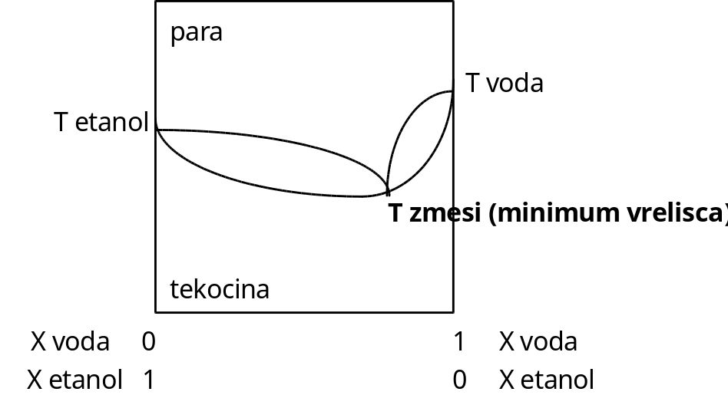

Zato pri frakcionirni destilaciji take zmesi najprej destilira azeotropna zmes in nato sestavina zmesi, ki je v prebitku glede na sestavo azeotropne zmesi, v našem primeru alkohol.
Obstajajo tudi zmesi pri katerih so vrednosti parnih tlakov nižje, kot bi morale biti po Raoultovem zakonu, taka zmes ima minimum parnega tlaka in maksimum vrelišča. Imenujemo jo azeotropna zmes z maksimumom vrelišča. Pri frakcionirni destilaciji take zmesi najprej destilira sestavina zmesi, ki je v prebitku in nato azeotropna zmes.

Da bi dobili brezvodni (absolutni) alkohol, moramo uporabljati sušilna sredstva. Z večdnevnim kuhanjem 95,6 % etanola z žganim apnom dobimo močno koncentriran alkohol, ki pa je le 99,5 %. Preostalih 0,5 % vode odstranimo z magnezijem. Magnezij se raztopi v etanolu tako, da se tvori alkoholat, ki reagira z vodo in tvori netopen MgO pri čemer se izloči popolnoma brezvoden etanol.
Drugi način priprave brezvodnega alkohola je z uporabo brezvodne modre galice (CuSO₄). Ta sol odvzema 95,6 % alkoholu vodo, ker jo rabi za tvorbo kristalov. Proces hidratiziranja modre galice lahko opazujemo; na začetku bela sol se pretvarja v bolj ali manj modro.
Poleg metode alkoholnega vrenja je poznano še tehnično pridobivanje etanola. To je katalitična reakcija spajanja acetilena z vodo, kjer prek neobstojnega vinilnega alkohola dobimo najprej acetaldehid. Nato sledi hidrogeniranje acetaldehida v prisotnosti niklja kot katalizatorja.
CH₃-CHO + H₂ → CH₃-CH₂-OH
acetaldehid etanol
Etanol je brezbarvna, hlapna tekočina prijetnega vonja, ki se v vseh razmerjih meša z vodo in vsemi organskimi topili. Njegova najpomembnejša lastnost je njegov dražilni in opijajoči učinek, zaradi česar je še danes eno najbolj uživanih poživil. V zmernih količinah in v primerni razredčitvi je neškodljiv, ker v telesu popolnoma izgori in se s tem razstrupi.
Obstaja vrsta alkoholnih pijač, ki jih dobijo s posebnim procesom iz snovi, ki vsebujejo škrob oziroma glukozo. Tako so poznane žgane pijače, ki vsebujejo tudi preko 50 % etanola. Pridobivajo jih z destilacijo določenih snovi, predhodno podvrženim alkoholnemu vrenju. Iz vina se pridobiva vinjak (konjak), iz piva žitno žganje, iz sliv slivovka, iz brinjevih jagod brinjevec, iz riža arak, iz ječmena viski, iz rži, pšenice ter melase sladkornega trsa rum. Vino vsebuje 7-12 % alkohola in pivo 3-8 % alkohola. Z etanolom pripravljamo tudi celo vrsto umetnih pijač (razni likerji). Razen v prehrambene namene se etanol uporablja tudi kot zelo cenjeno topilo, posebno v farmaciji. Z etanolom izdelujejo razne tinkture, ekstrakte. Uporablja se tudi kot gorivo, vendar ga v te namene denaturirajo. Gorilni špirit vsebuje okoli 9 % metanola ter 1 % piridina ter piridinskih baz.
- Etanol je strup, ki deluje narkotično, najprej izzove poživitev in nato depresijo. Toksične doze so odvisne od splošnega stanja organizma in od stopnje navajenosti. Resorbira se tudi preko kože. Znaki zastrupitve so : evforija, ki traja nekaj časa, pri zaužitju večjih količin pa omotica, slabost, bruhanje, upočasnjena cirkulacija, padec temperature, znaki paralize, koma in smrt zaradi paralize dihanja ter bitja srca. Večje število zdravil povečuje delovanje alkohola (uspavalna sredstva, pomirjevala...), nekatera pa preprečujejo razgradnjo le-tega.

1-propanol ali primarni propilalkohol, (n-propanol), CH₃-CH₂-CH₂-OH, nastaja ravno tako pri alkoholnem vrenju, vendar iz beljakovin. Uporablja se kot topilo.
- Deluje močneje opijajoče in tudi bolj strupeno kot etanol.

2-propanol ali sekundarni propilalkohol, (izopropanol), CH₃-CHOH-CH₃, je pomembnejši od 1-propanola. Fiziološki učinek 2-propanola je podoben učinku 1-propanola. Uporablja se za organske sinteze, kot ekstrakcijsko sredstvo za cvetlična eterična olja, voske, lake, pri pripravi mil, parfumov.

1-butanol ali primarni butilalkohol, (n-butanol), CH₃-CH₂-CH₂-CH₂OH, dobimo lahko iz glukoze s pomočjo vrenja, ki ga povzroča bakterija bacillus butylicus. Pri tem vrenju se sprošča še CO₂ in H₂. Dobimo ga lahko tudi iz acetilena. 1-butanol je v vrsti alifatskih alkoholov prvi, ki se z vodo ne meša. Služi kot pomembno topilo v laboratorijih in v tehniki (za nitrocelulozne lake).

Izobutanol ali izobutilnialkohol, (CH₃)₂-CH-CH₂OH, je najenostavnejši primarni alkohol z razvejano verigo C-atomov. Tehnično se pridobiva s hidrogeniranjem ogljikovega monoksida. Uporablja se kot topilo v laboratorijih in v tehniki za lake. Iz njega pripravljajo tudi prijetno dišeče estre za parfumerijo.

Od osmih izomernih pentanolov ali amilnih alkoholov omenjamo dva, ki imata večji pomen :

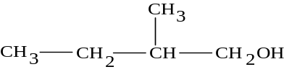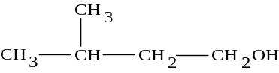
3-metil-butanol-1 2-metil-butanol-1

Zmes obeh alkoholov se imenuje “vrelni amilni alkohol”, ker je najvažnejša komponenta patočnega olja, ki nastaja pri alkoholnem vrenju.
Surovi vrelni amilni alkohol, ki se pridobiva kot stranski produkt alkoholnega vrenja, se uporablja kot topilo in kot izhodna snov za izdelavo prijetno dišečih estrov. Raztaplja maščobe in olja. Deluje na ožilje tako, da ga razširja, zato so ga nekdaj uporabljali v medicini proti astmi.
- Je izrazito strupen in povzroča glavobol.

2. Višjemolekularni nasičeni, primarni alkoholi
Imajo nerazvejano verigo ter sodo število ogljikovih atomov in se v naravi nahajajo predvsem v obliki estrov - voskov. Važnejši predstavniki teh alkoholov so :
C₁₅H₃₁-CH₂OH cetilni alkohol
C₂₅H₅₁-CH₂OH cerilni alkohol
zmes C₂₉H₅₉-CH₂OH in C₃₁H₆₃-CH₂OH miricilni alkohol
Ti alkoholi so trdne snovi in po zunanjem videzu zelo podobni višjim parafinom. Cetilni alkohol se nahaja v kitovi masti in je njen glavni sestavni del. Uporablja se v kozmetiki in za preprečevanje hlapenja v vodnih rezervoarjih v sušnih predelih. Namreč že monomolekularne plasti cetilnega alkohola močno znižajo hlapenje vode. V sušnih predelih Avstralije so uporabili 1120 g/hektar tega alkohola in ugotovili 50 % znižanje hlapenja vode, ki je trajalo več let.

3. Nenasičeni enovalentni alkoholi
Fitol, C₂₀H₃₉OH, je kot gradnik klorofila zelo pomembna spojina. Ima sledečo strukturo :

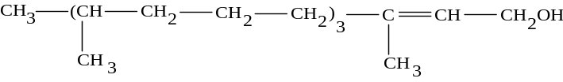

Fitol je gosto olje z visokim vreliščem.
Za mnoge višje nenasičene alkohole je značilen prijeten vonj. Nahajajo se v eteričnih oljih, ki jih proizvajajo rastline. Eden teh je geraniol :

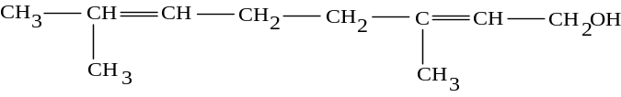
Nahaja se v rožnem olju, pa tudi v sivkinem, jasminovem, geranijinem ...
Je brezbarvna tekočina, netopna v vodi, z vreliščem pri 230 °C. Uporablja se v parfumeriji in tudi v živilski industriji.

4. Večvalentni alkoholi, dioli in polioli (polihidroksi alkoholi)
To so alkoholi z eno ali več -OH skupino v molekuli. Razen v redkih izjemah je lahko na ogljikov atom vezana le po ena -OH skupina. Spojine z večjim številom -OH skupin v molekuli imajo posebno fiziološko lastnost, so sladke. Vendar ti višje valentni alkoholi še niso sladkorji.

Etandiol, etilenglikol ali kratko glikol, CH₂OH-CH₂OH, je glavni predstavnik diolov ali dvovalentnih alkoholov. Tehnično se pridobiva iz etana in hipokloraste kisline (klorova (I) kislina), HClO. Etilenglikol je oljasta, brezbarvna in strupena tekočina, žgočega, v razredčeni raztopini pa sladkega okusa. Z vodo se meša v vsakem razmerju. Glikol je zelo higroskopičen in ostaja v vlažnem stanju do zelo nizkih temperatur tekoč, zato služi kot “antifriz”. Uporablja se kot nadomestilo za glicerol, za razne sinteze, kot topilo za barvila, smole in voske. Glikol uporabljajo za dezinfekcijo šol, delavnic in bolnišnic. Njegove pare namreč uničujejo povzročitelje raznih nalezljivih bolezni.
- Po zaužitju 3 do 12 ur ni nobenih znakov zastrupitve, začetni znaki pa so enaki znakom alkoholne intoksikacije : evforija, psihomotorni nemir, sledi depresija, omotica, kri v urinu, koma. Smrt nastopi po enem do nekaj dneh. Metabolit glikola v organizmu je oksalna kislina, ki poškoduje ledvica.

Propantriol, glicerol (glicerin), CH₂OH-CHOH-CH₂OH, je najpomembnejši trivalentni alkohol. V naravi je vezan v maščobah in fosfatidih v obliki estrov maščobnih kislin. Iz maščob se tudi tehnično pridobiva. Proces je vezan na proizvodnjo mil, kjer glicerol nastaja kot stranski produkt. Zaradi velikega povpraševanja po glicerolu ta postopek ne zadošča, zato ga pridobivajo tudi sintetično. Ena od teh sintez izhaja iz propena, CH₂=CH-CH₃, ki se s kloriranjem in končno s hidrolizo kloriranih produktov pretvarja v glicerol.
Glicerol je v čistem stanju gosta, brezbarvna tekočina, ki ima tališče pri 16 °C in vrelišče pri 290 °C. Je sladkega okusa in izredno higroskopična. Z vodo se meša v vsakem razmerju. Kot trivalentni alkohol lahko tvori mono-, di- in triestre.
Za sintetične namene so pomembni estri vodikovih halogenidov. Običajno jih imenujemo klorhidrine, bromhidrine.
Glicerol se uporablja v industriji razstreliv (nitroglicerin, dinamit), v kozmetiki, parfumeriji, farmaciji.
Uporablja se tudi v artileriji za povratnike in zavore pri topovih, za hidravljične stiskalnice, za polnjenje plinskih števcev. Dodaja se kopirnim črnilom, barvilom za blazinice za pečate itd.
- Večje količine zaužitega nerazredčenega glicerola povzročijo omotico, glavobol, cianozo in kri v urinu. Razredčen glicerol je v glavnem netoksičen.

Butantetrol ali eritrol (eritrit), CH₂OH-CHOH-CHOH-CH₂OH, je najenostavnejši zastopnik štirivalentnih alkoholov, ki se splošno imenujejo eritritoli. Nahaja se v algah in kot ester nekih organskih kislin v lišajih. Možne so tri izomere :
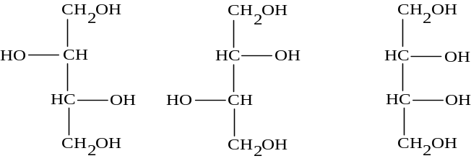
D-eritritol L-eritritol mezo-eritritol

Heksitol je šestvalentni alkohol s sestavo CH₂OH-(CHOH)₄-CH₂OH. Poznanih je deset izomer heksitola, nekatere izmed njih so v naravi precej razširjene. To je npr. D-manitol (D-manit), ki se nahaja v mnogih rastlinah in naravnih produktih. Je glavna sestavina mane, strjenega soka, ki ga dobimo pri vrezu skorje nekaterih tropskih dreves. Nahaja se tudi v glivah, algah, olivah in številnih drugih rastlinah; v seču, kjer nastaja iz sladkorjev s posebnim vrenjem. Manitol je kristalinična snov s tališčem pri 165 °C.
Drugi sladkor te vrste je D-sorbitol (D-sorbit), ki se nahaja v mnogih plodovih. To je kristalna substanca s tališčem pri 110 °C, ki jo sorbozova bakterija oksidira v sladkor sorbozo.

Polivinilalkohol lahko štejemo med večvalentne alkohole, poliole in ga dobimo le s pomočjo sinteze. Običajno ga pridobivajo iz polivinilacetata s hidrolizo. Spojina ima kot teoretični polimerizat v prostem stanju neznanega vinilalkohola veliko molekulo :

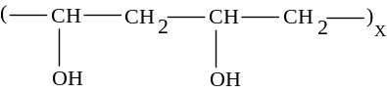

Je v vodi topen, v organskih barvilih pa netopen bel prašek. Koloidna raztopina reagira nevtralno ali slabo kislo. Uporablja se v številne namene; za pripravo mazil in emulzij, kot sredstvo za različne impregnacije, za apreture, za lepila, kot dodatek milom, za proizvodnjo sintetskih kopalnih gob.

5. Alkoholi ciklične vrste
Če uvedemo -OH skupino v benzensko jedro ne nastanejo alkoholi, temveč se tvorijo drugačne spojine, ki imajo slabo kisli značaj - fenoli.

Tvorbo alkoholov lahko torej pričakujemo le pri takšnih aromatskih spojinah, ki imajo stransko alifatsko verigo C-atomov na katero se veže -OH skupina. Ti alkoholi nastajajo na podoben način kakor alifatski alkoholi. Aromatski alkoholi so za nas manj pomembni, zato omenjamo le dva.

Benzil alkohol, C₆H₅-CH₂-OH, se nahaja kot ester ocetne kisline v jasminovem olju. Je brezbarvna tekočina, slabotnega a prijetnega vonja z vreliščem pri 206 °C.

Feniletil alkohol, C₆H₅-CH₂-CH₂OH, je prijetno dišeča tekočina, ki ima vrelišče pri 219 °C in se nahaja v rožnem olju.

Najpomembnejši derivati cikloheksana so aliciklični alkoholi. Enostaven alkohol cikloheksanske vrste je cikloheksanol :
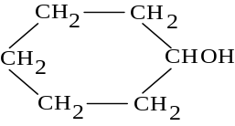 Od vseh cilkičnih alkoholov je najlažje dostopen, ker zlahka nastane s popolnim hidrogeniranjem fenola. Cikloheksanol je precej gosto tekoča tekočina, ki diši po kafri in se strdi pri 25 °C.

Iz biokemijskega stališča je zelo pomemben aliciklični alkohol inozit, heksahidroksicikloheksan, ki je polialkohol in nastopa v številnih izomernih oblikah. Najvažnejša inozitova izomera je mezo-inozit :
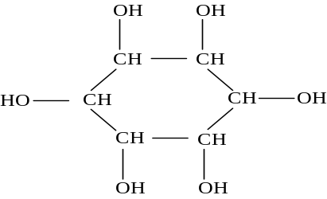 Močno razširjen je v rastlinskem in živalskem svetu, lahko je prost ali pa v obliki derivatov. Je snov, ki kristalizira v velikih brezbarvnih kristalih in katere molekula vsebuje kristalno vodo.

2.8. ALDEHIDI IN KETONI

Alkohole lahko razgradimo s katalitičnimi reakcijami na različne načine. Iz molekule alkohola lahko odcepimo molekulo vode in pridobimo nenasičene ogljikovodike. Lahko pa iz molekule alkohola odcepimo molekulo vodika :
C₂H₅OH → CH₃-CHO + H₂
etanol aldehid

Ta reakcija privede do tvorbe aldehidov. Ime tej vrsti spojin je dal značaj reakcije “alkoholus dehydrogenatus”, kar pomeni alkoholno dehidrogeniranje. Lahko tudi rečemo, da se je alkohol oksidiral do aldehida. Aldehidi in ketoni ne dajo reakcij značilnih za alkohole, ker imajo različno funkcionalno skupino. Funkcionalna skupina aldehidov in ketonov je karbonilna skupina, skupina =C=O.

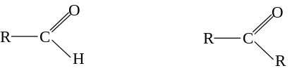
aldehidi ketoni

Zaradi karbonilne skupine, ki je skupna tako aldehidom kot ketonom, imajo sorodne lastnosti. Aldehidi imajo na karbonilno skupino vezan radikal in vodikov atom, ketoni pa dva radikala. Aldehidi so reducenti, vodik -CHO skupine se da zlahka oksidirati, tako da nastane karboksilna skupina, ki je značilna za karboksilne kisline :

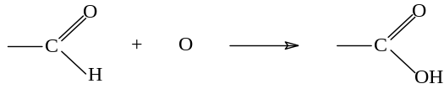
karboksilna skupina

Vodikov atom povzroča torej večjo reaktivnost aldehidov.
Splošna formula aldehidov je R-CHO. Splošna formula ketonov je R-CO-R ali R-CO-R₁, če se radikala razlikujeta. V prvem primeru govorimo o enostavnih ali simetričnih ketonih, v drugem primeru pa o mešanih ali nesimetričnih ketonih. Ime “keton” je nastalo s popačenjem imena najenostavnejšega ketona - acetona. Tudi ketone lahko dobimo iz alkoholov, vendar je razlika v tem, da aldehidi nastajajo z oksidacijo primarnih alkoholov, ketoni pa z oksidacijo sekundarnih alkoholov :

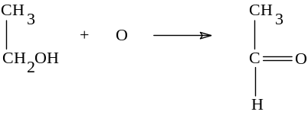
etanol acetaldehid
(etanal)
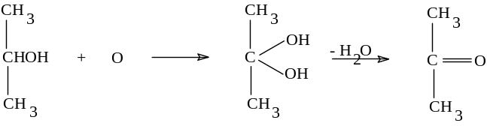
2-propanol neobstojen aceton
intermediat (2-propanon)
Terciarni alkoholi se ne dajo oksidirati v spojine z istim številom C-atomov v molekuli. Z nadaljnjo oksidacijo aldehidov in ketonov nastajajo karboksilne kisline. Z oksidacijo aldehidov nastajajo kisline z istim številom C-atomov v molekuli, oksidacija ketonov in terciarnih alkoholov pa privede do cepitve verige C-atomov in tako nastanejo kisline z manjšim številom C-atomov. Po ženevski nomenklaturi imajo imena aldehidov končnico -al, imena ketonov pa končnico -on.

1. Aldehidi
Aldehidi so reducenti, kar prihaja do izraza v mnogih reakcijah :
- reducirajo amoniakalno raztopino AgNO₃ do srebra
- reducirajo Fehlingovo raztopino.

Formaldehid ali metanal, HCHO, dobimo tehnično z oksidacijo metanola s kisikom iz zraka in z Cu kot katalizatorjem. Formaldehid je plin brez barve, ki se kondenzira pri –23º. Diši izredno ostro in napada sluznico nosa in oči. Dvojna vez v C=O je bistveno reaktivnejša kot pri drugih aldehidih. Zaradi tega nagiba izredno močno k polimerizaciji, tako da ga ne moremo uporabljati v utekočinjenem stanju. V vodi se pa zaradi tvorbe hidrata dvojna vez razcepi in je tako v tej obliki formaldehid obstojnejši. Zaradi tega pripravljajo iz njega 40% vodno raztopino, ki se imenuje formalin. Formaldehid in seveda tudi formalin sam je izredno dezinfekcijsko sredstvo, ker je močan strup za mikroorganizme (obarja njihove beljakovine). Služi za konzerviranje preparatov in tudi za pripravo mikroskopskih preparatov.

Acetaldehid ali etanal, CH₃-CHO, tehnično dobimo iz acetilena in vode s pomočjo katalizatorjev. Acetaldehid je tekočina ostrega, vendar ne neprijetnega vonja. Vrelišče ima pri 21 °C in je topen v vodi. Je precej neobstojen in se nagiba k polimerizaciji in k avtooksidaciji. Polimerizacijo katalizirajo kisline. Pri tem se tvori trimerni paraldehid (CH₃-CHO)₃. Pri nizki temperaturi pa nastane tetramerni metaldehid. To je kristalinična snov, ki se v obliki briketov uporablja kot gorivo (“meta”). Pri gorenju razvija mnogo toplote.
- Pare izzovejo solzenje, kihanje. Višje koncentracije povzročijo močan kašelj, glavobol, bronhitis, pljučnico. Simptomi zastrupitve po zaužitvi so podobni tistim pri zastrupitvi z etanolom.

Višji nasičeni in nenasičeni aldehidi so ponavadi zelo prijetnega vonja in se nahajajo v eteričnih oljih cvetlic. Tako npr. citronelal in citral :

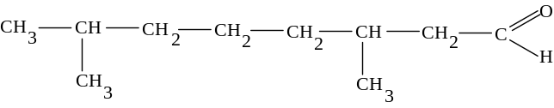
citronelal
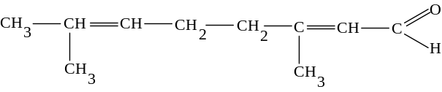
citral

Citral ustreza geraniolu in je njegov aldehid. Obe spojini se nahajata v eteričnih oljih raznih vrst citron.
Akrolein,
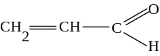 je najenostavnejši nenasičeni aldehid. Je tekočina, ki diši neznosno ostro. Vrelišče ima pri 52 °C. Nastaja pri nepopolnem izgorevanju lesa in močnem segrevanju masti. V prvi svetovni vojni so to spojino uporabljali kot solzivec. Dodajajo ga k 1 % metilkloridu v hladilnih napravah, kot “svarilni plin”.
- Akrolein je zdravju precej škodljiv. Pare močno nadražijo sluznico (povzročajo laringitis, bronhitis, pljučnico), sledi zaspanost, občutek pritiska v glavi ter nezavest. Po zaužitju sledi bruhanje, diareja, večje količine pa povzročijo nepravilno cirkulacijo.

Benzaldehid, C₆H₅-CHO, je najpomembnejši ciklični aldehid. Tehnično ga pridobivamo s katalitično oksidacijo toluena. V naravi se nahaja v glikozidu amigdalinu, katerega molekula je sestavljena iz benzaldehidcianhidrina
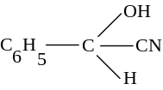 in sladkorne komponente. Amigdalin se nahaja v grenkih mandeljnih, koščicah marelic, breskev, sliv itd. Benzaldehid je brezbarvna, oljasta tekočina, ki diši po grenkih mandeljnih. Vrelišče ima pri 179 °C.

2. Ketoni
V nasprotju z aldehidi ne reagirajo s šibkimi oksidacijskimi sredstvi, ne reducirajo amoniakalne raztopine AgNO₃, niti Fehlingove raztopine. Z močnejšimi oksidacijskimi sredstvi pa reagirajo počasi, pri tem se razcepi veriga C-atomov in nastanejo karboksilne kisline.
Primer : oksidacija acetona
CH₃-CO-CH₃ + 3O → CH₃-COOH + HCOOH
aceton ocetna kislina mravljična kislina

Aceton ali dimetil-keton ali propanon, CH₃-CO-CH₃, je brezbarvna, lahko gibljiva tekočina z vreliščem pri 56 °C. Ima poseben vonj in se meša z vodo vendar ne tako dobro kakor nižji alkoholi. Je izborno topilo za mnoge organske snovi.
Aceton nastaja pri abnormalni razgradnji maščobnih kislin pri ljudeh, bolnim za sladkorno boleznijo. Nastaja z dekarboksilacijo acetocetne kisline in se pojavlja v seču.
Velike količine acetona porablja industrija acetatne svile kot topilo za celulozni acetat, zatem industrija brezdimnega smodnika za želatiniranje nitroceluloze. Uporablja se tudi kot izhodna surovina za proizvodnjo številnih kemikalij.
- Vdihavanje par povzroča glavobol, bronhitis in bruhanje, poživitev, narkozo. Smrt v komi. Pogoste so poškodbe jeter in ledvic.

Acetofenon ali metil-fenil-keton, C₆H₅-CO-CH₃, dobimo v katranu črnega premoga. Je brezbarvna tekočina, ki kristalizira pri 20,5 °C. Raztaplja številne organske snovi. Diši prijetno in ima hipnotične lastnosti, zato so včasih acetofenon uporabljali kot uspavalno sredstvo. Služi kot izhodna snov za proizvodnjo številnih spojin, med drugim tudi solzivca kloracetofenona.

Višji ketoni alifatske vrste, nasičeni kot nenasičeni, imajo karakterističen vonj in se nahajajo deloma v naravi, deloma pa jih pridobivajo sintetično. Uporabljajo jih kot dišave.

Od cikloheksanskih derivatov omenjamo keton menton in njegova dva najbližja sorodnika. To sta pripadajoča ogljikovodik mentan in alkohol mentol.
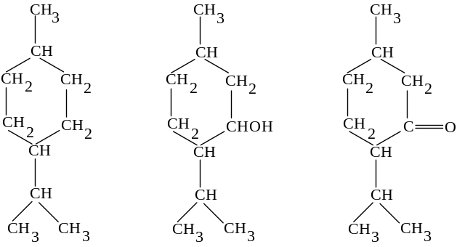
mentan mentol menton
1-metil-4-izpropil- 1-metil-4-izopropil- 1-metil-4-izopropil-
cikloheksan cikloheksanol cikloheksanon

Mentan je brezbarvna tekočina, ki diši po janežu. Je pomembna osnovna snov številnih naravnih kafer in terpenov.

Mentol se nahaja v poprovi meti. Vonj poprove mete izvira v glavnem od mentola in po njegovi vsebnosti se ocenjuje kvaliteta le-te. Kristalizira v brezbarvnih iglastih kristalih, ki imajo tališče pri 42 °C. V vodi je slabo topen, v etanolu pa dobro. Uporablja se v živilski industriji (izdelovanje sladkorčkov in likerjev), pri izdelovanju ustnih vod, v farmaciji ter kot dezinfekcijsko sredstvo v kozmetiki.
- Mentol zvišuje krvni tlak, deluje na želodec in črevesje in spodbuja tvorbo žolča.

Menton, se ravno tako nahaja v poprovi meti, diši podobno kot mentol. Je tekočina grenkega okusa z vreliščem pri 210 °C. Slabo je topen v vodi, dobro v alkoholu.

Vonj vijolic izvira v glavnem od jonona in irona. Ketonska skupina je v stranski verigi. Poznamo dva izomerna jonona α- in β-jonon in tri izomerne irone α-,β- in γ-iron. Vse tri izomere se med sabo razlikujejo po položaju dvojne vezi.

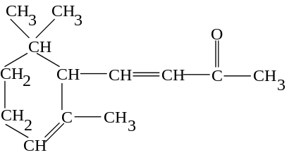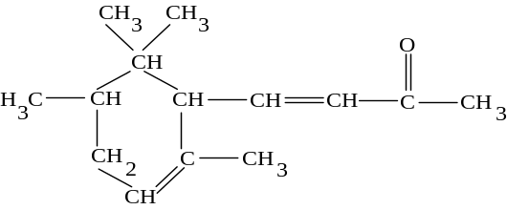
α-jonon α-iron

V naravi se nahaja β-jonon in vsi trije ironi, sintetsko pa dobimo zmes α- in β-jonona, ki se uporablja v parfumeriji.

Značilno ogrodje C-atomov, sestoječe iz dveh obročev, ima molekula ketona kafre in njej ustreznega alkohola borneola :

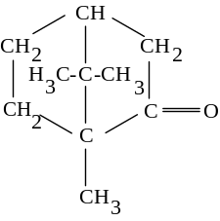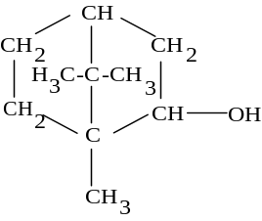
kafra borneol

Kafra kristalizira v belih kristalih s tališčem pri 178 °C. Vrelišče ima pri 209 °C. Ima visok parni tlak, tako da na zraku precej hitro hlapi. Nahaja se v kafrovcu, lahko pa jo pridobimo tudi sintetično. Je slabo topna v vodi, dobro v alkoholu. Uporablja se v medicini in za pripravo celuloida.
- Deluje močno nadražujoče. Po zaužitju sledi glavobol, žgoči občutek v grlu in želodcu, bruhanje, žeja, piskanje v ušesih, zvišan srčni utrip, tresenje, krči, popolno pomankanje kisika in končno kolaps.

Borneol se nahaja v bornejskem kafrovcu. Je kristalinična snov s tališčem pri 208 °C in vreliščem pri 210 °C. Manj je hlapen kot kafra.

Alifatski ketoni, ki imajo daljšo verigo C-atomov in na koncu skupino
-COCH₃, imajo neprijeten vonj po zažgani masti. Tvorijo se v maščobah, ki postajajo žarke in povzročajo zoprn vonj pokvarjenih maščob (ketonska žarkost).

2.9. KARBOKSILNE KISLINE

Pri oksidaciji aldehidov preide aldehidna skupina v karboksilno -COOH, ki je značilna za karboksilne kisline. Vodik -OH skupine se da, kakor v alkoholatih, nadomestiti s kovino. Medtem, ko so alkoholati v vodni raztopini popolnoma hidrolizirani, so te spojine s kovinami prave soli. Tudi pri teh spojinah nastopa često vsaj delna hidroliza. Spojine s karboksilno skupino imajo izrazito kisel unačaj, zaradi kisikovega atoma vezanega z dvojno vezjo na isti C-atom kot -OH skupina. Karboksilne kisline v vodni raztopini odcepljajo H⁺ ion :

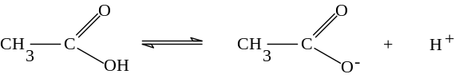
ocetna kislina

Iz karboksilne skupine se ne odcepi vedno le H⁺ ion, temveč se lahko pri določenih pogojih odcepi -OH skupina. Na ta način nastali radikal imenujemo acil. Poseben pomen imajo reakcije z acili v biokemiji.
Karboksilna kislina, ki vsebuje eno karboksilno skupino se imenuje enobazna. Če vsebuje molekula kisline dve karboksilni skupini, je dvobazna, s tremi karboksilnimi skupinami je tribazna itd.

MONOKARBOKSILNE KISLINE

1. Nasičene monokarboksilne kisline (maščobne kisline)
Če je karboksilna skupina vezana na alkil, dobimo nasičene monokarboksilne oziroma maščobne kisline.
Posamezne so razširjene kot glicerinski estri v maščobah; odtod tudi ime, ki se je razširilo na vso skupino teh kislin. Splošna formula za te kisline je : C_{n}H_{2n+1}-COOH ali C_{n}H_{2n}O₂ .

Večino teh kislin poimenujemo s trivialnimi imeni. Po ženevski nomenklaturi pa jih imenujemo po pripadajočih ogljikovodikih. Prva v vrsti teh kislin (mravljična) se imenuje metanova kislina, druga (ocetna) se imenuje etanova kislina itd. Vendar se ta imena le redko uporabljajo.

Nasičene monokarboksilne kisline dišijo izrazito neprijetno. Čiste nižjemolekularne kisline dišijo neznosno ostro, tako da spoznamo pravi vonj kisline šele pri primerni razredčitvi. Z naraščajočo molekulsko težo kisline se pri večini povečuje tudi neprijeten vonj. Šele tiste, ki imajo vrelišče nad 250 °C, so tako malo hlapne, da ne dišijo več.
Karboksilna skupina je močno hidrofilna, zato se nižjemolekularne kisline (do maslene) še mešajo z vodo. Višjemolekularne kisline pa niso več topne v vodi, kajti tu pride do izraza parafinska veriga C-atomov, ki je izrazito hidrofobna.

Metanova ali mravljična kislina (acidum formicicum), HCOOH. se nahaja v strupu mravelj in v koprivah. V malih količinah je zelo razširjena v rastlinskem in živalskem svetu. Po svojih lastnostih se delno razlikuje od ostalih kislin te skupine.
Iz formule
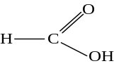 je razvidno, da je ta spojina aldehid in kislina. Nobena druga kislina nima teh lastnosti. Kot aldehid se da zlahka oksidirati v CO₂ in H₂O, reducira tudi amoniakalno raztopino AgNO₃. Soli mravljične kisline se imenujejo formiati.
Tehnično dobimo mravljično kislino v obliki njene soli pri reakciji med CO in NaOH. Reakcija poteka pri temperaturi 120-150 °C in pri tlaku
6-8 atm : CO + NaOH → HCOONa
natrijev formiat

Iz soli dobimo kislino z destilacijo z razredčeno H₂SO₄.
Mravljična kislina je brezbarvna, močno higroskopna tekočina, ki diši neznosno ostro. Z vodo se meša v vsakem razmerju in se lahko od nje loči samo s frakcionirno destilacijo. Deluje strupeno, posebno na nižje organizme. Zato jo uporabljajo kot antiseptično sredstvo, za konzerviranje živil (sadni sokovi) in silaže za domače živali. Mravljična kislina je precej močna kislina, v njej se ob razvijanju vodika raztapljajo cink, magnezij, železo itd. Uporablja tudi pri produkciji usnja, v tekstilni industriji (barvanje volne), za dezinfekcijo sodov za vino in pivo.

Etanova ali ocetna kislina, (acidum aceticum), CH₃COOH, je najdalj poznana kislina in nastopa v naravi kot končni produkt številnih encimatskih oksidacijskih procesov. Ima pomembno vlogo pri biokemijski razgradnji ogljikovih hidratov in maščob. Vendar je zaradi njene kisle narave ne najdemo nikjer v večjih koncentracijah.
Tehnično jo pridobimo iz acetilena preko acetaldehida ali pa s suho destilacijo lesa, kjer nastaja s termičnim razkrojem celuloze. Ocetna kislina se tvori iz raznih organskih snovi s pomočjo encimskih procesov. Najpomembnejša je biokemijska oksidacija etanola s pomočjo bakterij ocetno kislega vrenja. Kisanje vina in piva temelji na takšnih encimskih procesih. Bakterije ocetno kislega vrenja proizvajajo encim oksidazo, ki katalizira oksidacijo etanola s kisikom iz zraka. Oksidacija poteka preko acetaldehida do ocetne kisline. Praktično se izvaja ta proces v sodih, ki so napolnjeni z bukovimi oblanci, preko katerih curlja 6-10 % etanol. Zrak prihaja od spodaj navzgor. Za prehrano bakterij dodajajo še pivo, sirup in razne anorganske soli. V pretekli dobi je bil to edini način pridobivanja ocetne kisline.
Ocetna kislina je zelo podobna mravljični, diši ravno tako neznosno ostro in čista, kristalizira v ledu podobne kristale pri 16,5 °C. Zato se tudi imenuje ledocet. Njene soli se imenujejo acetati. Brazvodni alkalijski acetati se uporabljajo kot katalizatorji pri nekaterih sintezah.
Aluminijev acetat, Al(CH₃COO)₃, služi v farmaciji kot antiseptik in adstrigens.
Svinčev acetat, Pb(CH₃COO)₂, kristalizira v brezbarvnih kristalih, je sladkastega okusa, zato ga imenujemo svinčev sladkor. V vodi se lahko raztaplja in je zelo strupen.
Bakrov acetat, Cu(CH₃COO)₂, se uporablja v proizvodnji barvil.
Modri bazični bakrov acetat, Cu₂O⋅Cu(CH₃COO)₂ in zeleni bazični bakrov acetat, Cu₂O⋅2Cu(CH₃COO)₂ imata podobno sestavo in se uporabljata v proizvodnji barvil.
Ocetna kislina se uporablja v mnoge namene, tako v tehniki kakor tudi v laboratoriju. Pogosto se uporablja kot topilo. Uporablja se kot izhodna snov za številne sinteze. Razredčena ocetna kislina se uporablja v gospodinjstvu (jedilni ocet, vinski ocet).

n-maslena kislina, CH₃-CH₂-CH₂-COOH, je prva izmed nasičenih maščobnih kislin, ki jo srečamo v maščobah, predvsem v kravjem maslu. V naravi jo najdemo tudi v prosti obliki, in sicer v človeškem in živalskem znoju, v žleznih izločinah nekaterih hroščev in tudi kot produkt razpada maščob v žarkem maslu.
Pridobimo jo iz ogljikovih hidratov po biokemijski poti s pomočjo posebnih bakterij masleno kislega vrenja.
Vonj koncentrirane maslene kisline ni ne oster ne neprijeten, vonj razredčene kisline pa je izredno intenziven vonj po potu. Z vodo se meša, vendar se zlahka izsoljuje.
Tehnično se uporablja za strojenje kož (odstranjevanje apna) in za sintezo njenih derivatov.

Valerianove kisline, C₄H₉COOH, se odvajajo od pentanov. Poznamo štiri izomere :
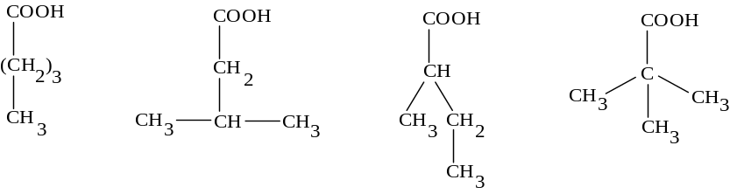
n-valerianova izovalerianova metil-etil ocetna trimetil ocetna
kislina kislina kislina kislina

Od teh je najpomembnejša izovalerianova kislina, ki se nahaja prosta in v estrih (predvsem amilnem) v koreniki baldrijana. Ima kiselkast vonj po gnilem siru. Je oljasta, brezbarvna, jedka tekočina z vreliščem pri 174 °C. Dobimo jo lahko z izkuhavanjem baldrijanovih korenik s sodo. Deluje pomirjevalno na živce.

Kapronova kislina C₅H₁₁COOH, kaprilova kislina C₇H₁₅COOH in kaprinova kislina C₉H₁₁COOH, se nahajajo vezane na glicerol v kozjem maslu. Odtod tudi njihovo ime, capra namreč po latinsko pomeni koza. Vezane na enostavne alkohole se nahajajo te kisline tudi v eteričnih oljih in delno prispevajo tudi k aromi vina. Medtem ko prvi dve kislini neprijetno smrdita, imajo estri le-teh z nižjimi alkoholi prijeten vonj. Tako izvira vonj jabolk delno od amilnega estra kapronove kisline.

Od višje nasičenih maščobnih kislin so najpomembnejše miristinova kislina C₁₃H₂₇COOH, palmitinova kislina C₁₅H₃₁COOH in stearinova kislina C₁₇H₃₅COOH. So glavna sestavina vseh trdnih maščob. V obliki estrov z nekaterimi višjimi alkoholi gradijo voske. Vse tri kisline imajo normalno nerazvejano verigo C-atomov. Iz maščob izločena zmes palmitinove in stearinove kisline se imenuje stearin. To je rumenkasto bela kristalinična mehka masa, ki se uporablja v proizvodnji sveč in za izdelovanje kozmetičnih krem.

2. Nenasičene monokarboksilne kisline
To so alifatske monokarboksilne kisline, ki imajo v molekuli eno ali več dvojnih vezi. Višjemolekularne nenasičene maščobne kisline se nahajajo v obliki gliceridov v maščobah. Najpomembnejša kislina te vrste je oljna kislina, ki se nahaja predvsem v oljih.

Akrilova kislina (propenova kislina), CH₂=CH-COOH, je najenostavnejši predstavnik monokarboksilnih nenasičenih kislin. Je zelo neobstojna spojina (zaradi dvojne vezi), ki se v vodi raztaplja in ostro diši. Močno se nagiba k polimerizaciji. Uporablja se za proizvodnjo umetnih mas (akrilatne umetne mase).

Metakrilova kislina, CH₂=C(CH₃)-COOH, ima podobne lastnosti in uporabo kot akrilova kislina.

Sorbinova kislina (2,4-heksadienova kislina),
CH₃-CH=CH-CH=CH-COOH je bela kristalinična snov s tališčem pri 135 °C. Raztaplja se v vodi in v alkoholu. Ker dobro deluje proti plesni, jo uporabljajo v živilski industriji za konzerviranje sadnih sokov, marmelad, margarine. Nahaja se v jagodah jerebike, od koder se lahko pridobi, vendar se danes povečini proizvaja sintetsko.

Oljeva kislina (oleinova kislina, oktadecenova kislina),
CH3-(CH2)7-CH=CH-(CH2)7-COOH je najbolj razširjena maščobna kislina. Nahaja se skoraj v vseh maščobah, fosfatidih in v žolču in je glavna sestavina tekočih maščob - olj. Dvojna vez se nahaja točno v sredini molekule. Oljeva kislina je oljasta tekočina, ki se ne raztaplja v vodi, pač pa v alkoholu in etru. Njena trans-izomerna elaidinova kislina je trdna in ima tališče pri 51 °C. Obe lahko zlahka hidrogenirata in tako prehajata v stearinovo kislino. Hidrogeniranje oljeve kisline ima tudi tehnnični pomen, kajti po tej poti dobijo iz olj trdne maščobe.

Linolova kislina, C17H31COOH,
CH3-(CH2)3-CH2-CH=CH-CH2-CH=CH-(CH2)7-COOH, ima dve dvojni vezi v molekuli;
linolenova kislina, C17H31COOH,
CH3-CH2-CH=CH-CH2-CH=CH-CH2-CH=CH-(CH2)7-COOH,
pa tri dvojne vezi. Obe sta oljasti tekočini, ki se zlahka oksidirata. Nahajata se predvsem v lanenem olju. V majhnih količinah so obe kislini našli tudi v živalskih maščobah.

3. Ciklične karboksilne kisline
Benzojeva kislina, C6H5-COOH; prvotno so jo pridobivali s sublimacijo benzojeve smole. Nahaja se tudi v obliki estrov v raznih balzamih. Benzojeva kislina kristalizira v karakterističnih iglicah, ki sublimirajo pri 100 oC. Tališče ima pri 121 oC. Je nekoliko močnejša od ocetne kisline. Ta aromatska kislina z antiseptičnim delovanjem, se uporablja za izdelavo derivatov, deloma tudi v živilski industriji kot konzervans.
- V majhnih dozah je netoksična. Zaužitje nekaj deset gramov je brez posledic. Medtem ko večje koncentracije povzročijo bolečine v želodcu, slabost, bruhanje.

Cimetova kislina (β-fenilakrilova kislina), C6H5-CH=CH-COOH, je najenostavnejša nenasičena aromatska kislina. V naravi se nahaja deloma prosta, deloma pa vezana na enostavne alkohole v spojinah prijetnega vonja : v eteričnih oljih in smolah (storaks). Nastane lahko z oksidacijo cimetovega aldehida, C6H5-CH=CH-CHO, ki se nahaja v cimetovem olju in je glavni nosilec cimetovega vonja.

DIKARBOKSILNE KISLINE

1. Nasičene dikarboksilne kisline
Te spojine imajo normalno verigo ogljikovih atomov in dve karboksilni skupini na koncih molekule. So torej dvobazne kisline. Na splošno so lepo kristalizirane spojine, ki se, razen višjih členov, v vodi in v alkoholu dobro raztapljajo. Za nasičene dikarboksilne kisline uporabljamo skoraj vedno le trivialna imena. Iz formul je tudi razvidno, da tvorijo te kisline homologne vrste. Nasičene dikarboksilne kisline pogosto najdemo v naravi, posebno prvi člen te vrste, oksalno kislino.

Oksalna kislina, HOOC-COOH, zaradi svojih lastnostih izpade iz vrste dikarboksilnih kislin, podobno kot mravljična kislina iz vrste monokarboksilnih kislin. Je močnejša od mravljične kisline in spada že v vrsto srednje močnih kislin. V naravi je oksalna kislina zelo razširjena in spada sploh k najbolj razširjenim rastlinskim kislinam. Njene soli se imenujejo oksalati. V celičnih sokovih raznih rastlin se nahajajo alkalijski oksalati. V zajčji deteljici se nahaja deteljna sol, ki je v glavnem kisli kalijev oksalat, KH3(C2O4)2.2H2O. Ta sol se nahaja tudi v kislici. V rastlinskih celičnih membranah se nahaja kalcijev oksalat, ki je sploh razširjen v raznih rastlinskih delih različnih rastlin. Ca-oksalat pa najdemo tudi v živalskem svetu, seveda v majhnih količinah. Tako so našli to spojino v mehurnih kamnih. Oksalno kislino lahko dobimo tudi z oksidacijo glikola.
- V večjih količinah so tako oksalna kislina, kakor tudi njene soli strupene. Simptomi zastrupitve se kažejo hitro po zaužitju v obliki draženja prebavnega trakta, vrelega občutka v želodcu, krvave driske, poškodbe ledvic, urin je temne barve z usedlino Ca-oksalata. Zaradi izločanja Ca-oksalata v obliki usedline lahko pride do pomankanja tega elementa, ki je nenadomestljiv pri številnih fizioloških procesih. Pomankanje se kaže v obliki živčnih motenj : značilno je stresanje in tudi krči, koma. Zmanjša se koagulacija krvi, krvavitve, lahko pride tudi do paralize. Smrt nastopi kot posledica prenehanja bitja srca.

Malonova kislina, HOOC-CH2-COOH, se nahaja tu in tam v naravi, najdemo jo v soku repe. Prvikrat so jo dobili z razgradnjo jabolčne kisline, odtod tudi njeno ime (lat. malus - jabolko). Ta kislina je še mnogo bolj razkrojljiva kot oksalna kislina.

Odcep vode s sredstvi, ki odtegujejo vodo (P2O5), privede kislino do triogljikovega dioksida :

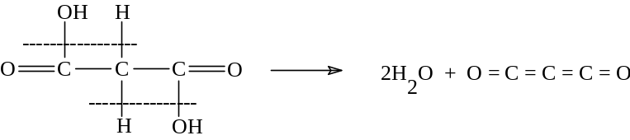

Najpomembnejši derivati malonove kisline so njeni estri, še posebej dietilester, ki ga kratko imenujemo malonov ester, C2H5OOC-CH2-COOC2H5; uporablja se za razne sinteze (npr. barbituratov), kajti metilenska skupina -CH2 je aktivna zaradi vpliva obeh esterskih skupin.

Jantarjeva kislina, HOOC-CH2-CH2-COOH; najprej so jo pridobili z destilacijo jantarja. Je zelo razširjena v rastlinskem svetu, najdemo jo v nezrelem grozdju, kosmuljah, stebelcih rabarbare. V zelo majhnih količinah se nahaja še v pivu in v vinu, kjer nastaja z encimatskim razkrojem beljakovin v času vrenja. Jantarjeva kislina je nekaj močnejša od ocetne, šibkejša pa od malonove. Soli so sukcinati.

Glutarjeva kislina, HOOC-(CH2)3-COOH, se v naravi nahaja bolj poredko. Skupaj z malonovo kislino jo najdemo v soku repe.

Adipinova kislina, HOOC-(CH2)4-COOH, je edina alifatska dikarboksilna kislina, ki se lahko pridobi iz aromatskih spojin. Tako jo lahko pridobimo iz fenola, C6H5OH, ki se najprej hidrogenira v cikloheksanon, ta pa se oksidira s pomočjo kromovega trioksida ob cepitvi obroča v adipinovo kislino :

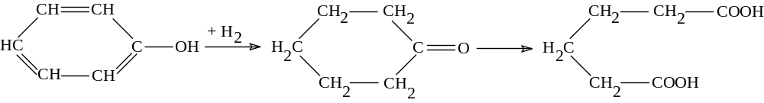
fenol cikloheksanon adipinova kislina

Adipinova kislina je zelo obstojna. Najdemo jo tudi v naravi. Ima prijeten okus in se uporablja kot nadomestilo za vinsko kislino. Uporablja se tudi v industriji pecilnih praškov in za pripravo umetnih poliamidnih mas (nylon).

2. Nenasičene dikarboksilne kisline
Najenostavnejša kislina te vrste je etendikarboksilna kislina,
HOOC-CH=CH-COOH. Zaradi dvojne vezi obstajata cis- in trans- stereoizomeri.
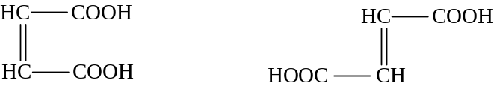
cis-stereoizomera trans-stereoizomera
maleinova kislina fumarjeva kislina

Maleinova kislina, se nahaja v naravi. Tehnično jo dobimo z oksidacijo benzena s kisikom, s pomočjo katalizatorja vanadijevega pentoksida.

Fumarjeva kislina, se nahaja v soku mnogih zelenih rastlin in gliv, npr. v rosnici (Fumaria officinalis), odkoder ima tudi svoje ime. Je pomemben vmesni člen pri biokemijski razgradnji ogljikovih hidratov. Je mnogo šibkejša kislina od maleinove.

3. Ciklične dikarboksilne kisline
Poznane so vse tri izomere benzendikarboksilne kisline :

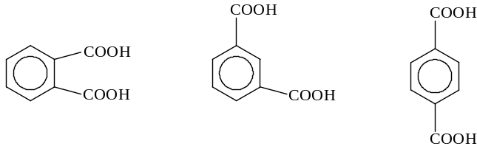
ftalova kislina izoftalova kislina tereftalova kislina

Najpomembnejša izomera je ftalova kislina. Je kristalinična, proti oksidacijskim sredstvom zelo obstojna snov. Zaradi položaja karboksilnih skupin na orto mestu, je nekaj močnejša od ostalih izomer. Če jo segrevamo preko temperature tališča, zelo lahko preide v ciklični anhidrid.
Ftalovo kislino uporabljamo kot izhodno snov za sintezo ftaleinskih barvil, za pripravo antrakinonovih derivatov in v produkciji umetnih mas.
- Po zaužitju ftalove kisline pride do slabosti, bruhanja, diareje. Vdihavanje par pa draži sluznico, mogoč je bronhitis, tudi astma.

Anhidrid ftalove kisline,
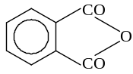 je najpomembnejši derivat ftalove kisline. Dobimo ga s segrevanjem te kisline s sredstvi, ki odtegnejo vodo. Kristalizira v iglicah, tališče ima pri 131 oC, v vodi se zelo težko raztaplja. Uporablja se za številne sinteze in reakcije.
2.10. ESTRI

Estri so spojine med alkoholi in kislinami, bodisi anorganskimi ali organskimi. Pri spajanju alkohola s kislino se ob tvorbi estra vedno izloči tudi voda.

1. Estri alkoholov z anorganskimi kislinami
Alkilne estre mineralnih kislin lahko dobimo na razne načine. Klasična metoda je "zaestrenje" alkohola s kislino. Primer naj bo tvorba alkilžveplove kisline iz alkohola in H2SO4 :
C2H5-OH + HO-SO2-OH ↔ C2H5-O-SO2-OH + H2O

Dobimo jih lahko tudi z alkiliranjem kislin. Primer :
C2H5J+ AgNO3 ↔ C2H5-O-NO2 + AgJ

Estri kislin vodikovih halogenidov, alkil halogenidi. (Poglavje 2.6., Halogenski derivati ogljikovodikov, stran 40)

Estri dušikove (V) kisline (solitrne kisline), se pridobivajo po klasični metodi iz alkohola in HNO3. Etilester dušikove (V) kisline lahko dobimo neposredno iz etanola in dušikove (V) kisline :
C2H5-OH + HO-NO2 → C2H5-O-NO2 + H2O

Estri dušikove kisline z nižjimi enovalentnimi alkoholi so lahko gibljive, prijetno dišeče tekočine, ki pri pregretju močno eksplodirajo. Praktično pomemben je glicerolov ester dušikove kisline ali nitroglicerin, ki ga dobimo z nitriranjem glicerola z nitrirno kislino, ki je zmes dušikove (V) in žveplove (VI) kisline. Žveplova (VI) kislina veže pri tej reakciji nastalo vodo. Paziti je treba, da se pri tem procesu ne zviša temperatura. Običajno nitrirajo pri 10 oC. Če zlijemo po končanem nitriranju reakcijsko zmes v vodo, izpade nitroglicerin kot oljasta tekočina. V vodi se ne raztaplja; ob udarcu ali pri pregretju strahovito detonira. Pri tem razpade :
2C3H5-(O-NO2)3 → 3N2 + 6CO2 + O + 5H2O
nitroglicerin

Uporaba nitroglicerina kot razstrelivo je bila mogoča šele po Nobelovem odkritju, da je v trdni obliki, absorbiran v kremenčevi sigi, neobčutljiv na udarce. Tako dobljeno razstrelivo imenujemo dinamit, detonira pa le na inicialni vžig. V čistem stanju je nitroglicerin brez barve in vonja.
V zelo nizki koncentraciji in malih količinah se uporablja tudi kot zdravilo pri nekaterih srčnih obolenjih.
- Pare nitroglicerina povzročajo glavobol, slabost in so strupene. Po zaužitju večjih doz je velika nevarnost kolapsa, ki mu sledi depresija dihanja, nagla smrt.

Estri žveplove (VI) kisline. Žveplova (VI) kislina je dvobazna, zato se od nje odvajata dve vrsti estrov :
- kisli estri ali alkil žveplove kisline CnH2n+1-O-SO2-OH in
- nevtralni estri ali dialkilsulfati (CnH2n+1)2SO4.
Omenimo naj še, da se poleg običajnega imenovanja, ki je razvidno iz gornjih primerov, uporablja še imenovanje analogno nomenklaturi soli, npr. etil nitrat, metil sulfat, glicerol fosfat itd.
Vendar estri kemijsko niso soli, ta način poimenovanja pa je praktičen le zaradi kratkega imena. V praksi so pomembni le nevtralni estri žveplove (VI) kisline, od teh še posebej dimetil- ter dietil- sulfat.

Dimetil sulfat, (CH3)2SO4 in dietil sulfat, (C2H5)2SO4, sta brezbarvni olji, ki se v vodi ne raztapljata. Uporabljata se kot zelo aktivni in ceneni sredstvi za alkiliranje, to je uvajanje metilne in etilne skupine v molekule.
- Obe spojini sta izredno strupeni, kajti pri vdihavanju par se v pljučih tvori prosta žveplova (VI) kislina. Žveplova (VI) kislina je izredno strupena anorganska kislina. Letalna doza znaša 6 do 8 g. Posledice se kažejo v obliki opeklin v pljučih in kasneje v želodcu. Sledi kašelj, bruhanje, bledica, oslabljen puls, hladen pot. Smrt lahko nastopi po nekaj urah ali nekaj dneh.

Estri fosforjeve (V) kisline, so zelo pestra skupina spojin, od katerih se nekatere nahajajo v naravi, druge pa so umetni produkti in služijo kot zelo učinkoviti insekticidi. V naravi se nahajajo glicerolovi estri fosforjeve (V) kisline, in sicer vezani v fosfatidih. Ti fosfatidi se odvajajo od dveh možnih glicerolovih estrov fosforjeve (V) kisline :

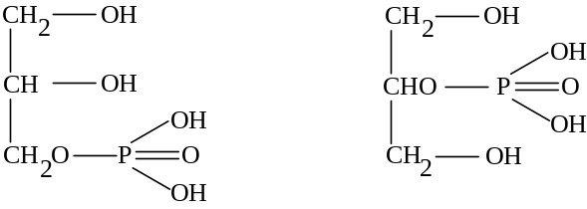
glicerol-α-fosforjeva kislina glicerol-β-fosforjeva kislina

Obe spojini sta brezbarvni oljasti tekočini. Imata izrazito kisle lastnosti in sta približno tako močni kot fosforjeva (V) kislina. Zato jo tudi imenujemo glicerol-fosforjeva kislina. Soli, glicerol fosfati, posebno kalcijeva sol, se uporabljajo v medicinski praksi (nevrastenija, starostna oslabelost, rekonvalescenca itd).

Dimetil-diklorvinil fosfat (DDVP), je brezbarvna, prijetno dišeča tekočina, hlapna in nekoliko topna v vodi. DDVP se uporablja kot sodoben, zelo učinkovit insekticid, zlasti zoper muhe. Za ljudi in živali pa je precej neškodljiv. V nevtralnem in kislem mediju počasi hidrolizira, hitro pa v alkalnem mediju.
- DDVP spada med toksične do srednje toksične organofosforne estre. Pokazatelji zastrupitve so enaki kot pri TEPP, le da je DDVP nekoliko manj strupen.

CH₃O
P ⎯ O ⎯ CH = CCl₂
CH₃O ||
O
dimetil-diklorvinil fosfat

Tetraetilpirofosfat (TEPP),
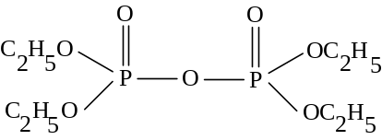 je izredno strupena snov, ki se meša z vodo in po nekaj urah hidrolizira v nestrupene spojine. Uporablja se kot insekticid in je proti nekaterim žuželkam učinkovitejši kakor DDT.
- Osnovno delovanje organofosfornih estrov na višja bitja temelji na ireverzibilni deaktivaciji encima holinesteraze, zaradi česar pride do kopičenja acetilholina. TEPP spada med visoko toksične organofosforne estre. Najpogosteje deluje preko dihalnih organov, v obliki pare in aerosola. Minimalne koncentracije povzročijo poškodbe vida, motnje pri dihanju. Po izpostavljenosti večjim koncentracijam pride do vegetativnih motenj : krči, bruhanje, diareja, obilno znojenje, bledica. Sledi utrujenost, mišični krči, v hujših primerih tudi krči dihalnih mišic, povišan krvni pritisk, strah, zaspanost, depresivno stanje. Visoke koncentracije povzročijo težave pri govoru, komo, izgubo refleksov in končno prenehanje dihanja.

2. Estri maščobnih kislin

A. Estri nižje molekularnih alkoholov
Estrenje alkoholov z organskimi kislinami poteka tako kakor estrenje alkoholov z anorganskimi kislinami. Zaestrenje karboksilnih kislin je na splošno slabo eksotermna reakcija. Spajanje alkoholov s kislinami, ki vsebujejo kisik, poteka po shemi :
R-O-H + HO-Ac ↔ R-O-Ac + H2O (Ac=acil, CH₃CO-)
alkohol kislina ester

Primer : CH₃-CO-OH + H-O-C₂H₅ ↔ CH₃-COO-C₂H₅ + H₂O
ocetna kislina etanol etilacetat

Da bi reakcijo pospešili, dodajamo reakcijski zmesi še koncentrirano žveplovo (VI) kislino in zvišamo temperaturo do vrelišča. H+ ioni žveplove (VI) kisline delujejo pri tej reakciji kot katalizator, po drugi strani pa deluje žveplova (VI) kislina tako, da odteguje vodo iz reakcijske zmesi in s tem spravlja eno komponento iz sistema. Reakcija nasprotna zaestrenju, je umiljenje (saponifikacija). To je hidrolitska reakcija, kjer dobimo iz estra pod vplivom vode nazaj kislino in alkohol.
Namesto vode lahko uporabimo tudi močan hidroksid, v tem primeru seveda ne dobimo kisline, pač pa njeno sol. S takšno reakcijo pridobivamo mila, odtod tudi ime za estrenju nasprotno reakcijo.

Etilacetat (etilni ester ocetne kisline), je brezbarvna tekočina prijetnega vonja z vreliščem pri 78 oC. Uporablja se za razne sinteze in kot topilo.

Estri nižje molekularnih alkoholov in nižje molekularnih nasičenih kislin imajo večinoma značilen prijeten vonj, ki največkrat spominja na arome različnega sadja :
amilacetat, CH3COOC5H11, ki diši po hruškah ter se uporablja tudi kot topilo;
etilbutirat, C3H7COOC2H5, diši po ananasu;
izoamilizovalerinat, C4H9COOC5H11, diši po jabolkah.
Našteti in podobni estri se uporabljajo kot sadne esence in v parfumeriji.

Tehnično zelo pomemben ester nižje nenasičene monokarboksilne kisline je metilni ester metakrilne kisline, (metil metakrilat),
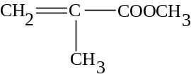 ki ima tako kot sama kislina močno nagnjenje k polimerizaciji. Njegovi visoko molekularni polimerizati imajo odlične lastnosti in se kot umetne smole pogosto uporabljajo v praksi (pleksi steklo). Iz te spojine izdelujejo galanterijsko blago, dele za letala, leče, umetno zobovje.

B. Gliceridi ali estri glicerola z višjimi maščobnimi kislinami
Gliceridi so zelo pomembne snovi, kajti iz njih so sestavljene masti in olja. Ker bomo te spojine podrobneje obravnavali v okviru predmeta biokemija, omenimo le njihove splošne značilnosti. Mol trivalentnega alkohola glicerola se lahko zaestri s tremi moli iste ali različne maščobne kisline, kar omogoča veliko pestrost maščob. Opozoriti je treba na to, da je tvorec maščob en sam alkohol - glicerol.
Nekaj gliceridov z njihovimi konvencionalnimi imeni :

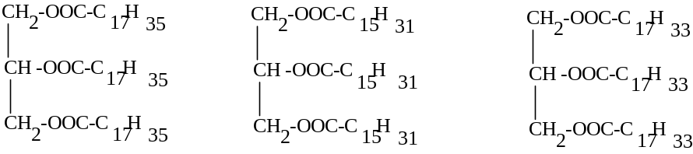
tristearin tripalmitin triolein

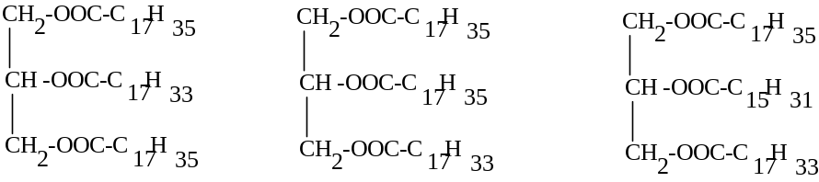
simetrični asimetrični oleo-palmito-
oleo-distearin oleo-distearin stearin

V maščobah se seveda nahajajo zmesi najrazličnejših gliceridov. Sami gliceridi, kot individualne spojine nimajo nobenega pomena, ravno tako jih je težko izolirati iz naravnih maščob v čisti obliki. Maščobe se lahko umilijo z alkalijami. To je pomemben tehnološki proces, pri katerem se pridobivajo mila in kot stranski produkt glicerol. Primer umiljenja maščob:

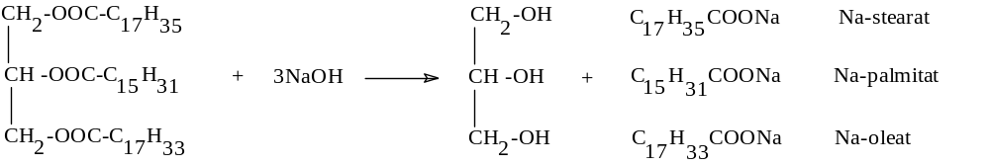

Pri umiljenju maščob z natrijevim ali kalijevim hidroksidom nastanejo ustrezne soli maščobnih kislin : mila. To so torej zmesi soli različnih maščobnih kislin z natrijem oz. kalijem. Če umilimo maščobe z NaOH, dobimo običajno trda mila, če pa umilimo s KOH, nastanejo mehka mazava mila.

2.11. DERIVATI MAŠČOBNIH KISLIN

1. Halogenske karboksilne kisline
So derivati, kjer ostane funkcionalna skupina kislin, karboksil, nedotaknjena in se izvrši substitucija le na C-atomu iz verige. Teh spojin ni v naravi. Dobimo jih z uvajanjem halogena v običajne karboksilne kisline pod vplivom katalizatorja. Uvedba halogena močno stopnjuje kisli značaj spojine glede na izhodno kislino. Od teh spojin so najpomembnejše klorocetne kisline.

Monoklorocetna kislina, CH2Cl-COOH, kristalizira v belih kristalih, ki se razmočijo na zraku. Uporablja se za uvedbo radikala ocetne kisline -CH2COOH v druge molekule, za sintezo barvila indiga in herbicida 2,4- diklorfenoksiocetne kisline.
- Je močno jedka in nagriza kožo.

Triklorocetna kislina, CCl3-COOH, je po zunanjem videzu podobna monoklorocetni kislini. Njeni beli kristali se ravno tako razmočijo na zraku. Tališče ima pri 75 oC in diši po rožičih. Uporablja se v medicini za jedkanje kože in kot reagent v analitiki.
- Deluje še bolj jedko kot monokloocetna kislina.

2. Kislinski kloridi karboksilnih kislin
So karboksilne kisline, v katerih je hidroksid nadomeščen s klorom. Primer :
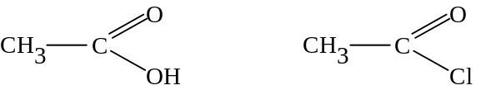
ocetna kislina acetil klorid

Ime se odvaja od radikala kisline, acila, torej formilklorid, acetilklorid, propionilklorid. Kislinski kloridi so zelo reaktivne spojine in služijo v organski sintezi za pripravo derivatov karboksilnih kislin.

Acetilklorid, CH3COCl, je najpomembnejši kislinski klorid. Je brezbarvna tekočina, ki se zaradi hidrolize na zraku kadi. Acetilklorid reagira s številnimi snovmi, kar splošno velja tudi za ostale kislinske kloride.
- Deluje nevzdržno dražljivo na oči in dihalne organe.

3. Anhidridi karboksilnih kislin
Nastanejo iz karboksilnih kislin, ki jim iz dveh karboksilnih skupin odvzamemo vodo. Lahko jih obravnavamo tudi kot spojine dveh acilov, vezanih preko kisikovega mostu.

Anhidrid ocetne kisline, (CH3CO)2O, je najpomembnejši anhidrid karboksilnih kislin. Je brezbarvna tekočina, ostrega vonja in se ne meša z vodo. Z alkoholi tvori estre. Uporablja se kot sredstvo za acetiliranje, v proizvodnji acetatne svile in kot reagent za nekatere biokemijske reakcije.

4. Amidi karboksilnih kislin
Formalno lahko štejemo amide za karboksilne kisline, kjer je OH-skupina karboksila nadomeščena z skupino -NH2. To so torej derivati kislin in amoniaka. Iz karboksilnih kislin in amoniaka nastanejo amidi, če delamo v zaprtem sistemu :
CH3COOH + NH3 ↔ CH3-CO-NH2 + H2O
acetamid

Amidi karboksilnih kislin imajo sledečo strukturo :

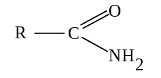

Kislinski amidi skoraj nimajo bazičnih lastnosti; v vodi topni amidi reagirajo nevtralno.

Najpomembnejša enostavna amida sta formamid, HCONH2, to je amid mravljične kisline in acetamid, CH3CONH2. Formamid je tekočina z vreliščem pri 220 oC, ki odlično raztaplja mnoge organske snovi. Uporablja se kot topilo in kot reakcijski medij. Acetamid je kristalinična snov, topna v vodi in v alkoholu, če je čista je brez vonja. Običajni tehnični produkt smrdi po miših. Staljen acetamid (tališče pri 82 oC) je odlično topilo za razne organske in anorganske spojine.

2.12. DERIVATI OGLJIKOVE KISLINE

V ogljikovi kislini, ki je dvobazna, lahko nadomestimo zapovrstjo obe OH-skupini z NH2. Tako se od ogljikove kisline odvajata dva amida :

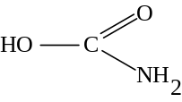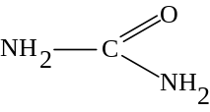
kisli monoamid ali nevtralni diamid ali
karbamidna kislina karbamid, sečnina, urea

Amidi ogljikove kisline so tipične organske spojine.

1. Karbamidna (karbaminova) kislina in derivati
Karbamidna kislina je neobstojna spojina in je znana le v obliki njenih soli karbamatov. Od soli je pomembnejši amonijev karbamat, ki ga dobimo z nalaganjem amoniaka na suh ogljikov dioksid :

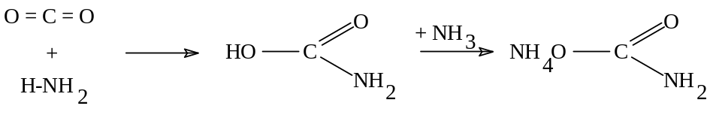

Ta kristalinična sol prehaja na zraku v amonijev karbonat in se nahaja v navadnem amonijevem karbonatu (jelenova sol). Jelenova sol se v praksi precej uporablja : kot pecilni prašek, pri proizvodnji gumastih žog, kot močilo pri barvanju, itd. Karbamidna kislina tvori tudi estre, ki jih imenujemo uretane. Znan uretan je etilni ester karbamidne kisline ali etiluretan, H2N-COOC2H5, ki kristalizira v brezbarvnih iglicah s tališčem pri 49 oC. Svoj čas so ga uporabljali v omejenem obsegu kot uspavalno sredstvo. Sedaj se uporablja kot citostatik (spojine, ki ovirajo razmnoževanje celic). Uporablja se za zdravljenje nekaterih oblik levkemije, pa tudi za anestezijo malih laboratorijskih živali.

2. Sečnina, karbamid, urea
Sečnina, CO(NH2)2, je najpomembnejši derivat ogljikove kisline. Sinteza sečnine iz CO2 in NH3 poteka preko amonijevega karbonata z odcepitvijo vode :

Reakcija poteka v avtoklavih pod tlakom 5-100 atm in pri temperaturi 135-150 oC.
Sečnina tvori brezbarvne kristale, ki se talijo pri 132 oC in v vakuumu sublimirajo. V vodi se zelo lahko raztaplja in na jeziku hladi, ker se raztaplja z nižanjem temperature. Vodna raztopina reagira nevtralno. V alkalni in kisli raztopini hidrolizira sečnina na NH3 in CO2.
Hidrolizo sečnine lahko povzroči tudi encim ureaza, ki ga proizvaja gljiva micrococuus ureae. Če stoji seč, ki vedno vsebuje sečnino, dalj časa na zraku, začne ureaza na sečnino delovati. Delo tega encima spoznamo po amoniaku, ki se tvori pri hidrolizi (zanemarjena stranišča in hlevi). Sečnina lahko reagira s formaldehidom, s katerim se kondenzira v visokomolekularne snovi, ki se v praksi uporabljajo kot plastične mase poznane pod raznimi imeni : aminoplasti, poloplasti.
Sečnina se tvori kot končni produkt razgradnje beljakovin pri sesalcih, kjer se pojavlja v seču. Človek izloča s sečem dnevno 20 do 30 g sečnine. Tudi kri vsebuje zelo majhne količine te spojine.
Sečnino uporabljamo v razne namene. Uporablja se kot umetno dušično gnojilo in za plastične mase. Dodajajo jo tudi kot stabilizator nekaterim razstrelivom. Ker deluje v nekoliko močnejši koncentraciji baktericidno, izdelujejo iz nje tudi mazila za rane. Z vodikovim peroksidom se spaja v trdno snov, iz katere izdelujejo tablete za dezinfekcijo ustne votline. V novejšem času so jo začeli tudi mešati s krmili in jo pokladati prežvekovalcem, kajti ugotovilo se je, da lahko do neke mere nadomesti beljakovine. Če odvzamemo sečnini vodo, se tvori cianamid H2N-C≡N.

3. Gvanidin
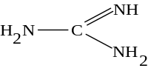 Iz formule je razvidno, da je gvanidin podoben sečnini, le da je kisik nadomeščen z imidno =NH skupino. Ta spojina se nahaja v beljakovinah (kot sestavni del aminokisline arginina) in v nekaterih purinovih derivatih, toda le v majhnih količinah. Gvanidin kristalizira v brezbarvnih kristalih, ki se na zraku razmočijo in privlačijo CO2. Je zelo močna baza, po jakosti podobna alkalijskim hidroksidom. Iz gvanidina izdelujejo umetne smole, ionske izmenjevalce, zdravilo sulfagvanidin, insekticide, razstreliva, služi tudi kot antioksidant v tekstilni industriji, kot stabilizator za aldehide, PVC-smole.

2.13. ETRI

Za etre je značilno, da sta na kisik vezana dva alkila. Lahko jih torej definiramo kot okside alkilov; lahko jih štejemo tudi kot derivate vode in jih v tem smislu definiramo kot dialkilno vodo :

R-O-R oziroma R-O-R1

Alkila sta lahko enaka, ali pa različna.
Etri se v fizikalnih lastnostih močno približujejo parafinom. Imajo zelo nizka vrelišča, in tudi tališča. So še boljša topila kot parafini. Nižji etri delujejo na človeka in živali opijajoče in v večjih dozah bolj narkotično kot alkoholi. Tudi v kemijskem pogledu so etri zelo podobni parafinom in spadajo zaradi stabilnega kisikovega etrskega mostu k najbolj lenim (nereaktivnim) organskim spojinam. Če stojijo dalj časa na zraku, se tvorijo peroksidi. Znana sta dva peroksida, ki se tvorita v dietilnem etru :

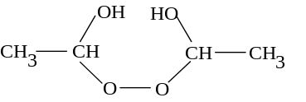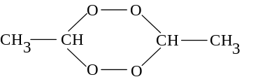
α-oksietil-peroksid etiliden-peroksid

Etrovi peroksidi so nevarne snovi, ker so zelo eksplozivni. Kopičijo se, pri uparevanju etrskih raztopin, v ostanku. Ravno zaradi tega je perokside priporočljivo odstranjevati iz etra, kar se zlahka doseže s stresanjem z železovim (II) sulfatom in žveplovo (VI) kislino.

Dimetilni eter, (CH3)2O, je eter z najnižjo molekulsko maso. Pri navadni temperaturi je plin značilnega vonja, ki se v vodi precej dobro raztaplja.

Dietilni eter, ali kratko eter, (C₂H₅)₂O, je v praksi najpogosteje uporabljan eter. To je brezbarvna, lahko gibljiva in zelo hlapna tekočina, ki vre pri 34,6 °C. Ima narkotičen vonj in se le delno meša z vodo. Zelo lahko gori, pare pomešane z zrakom in prižgane, izredno močno eksplodirajo. Posebno nevaren je eter, ki vsebuje perokside. Eter je odlično topilo za mnoge organske snovi : smole, maščobe, alkaloide itd. Raztaplja tudi številne anorganske snovi. Uporablja se kot topilo v laboratoriju in v industriji ter v medicini za narkoze. Za ta namen mora biti eter popolnoma čist.
- Zaužitje ali vdihavanje par povzroči močno vznemirjenost-evforijo, pijanost, v primeru prevelikih koncentracij sledijo poškodbe jeter in ledvic, smrt nastopi kot posledica paralize dihanja. Poleg tega, še posebno nečist eter, draži dihalne poti, sluznice, sili k pljuvanju, solzenju, povzroča bronhitis. Splošni znaki zastrupitve so : slabost, izguba apetita, psihične motnje.

2.14. ORGANSKE SPOJINE Z ŽVEPLOM

Žveplo je uvrščeno v 6. skupini periodnega sistema, v periodi pod kisikom. Lahko torej pričakujemo kisikovim organskim spojinam tudi analogne žveplove spojine. V takšnih spojinah je kisikov atom nadomeščen z žveplom. Tako obstajajo :
tioalkoholi R-S-H 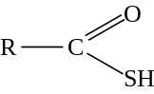
(tioli, merkaptani) tiokisline

Tioetri R-S-R 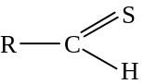
(sulfidi) tioaldehidi (tiali)

Disulfidi R-S-S-R 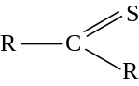
tioketoni (tioni)

Nekatere izmed organskih spojin žvepla imajo poseben pomen kot gradniki in aktivne snovi v živih organizmih.

1. Tioalkoholi (tioli, merkaptani), R-SH.
Enovalentna -SH skupina, ki je značilna za tioalkohole, se imenuje sulfhidrilna skupina ali sulfhidril. Tioalkoholi imajo nižja vrelišča kot ustrezni alkoholi s kisikom. Edini praktično pomemben tioalkohol je etilmerkaptan, C2H5-SH, tekočina ki se zelo slabo raztaplja v vodi. Uporablja se za razne sinteze, zaradi značilnega vonja se dodaja tudi zemeljskemu plinu, da se lahko brez nevarnosti uporablja za razsvetljavo.

Dialildisulfid,
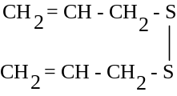 se nahaja v česnovem olju.

- Tioalkoholi dražijo pljuča, povzročajo psihične motnje; prvi znaki zastrupitve so vznemirjenost in potem paraliza, slabost v mišicah, depresija dihanja, pri večjih koncentracijah nastopi smrt kot posledica paralize dihanja.

2. Tioetri (sulfidi), R-S-R.
Glede fizikalnih lastnosti ni bistvenih razlik med tioalkoholi in tioetri. V pogledu kemijskih lastnosti so tioetri manj reaktivni kakor tioalkoholi, vendar reaktivnejši kot običajni etri. Čiste spojine ne dišijo ravno neprijetno. Tioetri nimajo večjega praktičnega pomena.

3. Tioogljikove kisline in derivati
Monotiogljikove kisline, ne moremo dobiti v prostem stanju, pač pa so znane njene soli. Najvažnejši derivat te kisline je njen diamid tiosečnina, H2N-CS-NH2. Zaradi nestabilnosti dvojne vezi C=S nastopa v dveh oblikah :
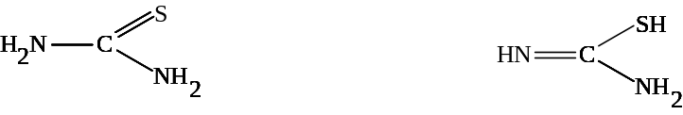
tiosečnina psevdotiosečnina

Tiosečnina kristalizira v brezbarvnih kristalih in je slabše topna v vodi in alkoholu. V reakcijah je podobna sečnini. Z močnimi kislinami tvori obstojne soli. Rjavenje narezanih jabolk ali krompirja se da preprečiti, ali vsaj močno zavleči, če se jih pomoči za 30 sekund v 0,05 % vodno raztopino tiosečnine. Uporablja se tudi za proizvodnjo umetnih mas, kot reagent, za proizvodnjo zdravil, za izdelavo preparatov za ondulacijo, kot strup za podgane, za čiščenje srebrne posode itd.

Ditiogljikova kislina, je ravno tako neobstojna kot monotioogljikova kislina, znani pa so njeni derivati, npr. dietiltiokarbamildisulfid ali antabus, ki ima sledečo sestavo :
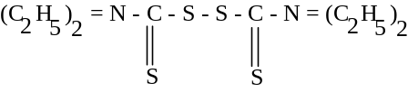 Spojina kristalizira v rumenih do sivih kristalih in je razmeroma nestrupena. V vodi je netopna. Uporablja se kot vulkanizator, kot fungicid in za zdravljenje alkoholizma. Ugotovili so, da dobi pacient, ki je prejel peroralno anatubus in zaužil neko alkoholno pijačo, hude bolečine in druge slabosti: glavobol, pospešeno dihanje, bruhanje. Te slabosti nastopijo zaradi povečane koncentracije acetaldehida v krvi.

Tritiogljikova kislina,
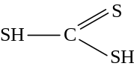 je neobstojna oljasta tekočina, ki se raztaplja v vodi. Soli so tritiokarbonati. Takšna sol je npr. kalijev tiokarbonat, ki se uporablja proti trtni uši.

4. Derivati tiofosforjeve kisline
Prosta tiofosforjeva kislina ne obstaja, pač pa soli, kjer je kisik fosforove kisline celotno ali delno nadomeščen z žveplom. Znani so organski derivati te kisline. Eden od le-teh je:
paration (dietilnitrofenil tiofosfat, tovarniški sinoninimi : E 606, Folidol, Thiophos 3422, Ekatox, SNP, Sulfos B 404).

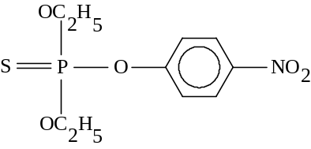 Je rjavkasta tekočina, ki se slabo raztaplja v vodi in pod običajnimi pogoji ne hidrolizira. Topna je v številnih organskih topilih. Je izredno učinkovit insekticid.
Rastline ga dobro prenašajo, prodira v zelene rastlinske dele in uničuje zato tudi žuželke, ki so prodrle v rastlino, oziroma se nahajajo na spodnji strani listov. Je kontaktni, želodčni in dihalni strup. Posebno učinkovit je zoper razne uši in črve. Močan strup je tudi za čebele, zato se ne sme škropiti odprtih cvetov.
- Paration je strupen tudi za človeka. Spada med visoko toksične organofosforne estre in ima enako delovanje kot TEPP.

5. Amidi aromatskih sulfonskih kislin
Od teh spojin je najpomembnejši saharin. To je imid mešanega anhidrida o-karboksibenzensulfonske kisline s formulo :
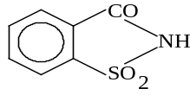 Saharin je bela kristalinična snov, ki se tali pri 228 oC in je slabše topna v vodi. Je 400 do 500-krat slajša od navadnega konzumnega sladkorja saharoze in se uporablja za sladkanje jedil in pijač. Pri višji temperaturi se kislinsko imidni obroč z lahkoto hidrolitsko razcepi in se tvori nazaj o-sulfamido benzojeva kislina, ki ni več sladka. Zaradi tega se jedila, oslajena s saharinom, ne smejo kuhati. V praksi se uporablja saharin-natrij, [C6H4-CO-SO2-N]Na.2H2O, ki se dobi z učinkovanjem NaOH na saharin in je zelo dobro topen v vodi.
Saharin uporabljajo v glavnem sladkorno bolni, ki ne smejo neomejeno uživati ogljikovih hidratov. Seveda to sladilo po okusu ne more tekmovati z običajnim sladkorjem saharozo.

2.15. AMINI

Amini so, tako kot amidi, derivati amoniaka. Vendar je med obema vrstama spojin velika razlika; v amidih je na amoniak vezan neki acil, v aminih pa nadomeščajo posamezne vodikove atome v amoniaku drugi enovalentni radikali. V enostavnih aminih so ti radikali alkili. K aminom spadajo pomembne naravne snovi najrazličnejše vrste, tako razni strupi, alkaloidi, sestavine rastlinskih in živalskih celic itd. Takšni naravni amini pa običajno nimajo edinole aminske skupine, temveč vsebujejo še druge funkcionalne skupine, npr. alkoholno, aldehidno, karboksilno itd.

1. Alifatski amini
Če štejemo alkohole in etre za alkilirano vodo, lahko štejemo amine za alkiliran amoniak in dalje amide za aciliran amoniak. Pri amoniaku je možno alkiliranje v treh stopnjah. Z nadomestitvijo enega atoma vodika v NH3 z alkilom ali ustrezno enovalentno skupino nastanejo primarni amini, za katere je značilna enovalentna amino skupina -NH2. Z nadomestitvijo dveh vodikovih atomov v NH3 nastanejo sekundarni amini, ki vsebujejo dvovalentno amino (imino) skupino =NH. Če zamenjamo vse tri vodikove atome v NH3, nastanejo terciarni amini, ki vsebujejo od amoniaka le še N :

R-NH₂ R-NH-R R-NR-R (NR₄)⁺
primarni amin sekundarni amin terciarni amin kvarterni amonijev ion

Nastali amini so, kakor sam amoniak, baze. Možno pa je tudi alkiliranje amonijevega hidroksida, NH4OH. Spojine, ki pri tem nastanejo, se imenujejo kvarterne amonijeve baze. Te baze lahko tvorijo s kislinami soli.
Amine poimenujemo po radikalu, ki mu dodamo končnico -amin. Npr. CH3NH2 je metilamin, (CH3)2NH dimetilamin, (CH3)3N trimetilamin. Pri derivatih amonijevega hidroksida pride pri poimenovanju do izraza njihova matična spojina. Spojino /(CH3)4N/J imenujemo tetrametilamonijev jodid.

Nižji alifatski amini so v vodi topni, višji pa slabše do slabo topni. V vodni raztopini so amini močnejše baze kot amoniak. To se kaže že v tem, da pritegnejo iz zraka CO2 in tvorijo z njim na dušiku substituirane karbamidate :

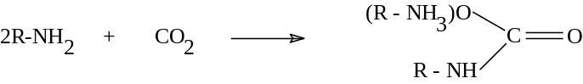

Najmočnejše so kvarterne baze. Nižji amini so gorljivi in dišijo po amoniaku, intenziteta vonja višjih aminov pa pada z naraščajočo molekulsko maso. Najvišji amini so brez vonja.

Metilamin, CH3NH2, je plin, ki diši po amoniaku. Nahaja se v majhnih količinah v nekaterih rastlinah, nastaja pa tudi pri razkroju rib. Tehnično ga dobimo s segrevanjem formalina z NH4Cl.
Dimetilamin, (CH3)2NH, in trimetilamin, (CH3)3N, ravno tako nastajata pri razkroju rib. Trimetilamin diši neprijetno po ribah. V tehniki se uporablja za pridobivanje raznih spojin.
- Je močno strupen plin, ki napada predvsem živčni sistem.

Trimetilaminoksid, (CH3)3N=O, je trdna snov s tališčem pri 208 oC. Kristalizira v obliki hidrata, je slabo bazičen, skoraj nevtralen. Trimetilaminoksid so našli v mišičju in sokovih številnih morskih živali, tako v jastogu, hobotnici, morskem psu itd.

Putrescin, kadaverin in heksametilandiamin spadajo med diamine, spojine, ki imajo amino skupino na koncih molekule.
Putrescin ali tetrametilendiamin, H2N-(CH2)4-NH2 in kadaverin ali pentametilendiamin, H2N-(CH2)5-NH2, nastajata pri gnitju beljakovin z dekarboksilacijo dveh amino kislin : ornitina in lizina. Prej so šteli ti dve spojini za bistveni sestavini mrliških strupov in ju imenovali ptomaine. Vendar sta oba amina povsem nedolžna in neškodljiva. Niti ena, niti druga spojina nima nikakršnega fiziološkega učinka. Kadaverin je kadeča sirupasta tekočina, topna v vodi. Putrescin se v omejenem obsegu uporablja za proizvodnjo poliamidnih umetnih mas.

Heksametilendiamin, H2N-(CH2)6-NH2, kristalizira v lističih svilastega sijaja, ki so topni v vodi. Pridobiva se v glavnem iz adipinove kisline in služi za pridobivanje nylona.

Holin, je kemijsko trimetil-oksietil-amonijev hidroksid.
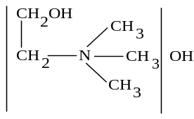 Iz formule je razvidno, da je holin tetraalkilirana amonijeva baza, ki vsebuje še alkoholno skupino in je torej amino alkohol. Holin je razmočljiva kristalna snov, ki privlači iz zraka CO2 in se raztaplja v vodi in v alkoholu. Je precej neobstojen in pri segrevanju razpade na trimetilamin, etilenoksid in vodo. S kislinami tvori soli, npr. holinklorid.
Holin je pomembna sestavina celice kjer opravlja pomembne fiziološke funkcije; med drugim znižuje krvni tlak. Skupaj z glicerolom, fosforjevo kislino in maščobnimi kislinami izgrajuje biokemijsko izredno pomemben fosfatid lecitin. Le-ta opravlja svojo funkcijo v glavnem ravno na podlagi holina. Fosfatid lecitin je močno razširjen v naravi, tako v najrazličnejših rastlinah kakor tudi v najrazličnejših organih živali in človeka.

Nevrin, je trimetilvinil-amonijev hidroksid, ki nastaja iz fosfatid lecitina pri gnitju biološkega materiala, z odcepitvijo vode.
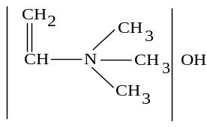 Nevrin je sirupasta snov, ki iz zraka privlači CO2. Topen je v vodi, alkoholu in etru. Reagira močno bazično.
- Je izredno močan strup, ki napada predvsem živčni sistem. Vse kaže, da je to eden izmed "mrliških strupov".

Acetil holin, je derivat holina acetiliran na hidroksi skupini.
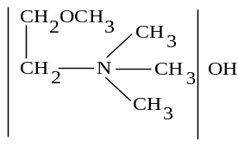 Nahaja se tako v rastlinskem kot živalskem svetu. Našli so ga npr. v roženem rožičku, v plešcu, v kislem zelju in številnih živalskih organih, npr. v vranici konja in goveda. Raztaplja se v vodi in razpade na holin in ocetno kislino. Še močneje niža krvni tlak kot holin. Je fiziološko izredno pomembna spojina, ki sodeluje pri prenašanju dražljajev z živca na drug živec ali na mišično vlakno. Aktivna snov, ki opravlja to delo, se tvori takrat, ko pridejo živčni impulzi na konec motornih živcev. Ta aktivna snov sestoji iz dveh komponent : ena izmed teh je simpatin, druga pa acetilholin. Simpatin, ki je zmes adrenalina in noradrenalina stimulira aktivnost mišic, medtem ko povzroča acetilholin relaksacijo. Delovanje acetilholina je omejeno na mesto, kjer se sprošča, kajti v krvi se nahaja encim holinesteraza, ki trenutno pretvarja acetilholin v holin. Najbolj strupene snovi so tiste, ki inaktivirajo holinesterazo, zaradi česar se širi acetilholin po telesu, kar povzroča popolno paralizo mišic. Acetilholin se da pripraviti tudi s sintezo.

Muskarin,
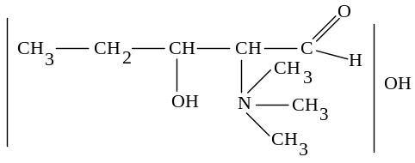 je delno soroden s holinom. Ta kvarterna baza ima torej daljšo verigo in vsebuje še aldehidno in alkoholno skupino. Je karakterističen strup mušnice in je prvi glivin strup, katerega kemijska sestava je bila odkrita l. 1931. Iz 1250 kg mušnic se lahko izolira le 3,5 g muskarina.
- Prvi znaki zastrupitve z muskarinom so obilno potenje, zmedenost, motnje pri dihanju. Sledijo digestivne motnje : nenehno bruhanje, diareja, močna dehidratacija in zato tudi močna žeja. Pojavljajo se tudi motnje v delovanju ledvic. Smrt nastopi pri popolni zavesti.

Kvarterne aminijeve soli, katerih ena izmed skupin, ki so vezane na dušik, je alkalna skupina z dolgo verigo, npr. cetiltrimetil amonijev klorid, /C16H33N(CH3)3/Cl-, imajo lastnosti, ki so podobne lastnostim mil. Imenujejo se tudi invertna mila oz. kationski detergenti, kajti pri teh spojinah izvira pralna sposobnost predvsem od kationskega dela molekule in ne od anionskega kot pri pravih milih.

2. Ciklični amini
To so pravzaprav imini, ki vsebujejo NH-skupino v obroču in spadajo tako že k heterocikličnim spojinam. Biokemijsko sta pomembnejša le pirolidin in piperidin.

Pirolidin,
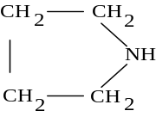 se nahaja poleg nikotina v tobaku. Je močno bazična tekočina, neprijetnega vonja. Raztaplja se v vodi in alkoholu.

Piperidin,
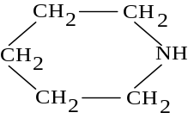 v naravi se nahaja v alkaloidih popra. Piperidin je najlažje dosegljiv sekundarni amin in se uporablja tudi kot katalizator. Je brezbarvna tekočina, ki diši močno po amoniaku. Raztaplja se v vodi in v alkoholu. Oksidacijska sredstva ga pri višji temperaturi prevedejo v različne amino kisline. Je strupen.

- Alifatski in aliciklični amini močno dražijo kožo, povzročajo opekline, mogoči so tudi alergijski pojavi na koži.

3. Aromatski amini
V to skupino prištevamo amine, ki imajo amino skupino vezano neposredno na benzenov obroč ali pa na stransko verigo benzenovega obroča.

A. Aromatski amini z amino-skupino na benzenovem obroču
Nižji amini te vrste so tekočine, višji pa so trdni. Nižji so slabo topni v vodi, višji pa so nekoliko bolje. Diamini so precej dobro topni v vodi, triamini še bolje. Aromatski amini so manj bazični kot alifatski amini. Na lakmus reagirajo nevtralno.

Anilin (amino benzen), C6H5-NH2, je najenostavnejši in najvažnejši aromatski amin. V zelo majhnih količinah se nahaja v katranu. Tehnično ga dobimo z redukcijo nitrobenzena, C6H5-NO₂, s pomočjo železa in HCl. Je brezbarvno, v vodi težko topno olje slabotnega vonja, z vreliščem pri 182 oC. Na zraku hitro porjavi in je strupen. Je izredno pomembna izhodna snov za sintezo anilinskih barvil in zdravil.
- Najpogosteje pride do zastrupitev preko kože. Simptomi se pojavijo 10 do 30 minut po absorpciji : omotica, bruhanje, glavobol, motnje pri sluhu in vidu, lica in telo postajajo pepelnate barve. Sledi paraliza dihalnega centra, zaspanost, padec pritiska, kolaps.

Toluidini so homologi anilina. So spojine, ki imajo poleg NH2-skupine na benzenovem obroču še metilno skupino. Ker sta na benzenovem obroču dva substituenta, obstajajo tri izomere, orto-, meta- in para-toluidin :

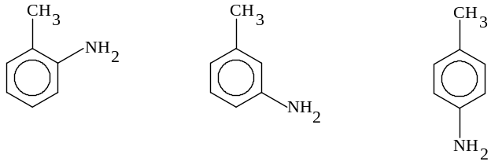
o-toluidin m-toluidin p-toluidin

Po svojih lastnostih so zelo podobni anilinu in se uporabljajo v industriji organskih barvil.

B. Aromatski amini z amino-skupino v stranski verigi
Benzil amin,
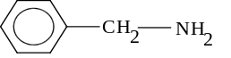 je najenostavnejša spojina te skupine. Kot je iz formule razvidno, je izomeren s toluidini, vendar ima popolnoma drugačne lastnosti. Se kadi, diši po amoniaku in se raztaplja v vodi z močno alkalno reakcijo. Podoben je alifatskim aminom.

Adrenalin (supraverin),
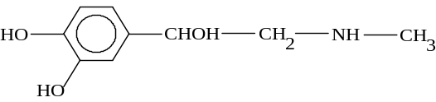 je biološko pomemben in nekoliko bolj zapleteno zgrajen sekundarni amin. Kemijsko spada ta spojina med amine, po fiziološki razdelitvi pa spada med hormone nadledvične žleze in je odgovoren za pretvorbo glikogena v sladkor. Zožuje kapilare in zato veča krvni tlak. Ker vsebuje molekula asimetrični C-atom, obstajajo pri tej spojini optične izomere. Fiziološko aktiven je levosučni adrenalin. Je kristalična snov, ki je slabo topna v vodi in alkoholu, raztaplja se v alkalijah in kislinah. Med drugim se uporablja v kirurški praksi za anemiziranje operacijskega polja. Adrenalin se laboratorijsko sintetizira.
- Posledice zastrupitve z adrenalinom se kažejo v obliki : bledica, potenje, občutek strahu, cianoza. Sledijo tahikardija, vrtoglavica, kolaps.

Nor-adrenalin (oksifeniletanolamin, arterenol, sympathin-N),
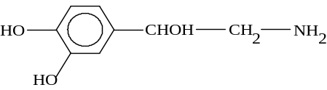 je za razliko od adrenalina primarni amin. Kristalizira v brezbarvnih kristalih, ki so lahko topni v kislinah in alkalijah. Tudi pri tej spojini obstajata zaradi asimetričnega C-atoma optična izomera, od katerih je levosučni razširjen v živalskih organih in tkivih.
Po svojem fiziološkem delovanju je nor-adrenalin močno podoben adrenalinu, vendar deluje močneje na krvni obtok, slabše pa na presnovo in na gladko mišičevje.

4. Sulfanilna kislina in derivati
Od anilina se odvaja zelo pomembna skupina kislin : to so anilin sulfonske kisline, od katerih je najpomembnejša sulfanilna kislina (p-aminobenzen-sulfonska kislina), H2N-C6H4-SO3H. Dobimo jo s sulfoniranjem anilina.
Je kristalinična snov, ki se težko raztaplja v vodi, v alkoholu pa je netopna. Pomembni so njeni derivati, tako znani indikator metil-rdeče in druga azo-barvila ter sulfonamidi, ki so zdravila.

5. Cikloheksil sulfaminova kislina in Na-ciklamat
Cikloheksil sulfaminova kislina, katere natrijeva sol z imenom ciklamat ali sukaril,
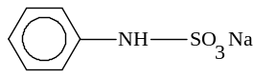 Uporablja se kot umetno sladilo. Ta spojina je 30 do 50-krat slajša od saharoze in nima grenko lužnatega okusa kot saharin. Ciklamat se uporablja v velikem obsegu za sladkanje napitkov, slaščic, želejev itd. Vendar so v več državah uporabo ciklamata prepovedali zaradi suma, da povzroča tumorje na poskusnih živalih.

2.16. NITROSPOJINE

Nitrospojine so spojine, ki vsebujejo v molekuli eno ali več enovalentnih nitro-skupin NO₂-. Dobimo jih z uvajanjem nitro-skupin v molekule s procesom, ki ga imenujemo nitriranje. Nitriramo s pomočjo nitrirne zmesi, ki sestoji iz koncentrirane dušikove (V) kisline in koncentrirane žveplove (VI) kisline.

1. Alifatske nitrospojine
Med pripravo alifatskih in cikličnih nitrospojin, je precejšnja razlika. Medtem ko se dajo z lahkoto dobiti ustrezni derivati cele vrste cikličnih ogljikovodikov, so alifatske nitrospojine precej težje dostopne. Izjema so le tisti ogljikovodiki, ki imajo H-atom vezan na terciarni C-atom.

2. Aromatske nitrospojine
Obravnavali bomo le enostavne nistrospojine; nitrofenole bomo obravnavali pri fenolih. Ciklične nitrospojine imajo mnogo večji preparativni in tehnični pomen kakor alifatske. Razlog temu je predvsem lahka priprava. Za uvajanje NO2-skupine je pri aromatskih ogljikovodikih potrebna le močna dušikova (V) kislina. Nitriranje benzena do nitrobenzena poteka takole :

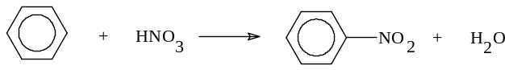

Če hočemo uvesti več NO2-skupin v molekulo, moramo uporabiti kadečo dušikovo (V) kislino. Drugo NO2-skupino usmerja na meta-mesto. Obenem se tvorijo še majhne množine orto- in sledovi para-spojine.

Nitrobenzen, C6H5-NO2,
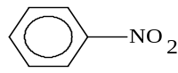 je svetlorumeno olje, ki diši po grenkih mandeljih in vre pri 211 oC. V vodi se zelo slabo raztaplja. Včasih so ga uporabljali za odišavljenje mil, toda zaradi strupenosti so to opustili. Večina proizvedenega nitrobenzena se uporablja za sintezo anilina.
- Nitrobenzen je strupen, zastrupitev se kaže v obliki glavobola, vrtoglavice, astenije, cianoze. Pojavljajo se prebavne motnje. Sledi dispnoja, konvulzija, smrt kot posledica paralize dihanja.

2,4,6-trinitrotoluen (trotil, TNT),
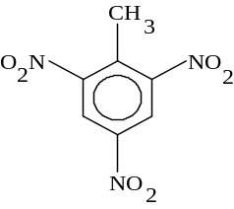 dobimo z nitriranjem toluena. Najprej se tvori o- in p-nitrotoluen, ki pri nadaljnem nitriranju prehajata v dinitrotoluen in končno v trinitrotoluen. Je bledorumena kristalična snov, ki ima tališče pri 81 oC in je eden izmed najvažnejših vojaških eksplozivov. Uporaben je predvsem zato, ker je brez iniciala popolnoma nenevaren. Prižgan mirno zgori in tudi na udarce ni občutljiv. Šele z uporabo iniciala izredno brizantno eksplodira. V drugi svetovni vojni so uporabljali trotil za polnjenje min, bomb, granat in torpedov. Letalske bombe so pogosto vsebovale zmes trotila in amonitrata. Uporabljajo ga tudi kot nekakšen standard za primerjavo brizance drugih razstreliv, danes predvsem jedrskih.
- Do zastrupitev lahko pride tudi z absorpcijo preko kože (posebno poleti). Znaki zastrupitve so glavobol, omotica, gastrointestinalne motnje, splošna slabost, halucinacije, koma.

2.17. CIANOVE SPOJINE

Funkcionalna skupina v cianovih spojinah je enovalentna cianova skupina, skupina
-C≡N. Nahaja se v številnih spojinah, izmed katerih so nekatere tudi v naravi.

1. Vodikov cianid (cianovodik), HCN, cianovodikova kislina in nitrili
Vodikov cianid, HCN, lahko štejemo kot derivat mravljične kisline, do česar ga opravičujejo razne reakcije. Tako se npr. amid mravljične kisline, formamid pretvarja v HCN s katalizatorji, ki dehidratizirajo :

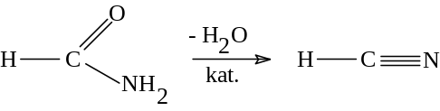
formamid

Vodikov cianid in njegove derivate najdemo često v rastlinskem svetu, kjer nastopajo pogosto kot normalni produkti rastlinske presnove. Izredno strupeni HCN nastaja tudi prost, v nekaterih rastlinah, kot sekundarni proizvod cepitve cianogenetskih glikozidov. Zelo je razširjen v cianogenih glikozidih, ki se nahajajo v semenih raznih sadnih dreves: grenkih mandeljih, breskvah, marelicah, slivah itd. Najbolj znan cianogen glikozid je amigdalin.
Brezvodni vodikov cianid je brezbarvna tekočina, ki ima vrelišče pri +25 oC. Pri -15 oC kristalizira v vlaknastih kristalih. Diši po grenkih mandeljih, je gorljiv in se meša z vodo in alkoholom v vsakem razmerju. Zaradi močne vezi med C in N se iz HCN zlahka odcepi proton (H+), tako da reagira vodna raztopina HCN kislo. Zaradi tega imenujemo to spojino cianovodikovo kislino. Kisli vodik se lahko nadomesti s kovinami. Nastale soli se imenujejo cianidi. Cianovodik je brez dvoma najučinkovitejše sredstvo proti rastlinskim škodljivcem in ostalemu mrčesu. Strupeni učinek HCN temelji na tem, da preprečuje oksidacijske procese v celicah. Razen za dezinsekcijo se uporablja cianovodikova kislina še za številne sinteze.
- Cianovodik je eden izmed najmočnejših strupov in zadoščajo že prav majhne količine za zastrupitev s smrtnim izidom. Vdihana koncentracija 0,3 mg/l takoj povzroči smrt, manjše koncentracije npr. 0,15 mg/l pa v času 30 do 60 minut. Po vdihani visoki koncentraciji HCN, se simptomi pojavijo naglo kot posledica brutalne inhibicije dihanja, sledi nezavest, smrt v krčih. Blažja oblika zastrupitve z visokimi koncentracijami se kaže kot : vrtoglavica, bruhanje, močan glavobol, cianoza obraza, pena na ustih. Sledi upočasnjeno dihanje, nepravilen srčni utrip, smrt nastopi v 30 minutah. Blažja oblika zastrupitve nastopi tudi pri zastrupitvah s cianidi.

Alkalijski in zemljoalkalijski cianidi ter živosrebrov cianid so topni v vodi. Te soli so tudi izredno strupene. Cianidi ostalih kovin so slabo topni ali sploh netopni. Cianidi alkalijskih kovin reagirajo v vodni raztopini zaradi hidrolize alkalno. Najobičajnejši cianid kalijev cianid, KCN, kristalizira v brezbarvnih kristalih, ki dišijo po grenkih mandeljih. Zaradi izrivanja HCN iz te soli na zraku, se KCN počasi pretvarja v kalijev karbonat :
KCN + CO2 + H2O → K2CO3 + 2HCN
KCN se uporablja predvsem v laboratorijski praksi in za galvansko pozlačevanje, posrebrenje itd. V industrijski praksi raje uporabljajo natrijev cianid, NaCN, ker je cenejši in ima še višji odstotek aktivnega CN. Tega uporabljajo za izluževanje srebra in zlata iz srebronosnega oz. zlatonosnega materiala.

Cianamid, N≡C-NH2, nastopa v dveh tavtomernih oblikah, med katerima je ravnotežje : HN=C=NH ⇔ N≡C-NH2
karbodiimid cianimid
Najpomembnejši derivat te spojine je kalcijev cianamid, CaN-C≡N, ki se uporablja kot dušikovo gnojilo.
- Deluje močno dražeče na sluznico in kožo, povzroča opekline prve in druge stopnje. Vdihavanje prahu povzroči draženje dihalnih organov, glavobol, vrtoglavico, pospešeno dihanje, kolaps.

Dician, N≡C-C≡N ali (CN)2, se v majhnih količinah nahaja v plavžnih plinih. Je plin ostrega vonja in strupen.

2. Cianove spojine s kisikom
Cianova kislina, nastopa v dveh tavtomernih oblikah kot cianova, HO-C≡N in izocianova, HN=C=O, kislina. Če sečnino segrevamo, se tvori trimerni derivat cianove kisline, cianurna kislina,
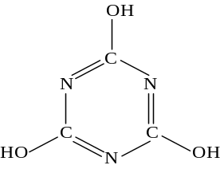 ki razpada pri nadaljnem segrevanju v toku CO2, v cianovo kislino.

Fulminova kislina, HO-N≡C, je tudi neobstojna spojina, ki zelo rada polimerizira. Njene soli so fulminati. Hg-fulminat ali pokalno živo srebro detonira na udarec, sunek ali pri vžigu. Živosrebrov fulminat služi kot inicidno vžigalo v nabojih strelnega orožja.

3. Cianove spojine z žveplom
Alilno gorčično olje, CH2=CH-CH2-NSC, se nahaja poleg drugih estrov tiocianove kisline v semenu Sinapis nigra. Je brezbarvno bistro olje, ki počasi rumeni. Je ostrega vonja kot vsa gorčična olja. Gorčična olja sestojijo bodisi iz čistih estrov tiocianove kisline, bodisi iz spojin, ki spadajo v skupino glikozidov, kjer so ti estri vezani na sladkor in včasih še na kakšno drugo spojino.
- Alilno gorčično olje draži k solzenju in povzroča mehurje na koži.

2.18. FENOLI IN KINONI

Če se hidroksilna skupina veže neposredno na benzenovo jedro, dobimo spojine, ki se po najenostavnejšem predstavniku imenujejo fenoli. OH-skupina, vezana na benzenovo jedro, nima alkoholnih lastnosti, temveč učinkuje kislo. To je najpomembnejša lastnost fenolov.

1. Enovalentni fenoli in derivati
Fenol, C6H5-OH, včasih imenovan tudi karbolna kislina, se nahaja v premogovem katranu, odkoder se tudi tehnično pridobiva. Nahaja se tudi v človeškem in živalskem seču kot normalni produkt presnove. Kristalizira v brezbarvnih prizmatičnih kristalih s tališčem pri 43 oC. Ima značilen in intenziven vonj. Fenol je mnogo šibkejša kislina kot H2CO3. Po jakosti se približuje cianovodikovi kislini. Na zraku se obarva rdečerjavo in se razleze s privzemom vodnih hlapov. Je jedek na koži. Fenol pripada k pomembnejšim snovem organske industrije in se uporablja kot izhodna snov za proizvodnjo številnih spojin in materialov. Iz fenola izdelujejo fenol-formaldehidno smolo (bakelit), umetna strojila, salicilovo kislino, pikrinovo kislino, razna barvila, umetno vlakno nylon itd.
- Je močan strup za protoplazmo in ima v tem pogledu primerne baktericidne lastnosti. Smrtna doza za človeka je 15-30 g. Večje količine fenola poškodujejo predvsem centralni živčni sistem. Po zaužitju povzroči v ustih in želodcu opekline, ki jih spremlja bruhanje, driska. Sledi zastrupitev živčnega sistema, glavobol, neobčutljivost, cijanoza. Puls je šibak in nepravilen, dihanje vse bolj nepravilno, padec temperature, krči, smrt.

Fenolovi etri, so zelo obstojne, v vodi slabo topne, nevtralne spojine, običajno intenzivnega vonja. V naravi se nahajajo predvsem metilni etri fenolov.

Anisol, C6H5-O-CH3, je tekočina prijetnega vonja z vreliščem pri 153 °C. Uporablja se kot topilo in kot izhodna snov za proizvodnjo raznih dišav.

Fenetol, C6H5-O-C2H5, je tekočina, ki ima vrelišče pri 172 °C. Uporablja se v farmaciji za sintezo fenetolovih derivatov.

Anetol, CH3-CH=CH-C6H4-O-CH3; 80-90 % se ga nahaja v janeževem olju, odkoder se lahko dobi z zmrzovanjem. Kristalizira v brezbarvnih kristalih, ki dišijo po janežu in imajo tališče pri 22,5 oC. V vodi se ne raztaplja. Uporablja se za pripravo likerjev, kozmetičnih preparatov in v barvni fotografiji.

Nitrofenoli, nitro-skupina, uvedena v fenolovo molekulo, ojača kislo naravo OH-skupine. S povečanjem NO2-skupin v molekuli, se kisli značaj nadalje stopnjuje. Tako je 2,4-dinitro-fenol močneje kisel kot fenol; 2,4,6-trinitro-fenol ali pikrinova kislina, pa še močneje kisel.

2,4,6-trinitro-fenol ali pikrinova kislina,
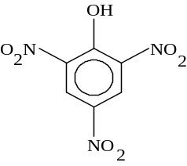 je najpomembnejši nitrofenol. Dobimo ga z nitriranjem fenola. Pikrinova kislina je svetlorumena snov, ki zelo dobro kristalizira. Ima grenak okus in je zelo strupena. Je močna kislina in tvori običajno dobro kristalizirane soli pikrate. Pikrinova kislina barva svilo, volno, usnje in človeško kožo bleščeče rumeno. Uporablja se kot reagent; v obliki amonijeve soli se je v pretekli dobi uporabljala kot zelo brizantno razstrelivo (melinit, lidit). Ker je močna kislina, najeda kovinske stene granat, pri čemer se tvorijo nestabilni pikrati, ki lahko povzročijo nekontrolirane eksplozije. Danes se njena uporaba v te namene opušča.
- Zastrupitev se kaže v obliki : slabost, bruhanje, driska, občutek grenkosti v ustih, bolečine v ledvicah, kri v urinu. Beloočnica in koža porumenijo, podobno kot pri zlatenci.

Krezoli, so hidroksitolueni, so torej tolueni s hidroksi skupino. Zaradi dveh skupin na benzenovem jedru so možni trije izomeri in vsi trije tudi obstajajo :
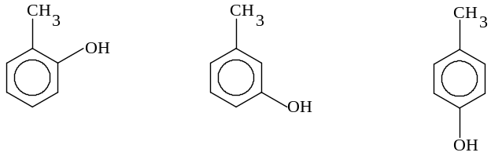
o-krezol m-krezol p-krezol

Nahajajo se v srednjem olju katrana črnega premoga in tudi v lesnem katranu. V katranih se nahajajo vsi trije krezoli skupaj in zmes vseh treh krezolov imenujemo trikrezol. Za tehnične namene jih ne ločimo. Krezoli so učinkovitejša dezinfekcijska sredstva kot fenol. Iz njih pripravljajo preparate za razkuževanje npr. kreolin in lizol.
Kreolin je emulzija krezolov, katranskih olj in piridina v milnici, lizol pa raztopina surovih krezolov v kalijevi milnici.
Krezole uporabljajo tudi za impregnacijo lesenih železniških pragov, za produkcijo barvil, dišav in razstreliv.
- Znaki zastrupitve se manifestirajo enako kot pri fenolu.

Timol,
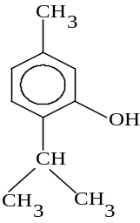 je izopropilni derivat m-krezola. Nahaja se v timianovem olju. Kristalizira v brezbarvnih ploščicah s tališčem pri 51 oC. Je učinkovito sredstvo proti plesni. Ima intenziven karakterističen vonj. Slabo je topen v vodi, dobro v alkalijah.
- Znaki zastrupitve so : slabost, bruhanje, vrtoglavica, poslabšan sluh. V hujših primerih se manifestirajo kot hipotermija, mentalna konfuzija, tahikardija.

2. Dvovalentni fenoli (dihidroksibenzeni)
Poznamo vse tri izomerne dihidroksibenzene, ki imajo trivialna imena :
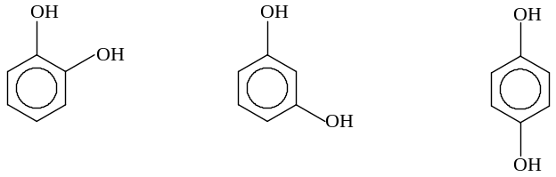
pirokatehol resorcinol hidrokinon

Pirokatehol, se nahaja v raznih, predvsem tropskih, rastlinah. Pirokatehol kristalizira v belih iglicah, ki na zraku porjavijo. Reducira Fehlingovo raztopino in se uporablja kot fotografski razvijalec.

Resorcinol, kristalizira v brezbarvnih prizmah, je lahko topen v vodi in slabši reducent od pirokatehola. Uporablja se za proizvodnjo barvil in v farmaciji za zdravljenje nekaterih kožnih bolezni.

Hidrokinon, se nahaja v naravi, je razširjen v številnih rastlinah in je vezan na glukozo. Hidrokinon kristalizira v obliki brezbarvnih prizem, ki se raztapljajo v vodi in v alkoholu. Je močan reducent in se uporablja kot fotografski razvijalec.

- Dihidroksi benzeni so manj toksični od fenola in krezola. Posledice zastrupitve so živčne motnje, krči, cianoza, motnje pri dihanju, koma.

Gvajakol, je pirokateholov derivat
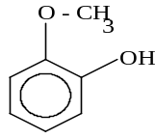 in ga dobimo z destilacijo gvajakove smole. Je kristalinična snov značilnega vonja, z nizkim tališčem pri 28 oC. Slabo se raztaplja v vodi, dobro v alkoholu. Uporablja se za sintezo vanilina, v nekaterih preparatih kot sredstvo zoper tuberkulozo in razna obolenja dihal.
- Znaki zastrupitve so : močno draženje sluznice, opekline v ustih, gastrointestinalne motnje, kolaps.

3. Trivalentni fenoli (trihidroksi benzeni)
Ravno tako poznamo vse tri izomere : vicinalni, asimetrični in simetrični trihidroksibenzen.
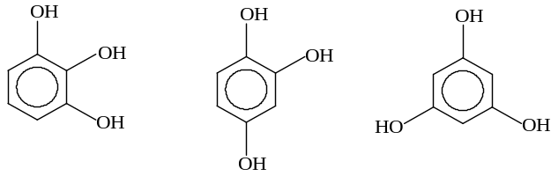
pirogalol hidroksihidrokinon floroglucinol
Pirogalol, kristalizira v belih iglicah ali lističih, ki se raztapljajo v vodi in alkoholu. Je še močnejše redukcijsko sredstvo kot hidrokinon in je krvni strup. Uporablja se kot razvijalec in v medicini zoper kožne bolezni. Pirogalolovi derivati so v naravi močno razširjeni.
- Pirogalol je strupen. Dobro se resorbira tudi preko kože. Znaki zastrupitve so : gastrointestinalne motnje, težave pri dihanju, krči, hemoliza, poškodbe ledvic in jeter. Letalna doza je pribl. 2 g.

Floroglucinol (floroglucin), se nahaja v naravi v glikozidu florocinu, katerega najdemo v skorji korenin jablane, hruške, češnje in slive. Ima sladek okus. Uporablja se v analitiki, kot reagent na pentoze.

Naftoli, so naftaleni, ki imajo na jedru hidroksi skupino. V majhnih količinah se nahajajo v katranu črnega premoga. Kemijsko kažejo značilne lastnosti fenolov. Z ozirom na položaj OH-skupine ločimo dva naftola :

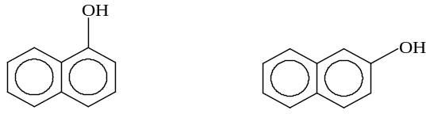
α-naftol β-naftol

Obe spojini sta kristalinični substanci, prva netopna, druga slabo topna v vodi. Uporabljata se kot reagenta in kot izhodni snovi za proizvodnjo umetnih dišav, zdravil in barvil. V medicini se uporabljata tudi kot dezinfekcijsko sredstvo pri kožnih obolenjih.
- β-naftol je manj toksičen od α-naftola. V obliki prahu dražita sluznico. Poškodujeta ledvica, povzročata krče, kolaps.

Kinoni, so oksidacijski produkt cikličnih dihidroksi spojin. Kinoni so diokso-spojine, kjer sta dve karbonilni skupini vezani z najmanj dvema C=C dvojnima vezema v zaprt konjugiran sistem. Kinoni torej nimajo več aromatskega obroča. Karbonilni skupini se lahko nahajata na orto- ali para-mestu, metakinonov ne poznamo. Od benzena oz. od o-dihidroksi in p-dihidroksi benzena se odvajata dva kinona :

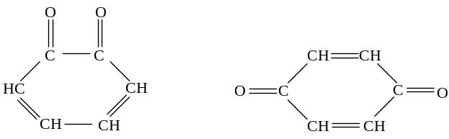
o-benzokinon p-benzokinon
(o-kinon) (p-kinon)

p-kinon, je najpomembnejši kinon. Dobimo ga z oksidacijo hidrokinona. Je neobstojna spojina, kristalizira v rumenih kristalih, ki ostro dišijo in dražijo kožo.

Od aromatskih ogljikovodikov s kondenziranimi benzenovimi jedri so pomembnejši tile kinoni :
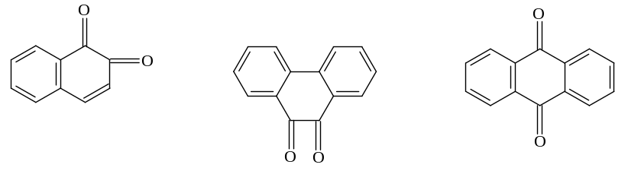
o-naftokinon fenantrenkinon antrakinon

o-naftakinon, je rdeča nehlapna trdna snov, brez vonja, uporablja se kot reagent.

Antrakinon, je najpomembnejši antracenov derivat. Je skoraj brezbarvna kristalična snov s tališčem pri 285 oC. Kinoidne lastnosti ima le še slabo izražene, ima že bolj značaj diketona. Uporablja se za proizvodnjo barvil.

Hidroksiantrakinoni, so antrakinoni, ki imajo na osnovnem skeletu OH-skupine. Nahajajo se v številnih rastlinah npr. v rabarbari, skorji krhlike in podobno. Imajo odvajalni učinek.

2.19. HIDROKSIKISLINE IN KETOKISLINE

Hidroksikisline so karboksilne kisline, ki imajo v molekuli eno ali več OH-skupin. So zelo razširjene v rastlinskem in živalskem svetu. Številne med njimi imajo zelo pomembno vlogo pri biokemijskih presnovah v živalskem in človeškem organizmu. Poznamo tako alifatske kakor aromatske hidroksikisline.

1. Monohidroksi - monokarboksilne kisline
Glikolova kislina (hidroksiocetna kislina), HO-CH2-COOH, je začetni člen te vrste kislin. Nahaja se v nezrelem grozdju in v soku sladkornega trsa. Je kristalinična snov s tališčem pri 78 oC. Zelo dobro se raztaplja v vodi in alkoholu. Uporablja se pri strojenju kože.

Mlečna kislina (α-hidroksipropionova kislina), CH3-CHOH-COOH, je najvažnejša kislina v tej skupini. Nahaja se v hrani in krmilih, ki so bila podvržena mlečno kislinskemu vrenju; razen v kislem mleku se nahaja torej še v jogurtu, kislem zelju, kisli repi ter v silaži. Tudi nekatera vina in siri vsebujejo mlečno kislino. V vinih nastaja z dekarboksilacijo jabolčne kisline pod vplivom posebnih bakterij.
Mlečno kislino dobimo predvsem z mlečnokislinskim vrenjem mlečnega sladkorja, a tudi drugih ogljikovih hidratov. Obstajajo različne specifične bakterije, ki povzročajo mlečnokislinsko vrenje. V industriji se mnogo uporablja bacillus Delbrücki, ki deluje optimalno pri temperaturi 50 oC. Pri takšni proizvodnji mlečne kisline je treba upoštevati, da ima kislina baktericidne lastnosti in bi, ko bi dosegla določeno koncentracijo, uničila oz. preprečila delovanje istih bakterij, ki jo producirajo. Da bi se temu izognili, poskrbijo za to, da se kislina takoj po nastanku nevtralizira. To dosežejo z dodajanjem kalcijevega karbonata. Pri tem se tvori kalcijeva sol mlečne kisline, ki se useda na dno. Iz te soli zatem sprostijo mlečno kislino z izračunano količino žveplove kisline. Soli mlečne kisline se imenujejo laktati. Mlečna kislina je pomemben tehnični produkt in se uporablja pri strojenju kož, v barvilarstvu kot redukcijsko sredstvo in v živilski industriji za izdelavo limonad, esenc itd. Uporablja se tudi v medicini, ravno tako njene soli, Mg- in Ca-laktat. Mlečna kislina ima v molekuli kiralni ogljikov atom, zaradi tega obstajata pri tej spojini dve optični izomeri : desnosučna (+)-mlečna kislina in levosučna (-)-mlečna kislina in razen tega še racemna zmes DL-mlečna kislina.

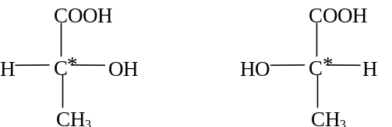
(-) - mlečna kislina (+) - mlečna kislina

Pri mlečnokislinskem vrenju nastane lahko desno, levosučna in neaktivna racemna zmes mlečne kisline, kar je odvisno od vrste uporabljenih bakterij. Najpogostejša oblika tako dobljene kisline je racemna zmes mlečne kisline.
Desnosučna mlečna kislina, ima velik fiziološki učinek; nastaja v živalskem in človeškem organizmu iz glikogena in se nabira med napornim delom v mišičju, med mirovanjem pa iz mišičja izginja.
Mandeljeva kislina, C₆H₅-CHOH-COOH, je najenostavnejša aromatska hidroksikarboksilna kislina. Njen nitril se nahaja, v grenkih mandeljih in drugih semenih, v obliki glikozida amigdalina. Ker je v kislem mediju baktericidna, se uporablja za zdravljenje infekcij sečnih organov.

Tropa kislina, C₆H₅-CH(CH₂OH)-COOH, se nahaja v alkaloidu atropinu in se odtod s hidrolizo tudi pridobiva.

Tioglikolova kislina, SHCH2-COOH, je žveplov derivat glikolove kisline. Amonijeva sol te kisline se uporablja kot aktivna komponenta v preparatih za hladno trajno ondulacijo.

2. Monohidroksi - dikarboksilne kisline
Jabolčna kislina, ali hidroksijantarjeva kislina
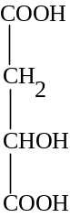 ima kiralni C-atom in je optično aktivna. V obliki L(-) nastopa v nezrelem sadju, posebno v kislih jabolkah, jerebiki in češminovih jagodah. Tvori se tudi kot pomemben metabolit pri biokemijski presnovi aktivirane ocetne kisline v živalskem in človeškem organizmu. L(-)-jabolčna kislina, kristalizira v higroskopnih iglicah s tališčem pri 100 oC.

3. Dihidroksi - dikarboksilne kisline
Izredno pomembna v tej skupini je vinska kislina ali dihidroksijantarjeva kislina.
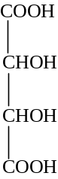 Molekula te kisline ima dva kiralna C-atoma, ki sta strukturno enaka. Tako poznamo tri stereoizomerne vinske kisline : D(+)-vinsko kislino, L(-)-vinsko kislino in mezo-vinsko kislino.

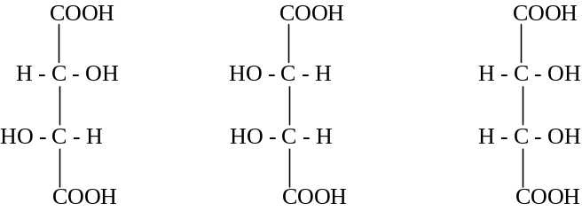
(+)-vinska kislina L(-)-vinska kislina mezo-vinska kislina

Prvi dve kislini sta normalni optični izomeri, mezo-vinska kislina je optično neaktivna. Prvi dve kislini lahko kristalizirata skupaj v obliki racemata, ki se imenuje grozdna kislina.
V naravi se nahaja izključno le D(+)-vinska kislina. Našli so jo v številnih plodovih, posebno v grozdju in odtod v vinu. Soli vinske kisline se imenujejo tartrati. Slabo topen, kisli kalijev tartrat se nahaja v soku grozdja. Ko sok prevre v vino, se kalijev hidrogentartrat kot "vinski kamen" usede na dno, ker je v razredčenem alkoholu še težje topen kot v vodi.
Vinska kislina se proizvaja skoraj izključno iz vinskega kamna, ki ga razkrajajo s solno kislino in sproščeno kislino čistijo prek prav tako težko topne kalcijeve soli. Vinska kislina je tipično hidrofilna snov, ki je topna le v vodi in v alkoholu in kristalizira brez kristalne vode. Je močno kislega okusa in močno razredčena deluje prijetno osvežujoče. Zaradi tega se uporablja v živilski industriji za izdelavo limonad, kislih bonbonov itd. Uporablja se tudi v tekstilni industriji kot močilo. Oksidacijska sredstva jo pretvarjajo v oksalno kislino. Njena sol kalijev hidrogentartrat,
KOOC-CHOH-CHOH-COOH, je bela kristalinična snov, slabo topna v vodi. Uporablja se za pripravo pecilnih praškov.
V analitiki se uporablja kalijev-natrijev tartrat (Seignetteova sol), KOOC-CHOH-CHOH-COONa⋅4H₂O, ki kristalizira v brezbarvnih kristalih in se v vodi dobro raztaplja. Uporablja se za pripravo Fehlingove raztopine, preprečuje obarjanje Cu(OH)₂, ker se z bakrom spaja v kompleksno sol modre barve, ki je topna v vodi.

4. Monohidroksi - trikarboksilne kisline
Citronska kislina,
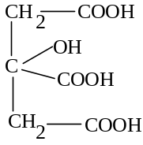 je izredno pomembna in razširjena kislina, ki ima v molekuli 6 ogljikovih atomov. Nahaja se v številnem sadju, pri nas predvsem v jagodah borovnic, brusnic itd. Posebno visok odstotek citronske kisline vsebuje citronov sok, iz katerega jo tudi pridobivajo preko težko topne kalcijeve soli. Poleg tega se nahaja v pomarančah, v soku pese, vinu itd. Nahaja se tudi v živalskem in človeškem organizmu, kjer ima kot metabolit pomembno fiziološko vlogo. Našli so jo v mleku, v krvi, v kostnem tkivu in drugih delih organizma. Citronsko kislino lahko pridobivamo tudi iz ogljikovih hidratov z oksidativnim vrenjem s pomočjo plesni "citromices".
Kristalizira brez vode in z 1 molekulo vode. Se izredno dobro raztaplja v vodi, raztopina je prijetno kislega okusa. Soli se imenujejo citrati. Ker je kislina tribazna, tvori tri vrste citratov. Terciarni natrijev citrat se uporablja v medicini, dodaja se krvi za preprečitev koagulacije (npr. kri za transfuzijo). Citronska kislina se uporablja v živilski industriji za izdelovanje limonad in bonbonov ter kot nadomestilo za ocet. Uporablja se tudi v tekstilni industriji.

5. Polihidroksi - monokarboksilne kisline
Glicerolova kislina, CH2OH-CHOH-COOH, je vmesni produkt alkoholnega vrenja. Vezana na fosforjevo kislino je metabolit pri fotosintezi. Srednji C-atom je kiralen, zato obstajata optični izomeri. Levosučno obliko glicerolove kisline najdemo v naravi. Glicerolova kislina je sirupozna tekočina, ki se raztaplja v vodi in alkoholu.

Kinova kislina,
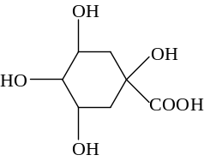 je aliciklična spojina. Kristalizira v belih prizmatičnih kristalih kislega okusa, ki se dobro raztapljajo v vodi in ledoctu. Tališče ima pri 162 oC. Nahaja se v skorji kininovca, odkoder so jo dobili kot stranski produkt pri predelavi kininovca v kinin. Nahaja se še v številnih drugih rastlinah, npr. v listju pese, borovnice, brusnice, v senu, v kavnih zrnih itd.

Šikimova kislina ima podobno strukturo kot kinova kislina.
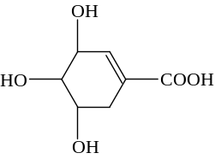 V preteklem stoletju so jo izolirali iz japonskega janeža šikimi-no-ki. Našli so jo tudi v drugih rastlinah. To so iglice, topne v vodi, a slabo topne v alkoholu. Kislina je predhodna spojina, iz katere nastaja indol, triptofan, fenilalanin, tirozin in p-aminobenzojeva kislina. Vse kaže, da je tudi predhodnik aromatskih jeder v ligninu. Šikimova kislina je torej pomemben metabolit v rastlinskih celicah.

Glukuronska kislina, H-CO-(CHOH)₄-COOH,
je aldehid hidroksikarboksilne kisline, ki nastane z oksidacijo sladkorjev. Je sirupasta tekočina, ki se raztaplja v vodi. Nahaja se v živalskem in človeškem organizmu kjer ima pomembno fiziološko vlogo.

6. Aromatske hidroksi - karboksilne kisline
Te kisline imajo OH- in COOH-skupine na benzenovem jedru, lahko pa tudi v stranski verigi. Številne izmed teh spojin so v naravi močno razširjene.

Salicilna kislina, (o-hidroksi-benzojska kislina),
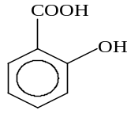 se nahaja v naravi vezana v obliki glikozida, pa tudi prosta. Sintetsko jo dobimo z učinkovanjem CO₂ na Na-ali K-fenolat v avtoklavu. Salicilna kislina kristalizira v brezbarvnih iglicah s tališčem pri 156 °C. V vodi se raztaplja, še lažje v alkoholu. Ima sladkasto kisel okus. Spada med močnejše kisline. Ima antiseptične lastnosti in se je mnogo uporabljala za konzerviranje sadja, kompotov, marmelad, vina itd. Toda ker so v več primerih dokazali njeno škodljivo delovanje (razne alergije itd.), so nekatere države uporabo salicilne kisline kot sredstvo za konzerviranje prepovedale. Njeno sol, Na-salicilat, so nekoč uporabljali za zdravljenje proti sklepni revmi in za zbijanje povišane telesne temperature (antipiretik). Acetilni derivat salicilne kisline je acetil-salicilna kislina, HOOC-C6H4-OCOCH3. To je znan antipiretik s popularnim imenom ASPIRIN. Kristalizira v iglastih in tudi lističastih kristalih kiselkastega okusa. V vodi se slabo raztaplja, tališče ima pri 135 °C.
- Salicilna kislina in salicilati so manj toksični od fenola. Letalna doza Na-salicilata in aspirina je 20-30 g. Na acetil-salicilno kislino so še posebno občutljivi otroci. Pri lažjih zastrupitvah nastopi slabost, bruhanje, bolečine v želodcu, vrtoglavica, piskanje v ušesih. Pri uživanju večjih koncentracij nastopi zmedenost, zaspanost, kolaps, konvulzija.

Prokatehova kislina, (3,4-hidroksi benzojska kislina),
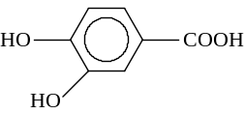 je v naravi močno razširjena aromatska dihidroksi monokarboksilna kislina. Nahaja se v raznih plodovih, smolah. Je kristalna snov s tališčem pri 195 oC. V hladni vodi se slabo raztaplja in je močan reducent. Derivat te kisline je vanilinova kislina, ki nastaja z oksidacijo njenega aldehida vanilina, ki je v naravi razširjena dišava. Vanilin se uporablja v slaščičarstvu.

Kavova kislina,
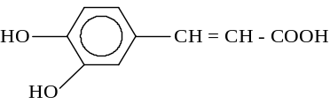 ima karboksil v nenasičeni stranski verigi. V naravi je razširjena v obliki derivatov. Našli so jo v smolah iglavcev in v kavnih zrnih.

Šiškova ali galna kislina, (3,4,5-trihidroksi benzojska kislina),
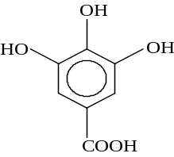 se nahaja v številnih rastlinah, tako prosta kot glikozidno vezana v hrastovih šiškah, hrastovem lubju, čajnem listju in mnogih drugih tropičnih rastlinah.
Šiškova kislina kristalizira v brezbarvnih iglicah s tališčem pri 222 oC. Je močan reducent in se na zraku zaradi oksidacije hitro obarva rjavo, še hitreje pa v alkalni raztopini. Z FeCl3 daje modro-črno oborino, kar se tudi praktično izkorišča. Iz nje ali pa kar iz tanina se namreč izdeluje črnilo. Uporablja se tudi za sinteze raznih barvil in v farmaciji za izdelavo bazičnega bizmutovega galata, C6H2-(OH)3-COOBi(OH)2. To je rumen prašek, netopen v vodi in brez vonja, ki se zaradi adstringirajočih in antiseptičnih lastnosti uporablja za posipanje ran in za zdravljenje črevesnih katarjev (popularno ime : dermatol).

Klorogenova kislina, je depsid kavove in kinove kisline. Nahaja se v zelenih zrnih kave in v mladem vinu. Na njo je vezan kofein. V kavnih zrnih deluje kot nevtralizirajoča komponenta bazičnega alkaloida kofeina.
Podobni depsidi se nahajajo tudi v številnih lišajih.

7. Ketokisline
Te kisline imajo v molekuli poleg karboksila še ketonsko, =CO skupino. Karbonil CO se lahko nahaja vezan na α, β, γ ... ogljiku, vendar so pomembnejše α- in β-ketokarboksilne kisline. Številne ketokisline so pomembne pri biokemijskih procesih, kjer pri presnovah nastopajo kot močno reaktivni metaboliti.

Piruvična ali pirogrozdova kislina,
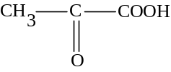 je najenostavnejša ketokislina. Ker jo odvajamo od propionove kisline, jo imenujemo še α-keto-propionova kislina. Zaradi velike reaktivnosti v naravi ne nastopa v večjih količinah, predstavlja pa izredno pomemben vmesni produkt pri številnih vrenjih, pri oksidativni razgradnji ogljikovih hidratov, izgradnji in razgradnji aminokislin in podobno. Od teh biokemijskih procesov omenimo le oksidativno razgradnjo mlečne kisline :
CH3-CHOH-COOH + O₂ → CH3-CO-COOH
Pirogrozdova kislina je sirupasta tekočina, ki ima vrelišče pri 165 oC in se meša z vodo. Štejemo jo k srednje močnim kislinam. Ima oster vonj in je reducent. Z vodikom zelo lahko prehaja v mlečno kislino. Soli so piruvati.
Pirogrozdova kislina lahko nastopa v dveh tavtomernih oblikah, in sicer gre za keto-enolno tavtomerijo. Vodik iz CH3-skupine se premakne na CO-skupino, pri čemer se tvori hidroksi-skupina OH.

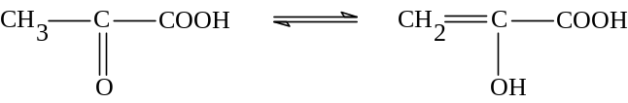
keto-oblika enolna-oblika

V enolni obliki se lahko na OH-skupino pirogrozdove kisline veže fosforjeva kislina v fosfo-enol-pirogrozdovo kislino, ki ima pomembno vlogo v metabolizmu živalskih organizmov. V nazivu "enol" pomeni "en" dvojno vez, ki nastaja pri prehodu iz keto- v enolno-obliko, "ol" pa alkoholno skupino OH.

β- ketokisline, imajo tako kot α-ketokisline velik fiziološki pomen. Nastajajo namreč pri biokemijski razgradnji maščob v živalskem in človeškem telesu. Maščobe razgrajuje v telesu encim lipaza, v maščobne kisline in glicerol. Maščobne kisline se razgrajujejo najprej po oksidativni poti. Pri razgradnji maščob se oksidativno odcepljata po dva C-atoma, tako da stopnjema preostaja maščobna kislina, ki je za dva C-atoma krajša, dokler ne privede ta proces do tvorbe β-ketomaslene kisline (acetocetne kisline). Zdravo telo lahko tudi to kislino dalje razgradi, pri motnjah v presnovi (sladkorna bolezen), se v končni fazi normalni razgraditveni proces ustavi. Tedaj nastopi β-ketomaslena kislina v seču in poleg nje tudi aceton, kot produkt njene dekarboksilacije :

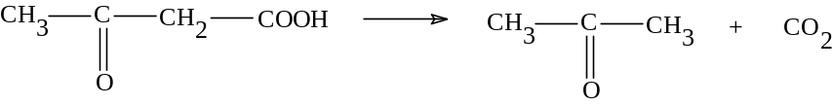
β-ketomaslena kislina aceton
2.20. POMEMBNEJŠI HETEROCIKLIČNI SISTEMI

Heterocikli vsebujejo poleg ogljikov še druge atome (heteroatome). Ti so lahko le kisik, žveplo in dušik. Biološko najpomembnejši so tisti heterocikli, ki imajo v svojem obroču dušik. V naravi so razširjeni le pet in šestčlenski heterocikli. Poleg tega obstajajo tudi kombinirani heterocikli, ki so sestavljeni iz nekega heterocikla in navadnega benzenovega obroča.

1. Petčlenski enostavni in kombinirani heterocikli

A. Z enim heteroatomom
Furan,
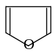 je tekočina, ki ima vrelišče pri 32 °C in diši po kloroformu. Je obstojen proti alkalijam, mineralne kisline ga zasmolijo. Poznani so številni derivati furana, od katerih je najpomembnejši furfural.

Furfural (furfurol),
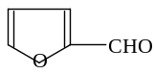 je aldehid furana, ki ga dobimo s kuhanjem pentoz ali naravnih produktov, ki vsebujejo pentoze, z razredčeno žveplovo (VI) kislino. Furfural je brezbarvna do svetlo rumena oljasta tekočina, ki ima vrelišče pri 162 °C. Se nekoliko raztaplja v vodi, v alkoholu pa zelo dobro. Na zraku se pod vplivom svetlobe obarva rjavo in se zasmoli, posebno v prisotnosti alkalij. Diši po grenkih mandeljih. Uporablja se kot dodatek gorivom za motorje v razmerju 1 : 980, namesto formaldehida za nekatere fenolne umetne smole, v industriji lakov, v industriji konjaka in parfumeriji za aromatiziranje. Uporablja se tudi za izkajevanje kurnikov, kot herbicid, kot sredstvo za konzerviranje kleja, za rafinacijo rastlinskih olj, kot ekstrakcijsko sredstvo za surovo olje, za proizvodnjo nylona.

Tiofen,
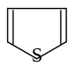 se nahaja v katranu in iz njega tudi pridobiva. Pri predelavi katrana se zaradi podobnega vrelišča nabira v surovem benzenu v količini do 0,5 %. Je tekočina, ki ima vrelišče pri 84 oC, se v vodi ne raztaplja in je sploh v kemijskem in fizikalnem pogledu zelo podobna benzenu.

Pirol,
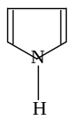 se ravno tako nahaja v katranu črnega premoga. Pirolov obroč je vgrajen v nekatere bolj ali manj komplicirane pomembne biokemijske spojine : klorofila, hemoglobina, prolina, vitamina B₁₂.

Pirolidin
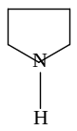 je popolnoma hidriran pirol.

Indol, ima kondenziran pirolov in benzenov obroč.
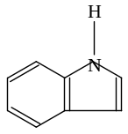 Indol je kristalinična snov, ki ima tališče pri 53 ºC. Nahaja se v srednjem olju katrana in odtod tudi pridobiva. Čist, ima prijeten vonj po cvetlicah in se uporablja v industriji dišav. Poznani so številni derivati indola, med njimi je mnogo biološko aktivnih spojin.

Skatol (β-metilindol),
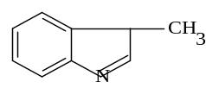 je derivat indola, ki nastane v organizmu z biokemijsko razgradnjo amino kisline triptofana. Je kristalinična snov s tališčem pri 95 ºC. Vonj ima po človeškem blatu, iz telesa se odvaja s fekalijami. Zanimivo je, da ima zelo razredčen prijeten vonj in se zato uporablja v parfumerijah (industriji dišav).

B. Z več heteroatomi
Tiazol,
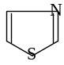 je tekočina, ki ima vonj po piridinu, se raztaplja v vodi in alkoholu in ima vrelišče pri 117 ºC. Praktičnega pomena nima, številni derivati tiazola pa so močno fiziološko aktivni. Tako se umetni preparat sulfatiazol uporablja proti infekcijskim boleznim. Tiozolov obroč je vgrajen v biokemijsko pomembne snovi, kot so vitamin B₁ in penicilin.

Imidazol (glioksalin),
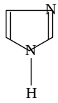 ima tališče pri 90 ºC in je močno bazičen. Od njega se odvajajo biološko pomembne snovi : kreatinin, amino kislina histidin in purinovi derivati.

Pirazol,
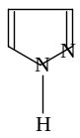 je precej obstojna slabo bazična spojina, ki ima tališče pri 70 ºC. Od pirazola se odvajajo zdravila antipirin in amidopirin.

Amidopirin (dimetilamino-fenil dimetilpirazolon, piramidon),
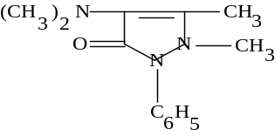 je najpomembnejši derivat pirazola. Je kristalen prašek s slabo grenkim okusom in tališčem pri 108 ºC. Srednje topen je v vodi, dobro v alkoholu. Uporablja se kot sredstvo proti bolečinam vseh vrst in zdravilo za zbijanje povišane telesne temperature.

Tetrazol,
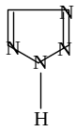 kristalizira v brezbarvnih lističih, ki so dobro topni v vodi in alkoholu. Pomembni so derivati tetrazola; nekateri kažejo močno fiziološko aktivnost in se uporabljajo v medicini, npr. kardiazol, ki stimulira delovanje srca. Derivat tetrazola tetrazen je eksploziv, ki lahko nadomesti živosrebrov fulminat.

2. Šestčlenski enostavni in kombinirani heterocikli

A. Z enim heteroatomom
Piran,
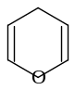 je znan le po svojih derivatih, ki se nahajajo v rastlinskem svetu.

Piridin,
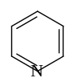 se nahaja v katranu črnega premoga, sicer le do 0,1 %. Je tekočina, z vreliščem pri 116 ºC in ima ogaben vonj. Z vodo in alkoholom se meša v vsakem razmerju. Služi kot bazično topilo in reakcijski medij za številne reakcije. Surove piridinske baze uporabljajo za denaturiranje alkohola pri pripravi gorilnega špirita. Piridinski obroč je vgrajen v različne naravne snovi : nukleinske kisline, nekatere alkaloide, nikotin-amid.

B. Z več heteroatomi
Pirimidin,
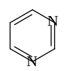 je kristalna snov z nizkim tališčem pri 20 ºC. Diši intenzivno in narkotično, reagira skoraj nevtralno. Od same spojine so pomembnejši njegovi derivati, ki se nahajajo v naravi. Tako se od pirimidina odvajajo uracil, timin, citozin, ki so gradniki številnih nukleinskih kislin. Od njega se odvajajo tudi nekateri koencimi ter drugi derivati.
2.21. PIRIMIDINOVI DERIVATI

1. Derivati s pirimidinovim obročem
Orotska kislina,
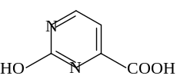 kristalizira z 1 molekulo vode v brezbarvnih iglicah slabše topnih v vodi. Je pomemben metabolit. Sodeluje v sintezi nukleinskih kislin v normalnem in rakastem tkivu. Je rastni faktor za kulture Lactobacillus.

Barbiturova kislina, je neposredni pirimidinov derivat.

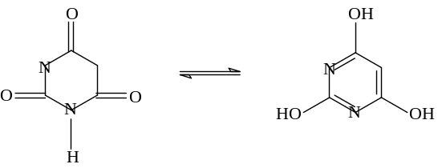
amidna oblika imidna oblika
barbiturove kisline barbiturove kisline

To je umetna snov, ki jo dobimo s kondenzacijo dietilestra malonove kisline in sečnine v prisotnosti natrijevega etilata. Barbiturovo kislino in izvedenke lahko štejemo tudi za derivate sečnine in jih imenujemo ureide.
Kislina kristalizira s kristalno vodo v belih kristalih, slabo topnih v vodi in dobro topnih v razredčenih kislinah. S KOH prehaja v malonovo kislino.
Barbiturova kislina je močnejša od ocetne kisline. Obstajata dve tavtomerni obliki barbiturove kisline, amidna in imidna. Kisle lastnosti te kisline se odvajajo od imidne oblike, ki ima nekakšen fenolni značaj, medtem ko so njeni alkilirani derivati, ki se odvajajo od amidne oblike, izrazito bazični. Nekateri derivati barbiturove kisline so cenjena uspavalna sredstva in sredstva za splošno anestezijo. V medicinski praksi se te spojine imenujejo barbiturati, ne glede na to, ali so proste spojine ali njihove soli. Barbiturati delujejo depresivno na centralni živčni sistem in so izredna pomirjevalna sredstva.

Dietil-barbiturova kislina ali barbital, s trgovskim imenom veronal,
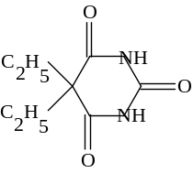 je brezbarvna kristalinična snov, slabo grenkega okusa in slabše topna v vodi. Pogosto so jo uporabljali za zdravljenje raznih psihoz, epilepsije, histerije.

Feniletil-barbiturova kislina ali fenobarbiton (fenobarbital) s trgovskim imenom luminal,
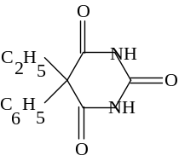 je močno izpodrinila barbital. Je izvrstno uspavalno in pomirjevalno sredstvo.

Fanodorm (ciklohekseniletil-barbiturova kislina),
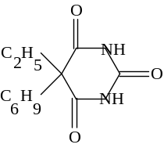 je barbiturat, ki se v medicinski praksi tudi mnogo uporablja. Je brezbarven, grenak, kristaliničen prašek, zelo slabo topen v vodi. V relativno majhnih dozah povzroča 6-8 ur trajajoče spanje.

Pentotal-natrij, etilizoamil-tiobarbital-natrij,
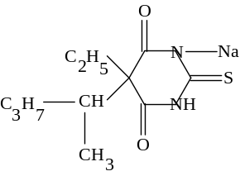 je derivat tiobarbiturove kisline, katere derivati se uporabljajo v medicinski praksi. Pentotal-natrij je rumenkasto bel higroskopičen prašek, topen v vodi. Uporabljal se je za splošno anestezijo v kirurški praksi. Ugotovili so, da povzroča spojina v ustreznih dozah neke vrste brezvoljnost, pri povečani zgovornosti (“serum resnice”).

- Glede na čas delovanja se barbiturati delijo na : barbiturate z dolgotrajnim delovanjem - fenobarbital (luminal), barbital (veronal); barbiturate s srednje dolgim delovanjem - ciklobarbiton (fenodorm); barbiturate s kratkotrajnim delovanjem - ciklonal (evipan) in tiobarbiturati. Zastrupitev z barbiturati z dolgim delovanjem kaže sledeče znake, ki se pojavijo že po 30 minutah : čudno obnašanje, nepovezan govor, nesigurna hoja, lahko tudi slabost in bruhanje. Nato hitro nastopi spanec, barbiturna koma, mrtvi refleksi in neobčutljivost. Sledijo motnje pri dihanju, cianoza, padec temperature, kolaps. Smrt nastopi kot posledica paralize dihanja. Barbiturati s kratkotrajnim delovanjem delujejo hitreje a manj časa. V teh primerih je dihanje akutno ogroženo, do kome pride zelo hitro.

2. Purinovi derivati
Formalno se odvajajo od purina, ki je sestavljen iz pirimidinovega in imidazolovega obroča, ki sta kondenzirana.
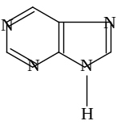 Purina samega v naravi ni, dobimo ga lahko le sintetsko. Je v vodi topna kristalinična snov, ki da soli z bazami in kislinami. Vodna raztopina purina reagira nevtralno.
V naravi so zelo razširjeni oksidacijski produkti purina : sečna kislina, ksantin in hipoksantin. Purinovi derivati lahko vsebujejo tudi NH₂-skupino, npr. gvanin in adenin. Vsi trije purinovi derivati imajo veliko fiziološko vlogo v živalskem organizmu, bodisi kot metaboliti, bodisi kot gradniki nukleinskih kislin in nukleotidov.

Sečna kislina,
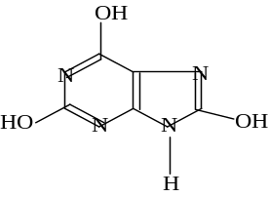 je poleg sečnine najpomembnejši končni produkt beljakovinske presnove živalskega organizma. V obliki sečne kisline izločajo odpadle produkte predvsem ptiči, plazilci in številne žuželke. Ker je ta kislina skoraj netopna v vodi, se ne izloča v seču, temveč v obliki trdnih ekskrementov. Morske ptice, ki živijo na nekaterih otokih Tihega oceana in Južnega morja, odlagajo tam svoje iztrebke. V dolgi dobi so se ti iztrebki nabrali v debelih plasteh, znane pod imenom gvano. To je cenjeno dušikovo gnojilo, ki vsebuje okoli 25 % sečne kisline ter njenih soli in je eden najboljših virov za pridobivanje sečne kisline. Kače in in kuščarji se znebijo dela sečne kisline pri levenju, namreč sečna kislina je deponirana v koži. Ekskrementi kač se sestojijo iz do 90 % sečne kisline. Pri sesalcih ima sečna kislina mnogo manjšo vlogo. Zaradi majhnih količin, v kakršnih se pri sesalcih nahaja, se v seču lahko raztopi. Prav verjetno je, da ta kislina pri sesalcih ne izvira iz beljakovinske presnove, temveč iz oksidacijske razgradnje nukleinskih kislin in drugih purinovih derivatov. Toda pri nekaterih bolezenskih pojavih, npr. pri protinu se izloča sečna kislina v trdni obliki, kar lahko privede do težkih motenj. Tako se nabira sečna kislina v členkih ter v ledvičnih in mehurnih kamnih (v obliki Na in NH₄-soli).
Je bela kristalinična snov, ki se zelo slabo raztaplja v vodi. Ima kisli značaj in tvori dve vrsti soli, ki se imenujejo ureati. Primarni ureati so zelo slabo topni v vodi, iz njih so pretežno zgrajeni ledvični in mehurni kamni, sekundarni ureati se nasprotno, zelo lahko raztapljajo.
Sečna kislina nastopa v dveh tavtomernih oblikah, v imidni in v amidni.

Alantoin,
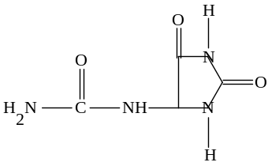 je ravno tako naravni produkt razgradnje sečne kisline. Nastane v organizmu pod vplivom encima urikaze. To velja splošno za sesalce, vendar ne za ljudi in antropoidne opice, ker le-tega encima nimajo.
Alantoin je brezbarvna kristalna snov, slabo topna v vodi, raztaplja pa se v alkalijskih hidroksidih. Uporablja se za zdravljenje ran in v kozmetičnih preparatih.

Ksantin,
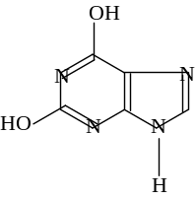 je zelo podoben sečni kislini. Našli so ga v mehurnih kamnih, v majhnih količinah se nahaja tudi v krvi in številnih živalskih organih, kakor tudi v seču človeka (1g/1000l). V rastlinskem svetu, spremlja kofein v čaju. Soroden je alkaloidoma kofeinu in teobrominu, ki sta metilirana ksantina.
- Ksantin sam deluje strupeno, poškoduje lahko srčno mišičevje.

Gvanin,
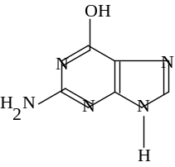 lahko štejemo za derivat ksantina, kjer je hidroksi-skupina na drugem C-atomu nadomeščena z amino-skupino. V gvanu spremlja sečno kislino, odtod njegovo ime. Zaradi podobne topnosti kot jo ima sečna kislina, često nastopa skupaj z njo. Sijaj ribjih lusk, lusk plazilcev in kačje kože izvira od kristaliziranega gvanina. Gvanin je eden izmed gradnikov nukleinskih kislin.

Adenin,
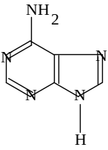je razširjen v naravi, lahko je vezan v nukleotidih, nukleinskih kislinah in prost v čajnih listih, sladkorni pesi, hmelju, glivah kvasovkah, bakterijah, seču. Dobimo ga lahko s hidrolizo iz nukleinskih kislin, z ekstrakcijo iz čajnih listov, iz melase, sintetsko pa iz triklorpurina.
3. Uvod v IUPAC nomenklaturo

Od leta 1892, ko je bil prvi mednarodni kongres kemikov v Ženevi, ureja kemijsko nomenklaturo International Union of apure and Applied Chemistry - IUPAC (Mednarodna zveza za čisto in uporabno kemijo).
Navajamo nekatera izhodišča, ki jih uporabljajo pri poimenovanju organskih spojin :

- Imena nerazvejanih nasičenih ogljikovodikov, alkanov (-C-C-), so izpeljana iz imen grških števnikov ter končnice -an, razen za prve štiri alkane.
Primer : metan, etan, propan, butan, pentan, heksan ...
- Imena cikličnih nasičenih ogljikovodikov so izpeljana iz imen acikličnih, dodana pa je predpona -ciklo.
Primer : ciklopropan, ciklobutan, ciklopentan, cikloheksan ...
- Imena nerazvejanih nenasičenih ogljikovodikov, alkenov (-C=C-) in alkinov (-C≡C-) so izpeljana iz imen nasičenih ogljikovodikov ter končnice -en za alkene ter -in za alkine.
Primer : eten, propen, buten, heksen ...
etin, propin, butin, heksin ...
- Imena razvejanih nasičenih in nenasičenih ogljikovodikov določimo tako, da najprej ugotovimo najdaljši neprekinjen del verige ogljikovih atomov in jih oštevilčimo. Ogljikove atome nenasičenih ogljikovodikov oštevilčimo tako, da bo imela dvojna ali trojna vez čim nižjo številko. V primeru, da je v spojini več dvojnih oziroma trojnih vezi dobi ime ogljikovodika končnico -dien (dve dvojni vezi), -trien (tri dvojne vezi) oz. -triin (tri trojne vezi) itd. Pri nasičenih ogljikovodikih oštevilčimo neprekinjeni del verige s številkami tako, da začnemo na tistem koncu verige, ki bo dal substituentu nižjo številko.

Vsako ime spojine je sestavljeno iz treh delov :
ena ali več predpon + koren + končnica
(ena ali več substituent) (skelet alifatskega ali (funkcionalna
cikličnega ogljikovodika) skupina)

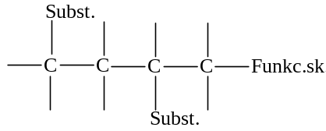

Funkcionalne skupine lahko nastopajo v imenih spojin tudi kot predpone, vendar se ta način poimenovanja redkeje uporablja. V primeru, da imamo v verigi vezanih več alkilnih substituent, jih v imenu navedemo po abecednem redu.

Substituenti : | Predpona imena :
-F | fluoro-
-Cl | kloro-
-Br | bromo-
-I | jodo-
-NO₂ | nitro-
-OR (-OCH₃, -OC₂H₅ ...) | alkoksi- (metoksi, etoksi ...)
-R (-CH₃, -C₂H₅ ...) | alkil- (metil, etil ...)

Funkcionalne skupine : | končnica imena : | predpona imena
alkoholi -OH | -ol | hidroksi-
aldehidi -CHO | -al | okso- ali formil-
ketoni -CO- | -on | okso-
karboksilne kisline -COOH | -ska, -ojska kislina | karboksi-
amini -NH₂ | -amin | amino-
cianidi, nitrili -CN | -karbonitril,nitril | ciano-

- Kadar je v ogljikovodiku vezana tudi funkcionalna skupina, oštevilčimo neprekinjeni del verige, tako da bo imelo mesto s funkcionalno skupino čim manjšo številko. V primeru, da je v spojini več funkcionalnih skupin iste vrste dodamo končnici ustrezne funkcionalne skupine predpono glede na število funkcionalnih skupin (-diol, -triol ...). Za spojine z več različnimi funkcionalnimi skupinami pa je komisija IUPAC določila posebno zaporedje le-teh v poimenovanju; v takem primeru pogledamo v ustrezne tabele.
- Enaka pravila veljajo smiselno tudi za aromatske spojine.

Neka primerov poimenovanj :
1. 2.
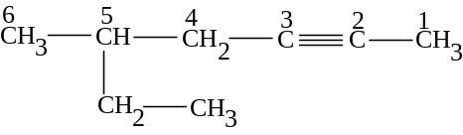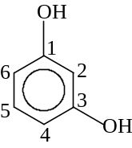
5-etil-2-heksin 1,3-benzen-diol

3. 4.
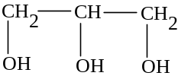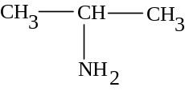
1,2,3-propantriol 2-propanamin

5.

CH₃CH₂CHO
propanal

LITERATURA

- Kemija I, Skripta za slušatelje Biotehniške fakultete; Marijan Dorer; Univerzitetna tiskarna v Ljubljani; Ljubljana 1974

- Kemija II, Druga razširjena in izpopolnjena izdaja; Marijan Dorer; Univerzitetna tiskarna v Ljubljani; Ljubljana 1971

- Splošna in anorganska kemija, Visokošolski učbenik; prof. dr. Franc Lazarini in prof. dr. Jurij Brenčič; DZS; Ljubljana 1984

- Organska kemija, Tretja popravljena in dopolnjena izdaja; Miha Tišler; DZS; Ljubljana 1991

- Chemistry for environmental engineering, Third Edition; Clair N. Sawyer, Perry L. McCarty; McGraw Book Company USA, USA 1978

- Kemija – splošni priročnik; W. Schröter, K.-H. Lautenshläger, H. Bibrack, A. Schnabel; Tehniška založba Slovenije; Ljubljana 1993

- Priručnik o važnijim otrovima; Dr. Danilo Soldatović; Grafičko preduzeče “Slobodan Jovič” Beograd; Beograd 1973

